SEMINAR PROPOSAL
RANCANG BANGUN SISTEM SURVEI DIETARY RECALL 24 JAM BERBASIS WEB DENGAN KOLABORASI REAL-TIME DAN REKOMENDASI GIZI BERBASIS LARGE LANGUAGE MODEL
diajukan untuk memenuhi sebagian syarat untuk memperoleh gelar Sarjana Komputer
pada Program Studi Rekayasa Perangkat Lunak

oleh:
Bagas Adhi Nugraha
NIM 2307323
PROGRAM STUDI REKAYASA PERANGKAT LUNAK
KAMPUS UPI DI CIBIRU
UNIVERSITAS PENDIDIKAN INDONESIA
2026

DAFTAR ISI
DAFTAR TABEL i
DAFTAR GAMBAR i
BAB I PENDAHULUAN 1
1.1 Latar Belakang Penelitian 1
1.2 Rumusan Masalah Penelitian 1
1.3 Tujuan Penelitian 1
1.4 Manfaat Penelitian 1
1.5 Batasan Masalah 1
1.6 Ruang Lingkup Penelitian 1
1.7 Definisi Operasional 1
BAB II KAJIAN PUSTAKA 1
2.1 Metode Dietary Recall 24 Jam 1
2.2 Perhitungan Asupan Gizi dan Angka Kecukupan Gizi 1
2.3 Sistem Dietary Recall Terkomputerisasi 1
2.4 Computer-Supported Cooperative Work dan Workspace Awareness 1
2.5 Komunikasi Real-Time Berbasis WebSocket 1
2.6 Model Konsistensi Data pada Sistem Kolaboratif 1
2.7 Kontrol Akses Berbasis Peran 1
2.8 Large Language Model dan Pembangkitan Berkendala Skema 1
2.9 Estimasi Porsi Berbasis Foto 1
2.10 Katalog Pangan dan Estimasi Porsi Visual 1
2.11 Aplikasi Web Progresif dan Arsitektur Offline-First 1
2.12 Gamifikasi dalam Partisipasi Survei 1
2.13 Teknologi Pengembangan Sistem 1
2.14 Pemodelan Sistem dengan UML 1
2.15 Pengujian Perangkat Lunak 1
2.16 System Usability Scale 1
2.17 Penelitian Terdahulu 1
2.18 Kesenjangan dan Posisi Penelitian 1
2.19 Kerangka Pemikiran 1
BAB III METODE PENELITIAN 1
3.1 Desain Penelitian 1
3.2 Prosedur Penelitian 1
3.3 Partisipan Penelitian 1
3.4 Alat dan Bahan Penelitian 1
3.5 Teknik Pengumpulan Data 1
3.6 Analisis Kebutuhan 1
3.6.1 Kebutuhan Fungsional 1
3.6.2 Kebutuhan Nonfungsional 1
3.7 Perancangan Sistem 1
3.7.1 Arsitektur Sistem 1
3.7.2 Protokol Komunikasi dan Kontrol Peran 1
3.7.3 Use Case Diagram 1
3.7.4 Skenario Use Case 1
3.7.5 Activity Diagram 1
3.7.6 Sequence Diagram 1
3.7.7 State Machine Diagram 1
3.7.8 Class Diagram 1
3.7.9 Perancangan Basis Data 1
3.7.10 Rancangan Keluaran LLM dan Aturan Gamifikasi 1
3.7.11 Perancangan Antarmuka 1
3.8 Teknik Pengujian dan Analisis Data 1
3.8.1 Pengujian Kotak Hitam 1
3.8.2 Pengujian Kinerja 1
3.8.3 Pengujian Kebergunaan 1
3.8.4 Evaluasi Keluaran LLM 1
3.9 Etika Penelitian 1
3.10 Jadwal Penelitian 1
DAFTAR PUSTAKA 1
DAFTAR TABEL
Tabel 1.1 Ruang Lingkup Fungsional Sistem 1
Tabel 1.2 Definisi Operasional 1
Tabel 2.1 Perbandingan Sistem Dietary Recall Terkomputerisasi 1
Tabel 2.2 Pemetaan Unsur Workspace Awareness ke Fitur Sistem 1
Tabel 2.3 Tipe Foto Porsi dan Pemetaannya pada Sistem 1
Tabel 2.4 Diagram UML yang Digunakan dalam Penelitian 1
Tabel 2.5 Penelitian Terdahulu 1
Tabel 3.1 Tahap DRM, Kegiatan Penelitian, dan Luaran 1
Tabel 3.2 Kelompok Partisipan 1
Tabel 3.3 Alat dan Bahan Penelitian 1
Tabel 3.4 Teknik Pengumpulan Data 1
Tabel 3.5 Kebutuhan Fungsional Sistem 1
Tabel 3.6 Kebutuhan Nonfungsional Sistem 1
Tabel 3.7 Jenis Pesan WebSocket 1
Tabel 3.8 Endpoint REST API 1
Tabel 3.9 Matriks Izin Peran Ruang 1
Tabel 3.10 Definisi Aktor Sistem 1
Tabel 3.11 Skenario UC-01 Registrasi dan Login 1
Tabel 3.12 Skenario UC-02 Melihat Survei Aktif 1
Tabel 3.13 Skenario UC-03 Bergabung ke Survei 1
Tabel 3.14 Skenario UC-04 Menjelajah Katalog Makanan 1
Tabel 3.15 Skenario UC-05 Mengisi Recall Enam Langkah 1
Tabel 3.16 Skenario UC-06 Mengirim Laporan 1
Tabel 3.17 Skenario UC-07 Bergabung ke Ruang Kolaborasi 1
Tabel 3.18 Skenario UC-08 Mengikuti Layar Rekan 1
Tabel 3.19 Skenario UC-09 Membagikan Undangan Berperan 1
Tabel 3.20 Skenario UC-10 Meminta Analisis Gizi AI 1
Tabel 3.21 Skenario UC-11 Mengelola Survei 1
Tabel 3.22 Skenario UC-12 Mengelola Basis Data Makanan 1
Tabel 3.23 Skenario UC-13 Mengelola Foto Porsi 1
Tabel 3.24 Skenario UC-14 Menganotasi Foto Makanan 1
Tabel 3.25 Skenario UC-15 Menelaah dan Mengekspor Laporan 1
Tabel 3.26 Skenario UC-16 Mengirim Laporan saat Luring dan Menyinkronkan 1
Tabel 3.27 Skenario UC-17 Menggambar dan Menunjuk di Kanvas Foto Porsi 1
Tabel 3.28 Skenario UC-18 Mengirim Obrolan Kursor 1
Tabel 3.29 Skenario UC-19 Mengelola Profil dan Melihat Riwayat Laporan 1
Tabel 3.30 Skenario UC-20 Berkonsultasi dengan Asisten AI 1
Tabel 3.31 Skenario UC-21 Memantau Poin XP dan Papan Peringkat 1
Tabel 3.32 Transisi Balik Wizard 1
Tabel 3.33 Relasi Antarkelas 1
Tabel 3.34 Kamus Data 1
Tabel 3.35 Penyimpanan Sisi Klien 1
Tabel 3.36 Skema Keluaran Asisten AI 1
Tabel 3.37 Skema Keluaran Rekomendasi Gizi 1
Tabel 3.38 Aturan Gamifikasi 1
Tabel 3.39 Instrumen Pengujian dan Teknik Analisis 1
Tabel 3.40 Rancangan Kasus Uji Kotak Hitam 1
Tabel 3.41 Metrik Pengujian Kinerja 1
Tabel 3.42 Butir Kuesioner SUS 1
Tabel 3.43 Interpretasi Skor SUS 1
Tabel 3.44 Rubrik Penilaian Ahli Gizi 1
Tabel 3.45 Jadwal Penelitian 1
DAFTAR GAMBAR
Gambar 2.1 Kerangka Pemikiran Penelitian 1
Gambar 3.1 Tahapan Design Research Methodology pada Penelitian Ini 1
Gambar 3.2 Arsitektur Sistem Atlas Food 1
Gambar 3.3 Use Case Diagram Sistem 1
Gambar 3.4 Activity Diagram Pengisian Recall 1
Gambar 3.5 Activity Diagram Sesi Kolaborasi 1
Gambar 3.6 Activity Diagram Analisis Gizi AI 1
Gambar 3.7 Activity Diagram Anotasi Foto Porsi 1
Gambar 3.8 Sequence Diagram Pengisian hingga Analisis AI 1
Gambar 3.9 Sequence Diagram Mode Mengikuti dan Sinkronisasi Langkah 1
Gambar 3.10 Sequence Diagram Asisten AI per Langkah 1
Gambar 3.11 Sequence Diagram Undangan Berperan dan Penegakan Peran 1
Gambar 3.12 Sequence Diagram Pengiriman Luring dan Sinkronisasi Idempoten 1
Gambar 3.13 State Machine Diagram Wizard Enam Langkah 1
Gambar 3.14 Class Diagram Domain Inti 1
Gambar 3.15 Entity Relationship Diagram (notasi crow's foot) 1
Gambar 3.16 Rancangan Antarmuka Daftar Survei dan Papan Peringkat 1
Gambar 3.17 Rancangan Antarmuka Langkah Porsi dengan Kolaborasi dan Asisten AI 1
Gambar 3.18 Rancangan Antarmuka Hasil dan Rekomendasi Gizi 1
Gambar 3.19 Rancangan Antarmuka Mode Viewer dan Undangan Berperan 1
Gambar 3.20 Rancangan Antarmuka Editor Anotasi Foto Porsi 1

BAB I
PENDAHULUAN

1.1 Latar Belakang Penelitian
Masalah gizi masih menjadi salah satu agenda utama pembangunan kesehatan di Indonesia. Survei Kesehatan Indonesia (SKI) 2023 mencatat prevalensi stunting nasional sebesar 21,5%, dengan selisih yang lebar antarprovinsi: Nusa Tenggara Timur berada pada angka 37,9%, sedangkan Bali pada 7,2% (Badan Kebijakan Pembangunan Kesehatan, 2023). Ketimpangan seperti ini menunjukkan bahwa intervensi gizi perlu disusun berdasarkan data asupan yang akurat, rinci, dan dapat dikumpulkan secara berkelanjutan pada skala besar.
Salah satu metode yang paling banyak digunakan untuk menilai asupan individu adalah dietary recall 24 jam (selanjutnya disingkat R24J). Pada metode ini, responden diminta mengingat seluruh makanan dan minuman yang dikonsumsi selama 24 jam sebelumnya beserta perkiraan porsinya (Supariasa et al., 2016). R24J dinilai menghasilkan data asupan berkualitas tinggi dengan bias yang relatif kecil sehingga banyak dipakai untuk pemantauan gizi (National Cancer Institute, 2012). Meskipun demikian, pelaksanaan R24J konvensional menghadapi tiga hambatan yang saling berkaitan.
Pertama, ketergantungan pada enumerator terlatih. Kualitas data R24J sangat ditentukan oleh kemampuan pewawancara melakukan probing, yaitu menggali makanan yang terlupa, menanyakan cara pengolahan, dan membantu responden menaksir porsi. Prosedur bertahap ini dibakukan dalam Automated Multiple-Pass Method (AMPM) milik Departemen Pertanian Amerika Serikat yang dilaporkan menurunkan bias pelaporan asupan energi (Moshfegh et al., 2008). Karena bergantung pada pewawancara terlatih dan perlu diulang untuk menaksir asupan biasa, R24J konvensional mahal dan kurang praktis untuk penelitian berskala besar (National Cancer Institute, 2012; Subar et al., 2012). Akibatnya, penelitian gizi dengan cakupan geografis luas harus memilih antara biaya perjalanan enumerator yang tinggi atau mutu data yang lebih rendah.
Kedua, kesalahan penaksiran porsi. Responden awam sulit mengubah ukuran seperti "satu piring nasi" atau "dua potong tempe" menjadi satuan berat. Sistem R24J terkomputerisasi menanganinya dengan foto porsi; Intake24, misalnya, menyediakan lebih dari 3.000 foto makanan yang ukuran porsinya diturunkan dari survei diet nasional Inggris (Bradley et al., 2016). Tinjauan sistematis juga menunjukkan bahwa alat bantu penaksiran porsi berbasis gambar lebih akurat daripada model makanan maupun peralatan rumah tangga (Amoutzopoulos et al., 2020). Namun, penyediaan aset foto semacam itu memerlukan perangkat pengelolaan konten yang dapat dioperasikan oleh ahli gizi tanpa kemampuan pemrograman.
Ketiga, ketiadaan umpan balik bagi responden. Pada metode konvensional maupun sebagian besar sistem terkomputerisasi, responden menyerahkan data tanpa memperoleh manfaat langsung dari pengisiannya. Kondisi ini berpotensi menurunkan motivasi responden, terutama pada survei yang perlu diisi berulang kali.
Sistem R24J terkomputerisasi yang sudah mapan, yaitu ASA24, Intake24, dan myfood24, dirancang untuk diisi sendiri oleh responden (self-administered) dalam satu sesi tanpa kehadiran pihak lain (Bradley et al., 2016; Carter et al., 2015; Subar et al., 2012). Rancangan ini berhasil menekan biaya, tetapi sekaligus meniadakan pendampingan yang menjadi kekuatan metode wawancara. Uji lapangan Intake24 melaporkan bahwa sistem tersebut mudah digunakan dan lebih dari 75% pengguna merasa asupannya tercatat dengan akurat, tetapi hanya 60% peserta yang bersedia ikut berhasil menyelesaikan sedikitnya satu recall (Rowland et al., 2018). Data tersebut tidak membuktikan bahwa ketiadaan pendamping adalah penyebab peserta tidak menyelesaikan pengisian, tetapi menunjukkan adanya hambatan penyelesaian yang belum tertangani oleh rancangan mandiri.
Di bidang lain, teknologi kolaborasi multipengguna secara real-time telah lama dipakai pada perangkat penyuntingan dokumen dan desain. Gutwin dan Greenberg (2002) menyusun kerangka workspace awareness yang menjelaskan bahwa pengetahuan tentang kehadiran, lokasi, dan aktivitas rekan kerja membantu peserta berpindah antara kerja individual dan kerja bersama, menafsirkan tindakan satu sama lain, serta mengurangi upaya koordinasi. Kursor bersama, daftar kehadiran, dan mode mengikuti tampilan rekan (follow mode) merupakan wujud konkret kerangka tersebut. Pada publikasi ASA24, Intake24, dan myfood24 yang dikaji dalam penelitian ini, tidak ditemukan laporan mengenai mekanisme pendampingan jarak jauh secara real-time di dalam aplikasi.
Penerapan kolaborasi pada instrumen R24J tidak dapat langsung meniru perangkat penyuntingan dokumen. R24J adalah instrumen self-report, sehingga laporan harus tetap berasal dari responden. Apabila pendamping dapat menulis langsung ke laporan, keabsahan data sebagai laporan mandiri menjadi dipertanyakan. Model yang dibutuhkan adalah model yang memungkinkan pendamping melihat, menunjuk, dan mengarahkan tanpa mengubah isian, disertai kontrol peran yang tegas dan ditegakkan di sisi server. Persoalan teknis lain muncul dari bentuk antarmuka: alur pengisian bertahap (wizard) pada aplikasi satu halaman tidak memiliki alamat URL yang berbeda untuk setiap langkah, sehingga mode mengikuti yang hanya menyalin URL dan posisi gulir belum cukup untuk menyamakan langkah yang sedang dilihat pendamping dan responden.
Perkembangan large language model (LLM) memberi peluang tambahan, tetapi juga membawa batasan. Fridolfsson et al. (2025) melaporkan bahwa LLM tujuan umum dapat menaksir kandungan gizi dari foto makanan dengan akurasi yang sebanding dengan metode self-report, tetapi seluruh model yang diuji cenderung menaksir terlalu rendah pada porsi besar. O'Hara et al. (2025) juga menemukan bahwa ChatGPT-4 cukup baik mengenali makanan, tetapi lemah dalam menaksir berat porsi dan nilai absolut zat gizi. Temuan ini menjadi alasan penelitian ini tidak menugaskan LLM untuk menghitung nilai gizi. Nilai gizi dihitung secara deterministik dari Tabel Komposisi Pangan Indonesia (TKPI) 2020 (Kementerian Kesehatan Republik Indonesia, 2020), sedangkan LLM digunakan pada dua titik berikut.
1. Asisten AI percakapan per langkah. Asisten berbentuk panel geser (chat sidebar) yang menerima deskripsi bahasa alami dalam ukuran rumah tangga (URT), mencocokkannya dengan pilihan foto porsi yang tersedia di basis data, lalu menampilkan tombol pilih satu klik. Asisten juga menanyakan bahan yang sering terlupa, tetapi tidak menghitung nilai gizi.
2. Rekomendasi naratif setelah laporan dikirim. LLM menyusun interpretasi dan saran edukatif berdasarkan total zat gizi harian dan persentase pemenuhan Angka Kecukupan Gizi yang telah dihitung oleh server.
Survei diet yang dilakukan berulang juga menghadapi kelelahan responden (survey fatigue). Pada uji lapangan Intake24, 40% peserta yang bersedia ikut tidak menyelesaikan satu recall pun (Rowland et al., 2018). Gamifikasi, yaitu penggunaan unsur rancangan permainan dalam konteks bukan permainan (Deterding et al., 2011), merupakan salah satu pendekatan untuk menjaga keterlibatan pengguna. Namun, efeknya bergantung pada konteks dan karakteristik pengguna (Hamari et al., 2014), dan bukti terkuatnya sejauh ini berasal dari ranah aktivitas fisik (Mazeas et al., 2022). Oleh karena itu, penelitian ini memperlakukan gamifikasi berupa poin, streak harian, dan papan peringkat (leaderboard) sebagai rancangan pendukung yang kebergunaannya dievaluasi, bukan sebagai klaim peningkatan partisipasi.
Selain itu, pengumpulan data gizi di lapangan sering berlangsung pada jaringan internet yang tidak stabil. Laporan yang sudah selesai diisi dapat hilang apabila pengiriman gagal. Arsitektur offline-first yang menyimpan data di perangkat terlebih dahulu lalu menyinkronkannya ketika koneksi tersedia (Kleppmann et al., 2019) relevan untuk kondisi tersebut, dengan syarat pengiriman ulang tidak menghasilkan laporan ganda (Fielding et al., 2022).
Berdasarkan uraian tersebut, penelitian ini merancang dan membangun Atlas Food, sistem survei R24J berbasis web yang memadukan empat pilar utama berikut.
1. Alur pengisian terpandu enam langkah berbasis foto porsi as served dengan perhitungan gizi deterministik mengacu pada TKPI 2020.
2. Kolaborasi real-time multipengguna dengan workspace awareness dan kontrol peran owner, editor, dan viewer yang bersifat fail-closed untuk pendampingan jarak jauh.
3. Integrasi LLM ganda, yaitu asisten percakapan per langkah dan penyusun rekomendasi gizi berkendala skema.
4. Gamifikasi berupa poin pengalaman, streak harian, dan papan peringkat berbasis alias.
Keempat pilar tersebut didukung oleh pengiriman laporan saat luring dengan sinkronisasi idempoten. Penelitian ini mengikuti Design Research Methodology (DRM), sedangkan sistem dievaluasi melalui pengujian fungsional, pengujian kinerja komunikasi real-time, pengujian kebergunaan, serta penilaian ahli gizi terhadap keluaran LLM.

1.2 Rumusan Masalah Penelitian
Berdasarkan latar belakang di atas, rumusan masalah penelitian ini adalah sebagai berikut.
1. Bagaimana rancangan dan implementasi sistem survei R24J berbasis web yang memandu responden secara bertahap hingga menghasilkan estimasi asupan energi, protein, lemak, dan karbohidrat harian secara deterministik?
2. Bagaimana penerapan mekanisme kolaborasi real-time untuk pendampingan jarak jauh pada sistem tersebut, termasuk penyelarasan langkah wizard antarpengguna pada aplikasi satu halaman yang tidak memiliki URL berbeda untuk setiap langkah?
3. Bagaimana penegakan peran owner, editor, dan viewer dalam sesi kolaborasi sehingga peserta berperan viewer tidak dapat mengubah data responden melalui jalur mana pun?
4. Bagaimana integrasi LLM sebagai asisten percakapan per langkah yang mencocokkan deskripsi URT dengan foto porsi dan sebagai penyusun rekomendasi gizi naratif yang terstruktur, aman, dan dapat diaudit?
5. Bagaimana rancangan mekanisme gamifikasi berupa poin, streak harian, dan papan peringkat yang mendorong kepatuhan pengisian tanpa membuka data asupan responden?
6. Bagaimana hasil pengujian fungsional, kinerja, dan kebergunaan sistem yang dibangun?

1.3 Tujuan Penelitian
Sejalan dengan rumusan masalah, tujuan penelitian ini adalah sebagai berikut.
1. Merancang dan membangun sistem survei R24J berbasis web dengan alur pengisian enam langkah yang menghitung asupan empat zat gizi makro secara deterministik.
2. Mengimplementasikan kolaborasi real-time berbasis WebSocket yang mencakup daftar kehadiran, kursor bersama, mode mengikuti, penyelarasan langkah wizard, dan kanvas bersama di atas foto porsi.
3. Merancang dan mengimplementasikan otorisasi peran per ruang kolaborasi pada lapis antarmuka, klien, dan server dengan prinsip fail-closed.
4. Membangun integrasi LLM ganda, yaitu asisten percakapan per langkah dengan tombol pilih satu klik dan pipeline rekomendasi gizi pascalaporan dengan keluaran berkendala skema serta jejak audit.
5. Merancang dan mengimplementasikan modul gamifikasi berupa poin pengalaman, streak harian, dan papan peringkat berbasis alias dalam lingkup satu survei.
6. Mengevaluasi sistem melalui pengujian kotak hitam, pengujian kinerja komunikasi real-time, dan pengujian kebergunaan menggunakan System Usability Scale (SUS).

1.4 Manfaat Penelitian
Manfaat teoretis. Penelitian ini menerapkan kerangka workspace awareness (Gutwin & Greenberg, 2002) pada instrumen pengumpulan data gizi dan mengkaji perluasan unsur "lokasi" dari posisi pada halaman menjadi posisi pada alur pengisian. Penelitian ini juga memberikan contoh pemisahan tugas antara perhitungan gizi yang deterministik dan pemanfaatan LLM untuk interpretasi bahasa.
Manfaat praktis. Manfaat praktis penelitian ini adalah sebagai berikut.
1. Bagi peneliti gizi, tersedia instrumen R24J yang dapat dijalankan dengan pendampingan jarak jauh sehingga kebutuhan perjalanan enumerator dapat dikurangi tanpa kehilangan kedalaman probing.
2. Bagi responden, tersedia bantuan pemilihan porsi, unsur gamifikasi, dan umpan balik gizi setelah pengisian.
3. Bagi pengelola basis data pangan, tersedia portal admin dan editor anotasi foto porsi yang dapat dioperasikan secara visual tanpa menulis kode program.
4. Bagi pengembang perangkat lunak, penelitian ini mendokumentasikan rancangan kolaborasi berperan, integrasi LLM, dan sinkronisasi luring pada arsitektur Next.js dan Go.

1.5 Batasan Masalah
Agar pembahasan tetap terarah, penelitian ini dibatasi pada hal-hal berikut.
1. Sistem dikembangkan sebagai aplikasi web responsif; aplikasi seluler native tidak dikembangkan.
2. Kolaborasi bersifat awareness, yaitu berbagi kehadiran, kursor, tampilan, langkah, aktivitas, dan coretan penunjuk. Isian recall tidak disunting bersama dan tidak direplikasi ke peserta lain demi menjaga keabsahan data self-report. Coretan pada kanvas bersifat sementara dan tidak disimpan ke laporan.
3. Keadaan ruang kolaborasi, kunci entitas, dan token undangan disimpan di memori proses layanan, sehingga sistem belum dirancang untuk penyebaran multi-instans.
4. Fitur kolaborasi aktif pada halaman pengisian recall dan halaman katalog makanan; portal admin tidak dilengkapi kolaborasi real-time pada versi pertama.
5. Perhitungan gizi terbatas pada energi, protein, lemak, dan karbohidrat, dengan nilai per 100 gram bahan yang untuk sementara mengacu pada TKPI 2020 (Kementerian Kesehatan Republik Indonesia, 2020).
6. LLM diakses melalui Groq API. Penelitian ini tidak melatih maupun melakukan fine-tuning model, dan LLM tidak digunakan untuk menghitung nilai energi dan zat gizi.
7. Rekomendasi yang dihasilkan LLM bersifat edukatif dan tidak dimaksudkan sebagai diagnosis atau nasihat medis.
8. Gamifikasi mencakup poin per waktu makan dan per laporan lengkap, streak harian, serta papan peringkat yang hanya menampilkan alias dan poin dalam lingkup satu survei aktif.
9. Validasi akurasi asupan terhadap metode penimbangan makanan (weighed food record) atau doubly labelled water tidak termasuk dalam penelitian ini.
10. Dukungan luring terbatas pada pengiriman laporan melalui antrean di peramban dan sinkronisasi idempoten. Kolaborasi real-time dan fitur LLM tetap memerlukan koneksi internet.

1.6 Ruang Lingkup Penelitian
Ruang lingkup fungsional mencakup enam modul dan satu kemampuan lintas modul sebagaimana disajikan pada Tabel 1.1.
Tabel 1.1 Ruang Lingkup Fungsional Sistem
Modul | Cakupan
Responden dan wizard recall | Autentikasi, pemilihan survei aktif, alur enam langkah (waktu makan, pencarian makanan, porsi, bahan tambahan, tinjauan dan perhitungan, hasil), pengiriman laporan, penyimpanan progres di peramban, riwayat laporan, dan profil pengguna
Kolaborasi real-time | Ruang sesi WebSocket, daftar kehadiran, kursor bersama, mode mengikuti, penyelarasan langkah wizard, umpan aktivitas, undangan berperan (owner, editor, viewer), kanvas langsung (pensil, bentuk, penunjuk laser) di atas foto porsi, dan obrolan kursor
Kecerdasan buatan (LLM) | (1) Asisten percakapan per langkah dengan tombol pilih porsi satu klik; (2) rekomendasi gizi pascalaporan berbasis skema JSON tetap, penanganan kegagalan, penyimpanan hasil, dan jejak audit (model, token, latensi)
Gamifikasi dan papan peringkat | Poin pengalaman (XP) per waktu makan dan per laporan lengkap, streak harian, lencana, dan papan peringkat berbasis alias dalam lingkup survei
Katalog Find Your Food | 13 kategori makanan, pencarian full-text, penampil foto porsi tipe series dan range, area anotasi poligon, informasi gizi per 100 g, navigasi antarmakanan, dan penanda simpan (bookmark)
Admin dan CMS anotasi | Dasbor statistik, pengelolaan survei beserta penggandaannya, pengelolaan makanan dan zat gizi, anotasi poligon foto porsi dengan siklus draft–published dan simpan otomatis, serta penelaahan dan ekspor laporan ke CSV
Dukungan luring (lintas modul) | PWA yang dapat dipasang, service worker, antrean laporan di IndexedDB, sinkronisasi idempoten berbasis local_id, dan penanda status koneksi

Ruang lingkup teknis. Antarmuka dibangun dengan Next.js (App Router), React, TypeScript, Tailwind CSS, Zustand, TanStack Query, Dexie (IndexedDB), dan Service Worker. Layanan dibangun dengan Go 1.22, Gin, GORM, gorilla/websocket, dan gin-metrics. Basis data menggunakan MySQL 8. Model bahasa diakses melalui Groq API, yaitu llama-3.3-70b-versatile untuk rekomendasi gizi dan llama-3.1-8b-instant untuk asisten percakapan. Penyebaran menggunakan Docker Compose dengan pemantauan Prometheus dan Grafana.
Ruang lingkup pengujian. Pengujian mencakup pengujian kotak hitam terhadap kebutuhan fungsional, pengujian kinerja terhadap latensi dan throughput kolaborasi, pengujian kebergunaan menggunakan SUS, dan penilaian ahli gizi terhadap keluaran LLM.

1.7 Definisi Operasional
Istilah kunci dalam penelitian ini dibatasi maknanya sebagaimana disajikan pada Tabel 1.2 agar tidak menimbulkan tafsir yang berbeda.
Tabel 1.2 Definisi Operasional
Istilah | Definisi operasional dalam penelitian ini
Dietary recall 24 jam (R24J) | Laporan seluruh makanan dan minuman yang dikonsumsi responden pada satu hari, diisi melalui wizard enam langkah dan disimpan sebagai satu entri survey_submissions
Laporan (submission) | Kumpulan satu atau lebih waktu makan beserta makanan, porsi, bahan tambahan, dan total empat zat gizi makro yang dikirim satu kali oleh satu partisipan
Pendampingan jarak jauh | Kehadiran pengguna lain di ruang kolaborasi yang sama dengan responden untuk melihat, menunjuk, dan mengarahkan tanpa mengubah isian laporan
Ruang kolaborasi | Sesi WebSocket yang dikelola hub di memori layanan dan dikenali dengan pengenal ruang, misalnya recall-{token}
Peran ruang | Hak seorang peserta di dalam satu ruang kolaborasi, yaitu owner, editor, atau viewer; terpisah dari peran aplikasi admin dan respondent
Fail-closed | Perilaku menolak setiap permintaan perubahan selama peran pengguna belum diketahui atau tidak memberi izin secara eksplisit
Penyelarasan langkah | Proses memindahkan pengikut ke langkah wizard yang sama dengan pemimpin berdasarkan medan step pada pesan viewport_sync
Perhitungan gizi deterministik | Perhitungan nilai gizi dengan rumus tetap dari nilai per 100 g TKPI 2020 dan berat porsi, sehingga masukan yang sama selalu menghasilkan keluaran yang sama
Keluaran berkendala skema | Respons LLM berbentuk JSON dengan medan yang telah ditetapkan dan divalidasi server sebelum disimpan atau ditampilkan
Sinkronisasi idempoten | Pengiriman ulang laporan yang dijamin hanya tersimpan satu kali melalui kunci local_id yang unik
Kebergunaan (usability) | Skor rata-rata SUS dari responden dan pendamping setelah menggunakan sistem; dianggap dapat diterima bila ≥ 68
Latensi sinkronisasi | Selisih waktu antara pesan dikirim oleh pemimpin dan hasilnya tampil pada pengikut, diukur dalam milidetik

BAB II
KAJIAN PUSTAKA

2.1 Metode Dietary Recall 24 Jam
R24J adalah metode penilaian konsumsi pangan yang meminta responden menyebutkan seluruh makanan dan minuman yang dikonsumsi dalam 24 jam terakhir, biasanya mulai dari bangun tidur hingga tidur kembali, beserta jumlahnya dalam URT atau berat (Supariasa et al., 2016). Karena data dikumpulkan setelah makanan dikonsumsi, metode ini tidak memengaruhi perilaku makan responden. Hal ini membedakannya dari pencatatan makanan (food record) yang dilakukan bersamaan dengan waktu makan dan berisiko mengubah pilihan makanan responden.
R24J memberikan data asupan berkualitas tinggi dengan bias yang relatif kecil sehingga menjadi metode pilihan untuk pemantauan gizi. Namun, R24J konvensional mahal dan kurang praktis untuk penelitian berskala besar karena bergantung pada pewawancara terlatih dan perlu diulang untuk menaksir asupan biasa (National Cancer Institute, 2012). Satu kali recall menggambarkan asupan aktual pada satu hari, bukan asupan kebiasaan, sehingga interpretasinya perlu disampaikan dengan hati-hati.
Pelaksanaan R24J modern umumnya mengikuti pendekatan lintasan berganda (multiple-pass method). Pada AMPM, wawancara dibagi menjadi lima tahap, yaitu daftar cepat makanan, penggalian makanan yang sering terlupa, penetapan waktu dan kesempatan makan, penggalian rincian serta jumlah, dan tinjauan akhir (Moshfegh et al., 2008). Struktur bertahap ini menjadi dasar alur pengisian enam langkah yang dirancang dalam penelitian ini (Subbab 3.7.7).
Kualitas data R24J dipengaruhi oleh beberapa sumber kesalahan, yaitu (a) kesalahan mengingat (recall bias), (b) kesalahan penaksiran porsi, (c) pelaporan asupan yang lebih rendah dari sebenarnya (underreporting), dan (d) makanan yang tidak tersedia pada basis data komposisi pangan (Supariasa et al., 2016). Penelitian ini menangani sumber (b) melalui foto porsi as served dan asisten pemilihan porsi, serta sumber (d) dengan mencatat makanan yang tidak ditemukan secara terpisah (missing_foods) agar dapat ditindaklanjuti oleh pengelola basis data.

2.2 Perhitungan Asupan Gizi dan Angka Kecukupan Gizi
Data R24J yang berupa daftar makanan dan beratnya dikonversi menjadi nilai zat gizi menggunakan daftar komposisi bahan makanan. Di Indonesia, rujukan resminya adalah Tabel Komposisi Pangan Indonesia (TKPI) 2020 yang memuat kandungan energi dan zat gizi per 100 gram bagian yang dapat dimakan (Kementerian Kesehatan Republik Indonesia, 2020). Kandungan suatu zat gizi pada satu porsi dihitung dengan persamaan (2.1) (Supariasa et al., 2016).
${KG}_{ij}=\frac{B_{j}}{100}×G_{ij}×\frac{{BDD}_{j}}{100}$ (2.1)
Pada persamaan (2.1), KGᵢⱼ adalah kandungan zat gizi i pada makanan j, Bⱼ adalah berat makanan j dalam gram, Gᵢⱼ adalah kandungan zat gizi i per 100 g makanan j menurut TKPI, dan BDDⱼ adalah persentase berat dapat dimakan. Dalam penelitian ini, berat yang tercantum pada foto porsi dan area anotasi ditetapkan sebagai berat bagian yang dapat dimakan, sehingga BDD bernilai 100% dan persamaan menjadi (nilai per 100 g ÷ 100) × berat porsi. Untuk makanan bertulang atau berkulit, admin memasukkan berat bersihnya pada saat anotasi. Total asupan harian adalah jumlah KGᵢⱼ dari seluruh makanan dan bahan tambahan pada seluruh waktu makan.
Nilai energi diambil langsung dari TKPI. Sebagai pemeriksaan konsistensi, energi juga dapat ditaksir dari makronutrien menggunakan faktor konversi umum, yaitu 4 kkal per gram protein, 9 kkal per gram lemak, dan 4 kkal per gram karbohidrat (Food and Agriculture Organization of the United Nations, 2003).
Total asupan dibandingkan dengan Angka Kecukupan Gizi (AKG) yang ditetapkan melalui Peraturan Menteri Kesehatan Nomor 28 Tahun 2019 menurut kelompok umur dan jenis kelamin (Kementerian Kesehatan Republik Indonesia, 2019). Tingkat kecukupan dihitung dengan persamaan (2.2).
${TK}_{i}=\frac{{Asupan}_{i}}{{AKG}_{i}}×100\%$ (2.2)
Pada persamaan (2.2), TKᵢ adalah tingkat kecukupan zat gizi i dalam persen, Asupanᵢ adalah total asupan zat gizi i dalam satu hari hasil persamaan (2.1), dan AKGᵢ adalah angka kecukupan zat gizi i untuk kelompok umur dan jenis kelamin responden.
Kelompok AKG ditentukan dari tanggal lahir dan jenis kelamin pada profil pengguna. Persentase tingkat kecukupan dihitung oleh server sebelum diberikan kepada LLM, sehingga LLM hanya menafsirkan angka yang sudah pasti. Karena satu recall hanya mencerminkan asupan satu hari, tingkat kecukupan disajikan sebagai gambaran edukatif, bukan penilaian status gizi.

2.3 Sistem Dietary Recall Terkomputerisasi
Komputerisasi R24J bertujuan mengurangi ketergantungan pada pewawancara sekaligus mengotomatiskan pengodean makanan menjadi nilai gizi. Tiga sistem menjadi pembanding dalam penelitian ini, yaitu ASA24 dan Intake24 sebagai rujukan utama, serta myfood24 sebagai pembanding tambahan.
ASA24 (Automated Self-Administered 24-Hour Dietary Assessment Tool) dikembangkan oleh National Cancer Institute sebagai perangkat berbasis web gratis untuk mengumpulkan recall yang terkode otomatis. Alurnya diadaptasi dari AMPM yang terbukti menekan bias pelaporan asupan energi (Moshfegh et al., 2008; Subar et al., 2012). Sistem ini terdiri atas aplikasi responden untuk memasukkan data dan aplikasi peneliti untuk mengelola studi serta mengunduh data pada tingkat zat gizi dan makanan (National Cancer Institute, 2012). Pemisahan ini sejalan dengan pemisahan modul responden dan modul admin pada penelitian ini.
Intake24 merupakan sistem R24J daring berbasis lintasan berganda otomatis yang menyediakan lebih dari 3.000 foto makanan dengan ukuran porsi yang diturunkan dari survei diet nasional Inggris (Bradley et al., 2016). Studi pembandingan terhadap 180 responden berusia 11–24 tahun, dengan 168 di antaranya menyelesaikan sedikitnya satu pasang recall, menunjukkan rata-rata asupan energi dan makronutrien yang serupa dengan recall berpewawancara; asupan energi rata-rata hanya 1% lebih rendah (Bradley et al., 2016). Uji lapangan berikutnya melaporkan bahwa sistem ini ramah pengguna dan lebih dari 75% pengguna merasa asupannya tertangkap akurat, meskipun hanya 60% peserta yang bersedia ikut berhasil menyelesaikan setidaknya satu recall (Rowland et al., 2018). Validitas asupan energi Intake24 juga telah diuji terhadap pengeluaran energi total dengan metode doubly labelled water pada 98 orang dewasa berusia 40–65 tahun (Foster et al., 2019).
myfood24 (Measure Your Food on One Day) dikembangkan di University of Leeds untuk populasi Inggris. Basis datanya memuat sekitar 45.000 pangan generik dan bermerek beserta ukuran kemasan dan porsinya; foto porsi dengan tujuh pilihan ukuran disediakan untuk 100 jenis makanan yang paling sering dikonsumsi; dan skor SUS median versi rilisnya adalah 73 pada remaja dan 80 pada dewasa (Carter et al., 2015). myfood24 juga menyediakan fungsi take control yang memungkinkan peneliti mengambil alih pengisian atas nama responden (Carter et al., 2015). Fungsi ini berbeda dengan pendampingan pada penelitian ini, yang membiarkan responden tetap menjadi satu-satunya pihak yang menulis laporan. Versi Jermannya kemudian divalidasi terhadap catatan makanan tertimbang dan biomarker urin dengan validitas yang sebanding dengan metode konvensional (Koch et al., 2021).
Perkembangan terkini. Tinjauan cakupan atas 17 studi menyimpulkan bahwa selisih dan korelasi asupan yang diperoleh melalui penilaian diet berbasis web dapat diterima dibandingkan metode tatap muka atau kertas, dan pada tiga dari empat studi yang melaporkan kebergunaan, lebih dari separuh peserta lebih memilih versi web (Murai et al., 2023). Sejumlah negara telah mengembangkan atau mengadaptasi R24J berbasis web untuk pola makan lokalnya, misalnya Rusia (Pigat et al., 2023), Jepang (Nakadate et al., 2024), dan Selandia Baru, tempat 84% peserta menilai Intake24 mudah digunakan meskipun pencarian makanan dan penaksiran porsi masih menjadi kendala (Follong et al., 2024). Adaptasi Intake24 untuk Asia Selatan dengan basis data 2.283 jenis makanan dievaluasi pada 29.113 orang dewasa dan tetap dijalankan oleh pewawancara terlatih (Bhagtani et al., 2025). Temuan terakhir ini relevan karena menunjukkan bahwa pada populasi dengan ragam pangan lokal yang tinggi, keterlibatan pewawancara tetap dipertahankan meskipun perangkatnya sudah terkomputerisasi. Perbandingan ketiga sistem dengan rancangan penelitian ini disajikan pada Tabel 2.1.
Tabel 2.1 Perbandingan Sistem Dietary Recall Terkomputerisasi
Aspek | ASA24 | Intake24 | myfood24 | Atlas Food (rancangan)
Pengembang | National Cancer Institute (AS) | Newcastle University dan MRC Epidemiology Unit, University of Cambridge (Inggris) | University of Leeds (Inggris) | Penelitian ini
Mode pengisian | Mandiri | Mandiri atau dengan pewawancara | Mandiri; peneliti dapat mengambil alih (take control) | Mandiri atau didampingi secara real-time
Alur | Lintasan berganda (adaptasi AMPM) | Lintasan berganda otomatis | Pencarian dan pencatatan per waktu makan | Wizard enam langkah berbasis lintasan berganda
Estimasi porsi | Foto dan URT | Lebih dari 3.000 foto porsi | Foto porsi dan ukuran kemasan | Foto series, range, dan guide; berat manual
Pendampingan real-time | Tidak dilaporkan | Tidak dilaporkan | Tidak dilaporkan | Kehadiran, kursor, mode mengikuti, langkah, kanvas
Kontrol peran sesi | — | — | — | Owner/editor/viewer, tiga lapis
Umpan balik ke responden | Terbatas | Terbatas | Ringkasan gizi (opsional) | Rekomendasi naratif LLM berkendala skema
Asisten AI per langkah | Tidak dilaporkan | Tidak dilaporkan | Tidak dilaporkan | Pencocokan URT ke foto porsi, tombol satu klik
Gamifikasi | Tidak dilaporkan | Tidak dilaporkan | Tidak dilaporkan | XP, streak harian, papan peringkat alias
Pengiriman luring | Tidak dilaporkan | Tidak dilaporkan | Tidak dilaporkan | Antrean IndexedDB dan sinkronisasi idempoten
Basis data pangan | FNDDS (AS) | Data komposisi Inggris | Data komposisi Inggris dan produk bermerek | TKPI 2020 (Indonesia, sementara)

Sumber: diolah dari National Cancer Institute (2012), Subar et al. (2012), Bradley et al. (2016), Rowland et al. (2018), dan Carter et al. (2015). Keterangan "tidak dilaporkan" mengacu pada publikasi tersebut, bukan hasil pengujian langsung terhadap sistem.

2.4 Computer-Supported Cooperative Work dan Workspace Awareness
Computer-Supported Cooperative Work (CSCW) adalah bidang yang mengkaji bagaimana perangkat lunak mendukung kerja bersama. Salah satu konsep sentralnya adalah workspace awareness. Gutwin dan Greenberg (2002) mengembangkan kerangka deskriptif yang terdiri atas tiga bagian, yaitu unsur pengetahuan yang membentuk workspace awareness, mekanisme perseptual untuk memeliharanya, dan cara orang memanfaatkannya dalam kolaborasi. Manfaat yang diidentifikasi meliputi kemudahan berpindah antara aktivitas individual dan bersama, tersedianya konteks untuk menafsirkan ucapan rekan, kemampuan mengantisipasi tindakan orang lain, dan berkurangnya usaha koordinasi.
Unsur pengetahuan dalam kerangka tersebut lazim diringkas sebagai pertanyaan siapa, apa, dan di mana. Tabel 2.2 memetakan unsur-unsur tersebut ke fitur yang dirancang. Unsur lokasi memerlukan perhatian khusus. Pada aplikasi berbasis dokumen, lokasi cukup diwakili oleh halaman dan posisi gulir. Pada wizard di aplikasi satu halaman, lokasi juga mencakup langkah yang sedang aktif, padahal langkah tersebut tidak tercermin pada URL.
Tabel 2.2 Pemetaan Unsur Workspace Awareness ke Fitur Sistem
Unsur | Pertanyaan | Rancangan fitur pada Atlas Food
Kehadiran | Siapa yang ada di ruang ini? | Daftar peserta (presence_list) dan avatar
Identitas | Siapa yang melakukan tindakan itu? | user_id dan warna yang konsisten per pengguna
Lokasi | Di mana rekan sedang bekerja? | Kursor bersama, halaman, posisi gulir, dan langkah wizard
Aksi | Apa yang sedang dilakukan rekan? | Umpan aktivitas, indikator pencarian, coretan dan penunjuk laser, obrolan kursor
Jangkauan pandang | Apa yang dapat dilihat rekan? | Mode mengikuti (follow mode)
Wewenang | Siapa yang boleh mengubah? | Peran owner, editor, dan viewer per ruang

Sumber: diadaptasi dari Gutwin dan Greenberg (2002).

2.5 Komunikasi Real-Time Berbasis WebSocket
Protokol HTTP bekerja dengan pola permintaan dan tanggapan, sehingga server tidak dapat mengirim data atas inisiatifnya sendiri. Teknik polling dan long polling mengatasi hal ini dengan permintaan berulang, tetapi menambah beban jaringan dan latensi. WebSocket yang dibakukan dalam RFC 6455 menyediakan kanal komunikasi dua arah penuh (full-duplex) di atas satu koneksi TCP. Koneksi diawali dengan handshake HTTP yang kemudian ditingkatkan (upgrade) menjadi koneksi WebSocket, dan setelahnya kedua pihak dapat mengirim bingkai data kapan saja dengan overhead yang jauh lebih kecil (Fette & Melnikov, 2011).
Penerapan WebSocket untuk kolaborasi menimbulkan beberapa persoalan rekayasa yang ditangani dalam penelitian ini.
1. Frekuensi pesan tinggi. Gerakan kursor dapat menghasilkan puluhan pesan per detik per pengguna, sehingga diperlukan pembatasan frekuensi (throttling) di sisi pengirim serta pengelompokan (batching) dan penggabungan (coalescing) di sisi server agar hanya posisi terakhir yang diteruskan.
2. Autentikasi pada handshake. Peramban tidak mengizinkan penambahan header Authorization pada konstruktor WebSocket, sehingga token biasanya dikirim melalui parameter query dengan risiko tercatat pada log proksi.
3. Deteksi koneksi mati. Koneksi TCP dapat terputus tanpa pemberitahuan, sehingga diperlukan mekanisme ping–pong dengan tenggat baca.
4. Penyambungan ulang. Pemutusan jaringan memerlukan jeda yang bertambah secara eksponensial (exponential backoff) agar server tidak dibanjiri permintaan saat pulih.
Kinerja komunikasi real-time lazim dilaporkan dengan persentil, bukan hanya rata-rata, karena pengalaman pengguna ditentukan oleh respons yang paling lambat. Dean dan Barroso (2013) menunjukkan bahwa pada sistem yang melayani banyak permintaan, sebagian kecil respons yang lambat (tail latency) dapat mendominasi kinerja yang dirasakan. Oleh karena itu, penelitian ini melaporkan median (p50) dan persentil ke-95 (p95).

2.6 Model Konsistensi Data pada Sistem Kolaboratif
Sistem yang mengizinkan banyak pengguna mengubah data yang sama harus menangani konflik ketika perubahan terjadi bersamaan. Operational Transformation (OT) menyesuaikan operasi terhadap operasi lain yang berjalan bersamaan agar seluruh salinan mencapai keadaan yang sama (Ellis & Gibbs, 1989). Conflict-free Replicated Data Types (CRDT) menggunakan struktur data yang secara matematis menjamin semua salinan akan konvergen tanpa sinkronisasi terpusat (Shapiro et al., 2011). Kajian yang lebih baru mencatat bahwa jaminan CRDT hanya berlaku pada pembaruan data, sedangkan pembacaan keadaan salinan belum tentu aman tanpa koordinasi (Laddad et al., 2022).
Kedua pendekatan tersebut dirancang untuk penyuntingan bersama (co-editing). Penelitian ini tidak menggunakannya karena alasan metodologis, bukan teknis: laporan R24J adalah laporan self-report dengan satu responden sebagai sumber kebenaran. Pendamping memerlukan kemampuan untuk melihat, menunjuk, dan mengarahkan, bukan menulis. Kebutuhan tersebut dijawab dengan model awareness pada Subbab 2.4. Untuk penyuntingan data pangan oleh beberapa admin, penguncian optimistik berbasis nomor versi (optimistic locking) dinilai cukup karena frekuensi konfliknya rendah. Mekanisme ini disediakan pada lapis layanan, tetapi integrasinya ke portal admin tidak termasuk lingkup versi pertama.

2.7 Kontrol Akses Berbasis Peran
Role-Based Access Control (RBAC) mengaitkan izin dengan peran, lalu pengguna memperoleh izin melalui peran yang dimilikinya (Sandhu et al., 1996). Penelitian ini menerapkan RBAC pada dua sumbu yang terpisah. Sumbu pertama adalah peran aplikasi, yaitu admin dan respondent, yang berasal dari klaim JSON Web Token (JWT) dan menentukan akses terhadap endpoint. Sumbu kedua adalah peran ruang, yaitu owner, editor, dan viewer, yang ditetapkan oleh hub kolaborasi dan hanya berlaku di dalam satu sesi. Seorang responden dapat menjadi owner di ruangnya sendiri sekaligus viewer di ruang rekan, dan peran ruang tidak pernah menambah hak akses terhadap endpoint REST.
Saltzer dan Schroeder (1975) merumuskan prinsip fail-safe defaults, yaitu keputusan akses didasarkan pada izin yang diberikan secara eksplisit, bukan pada pengecualian. Dalam penelitian ini prinsip tersebut disebut fail-closed: apabila peran pengguna belum diketahui, misalnya pada jeda antara terbukanya koneksi dan diterimanya informasi peran dari server, permintaan perubahan data ditolak. Penegakan juga dilakukan berlapis (defense in depth) sehingga kegagalan satu lapis tidak langsung membuka akses. Ketiga lapis yang dimaksud adalah lapis antarmuka (kontrol dinonaktifkan dan diberi atribut inert), lapis klien (fungsi pengirim pesan menolak aksi bila canEdit() bernilai salah), dan lapis server (hub memeriksa peran sebelum menyiarkan pesan perubahan).

2.8 Large Language Model dan Pembangkitan Berkendala Skema
LLM adalah model bahasa berbasis arsitektur transformer (Vaswani et al., 2017) yang dilatih pada korpus teks berukuran besar dan disetel agar mengikuti instruksi (Ouyang et al., 2022). LLM dapat menjawab kueri teks bebas tanpa dilatih khusus untuk tugas tersebut dan telah diuji pada berbagai konteks biomedis dengan hasil yang menjanjikan tetapi beragam (Thirunavukarasu et al., 2023). Evaluasi pada pertanyaan medis menunjukkan bahwa akurasi tinggi pada soal pilihan ganda belum menjamin mutu jawaban terbuka, karena penilaian manusia masih menemukan celah pada faktualitas, penalaran, dan potensi bahaya (Singhal et al., 2023). LLM juga dapat menghasilkan isi yang tampak meyakinkan tetapi tidak sesuai fakta, yang dikenal sebagai halusinasi (Ji et al., 2023).
Untuk dipakai dalam perangkat lunak, keluaran LLM perlu memiliki struktur yang dapat diproses. Pembangkitan berkendala skema meminta model menghasilkan JSON dengan medan yang telah ditetapkan, sedangkan temperature rendah (misalnya 0,2) membuat keluaran lebih konsisten. Meskipun demikian, keluaran model tetap diperlakukan sebagai masukan yang tidak tepercaya dan divalidasi sebelum digunakan.
Pada ranah gizi, Fridolfsson et al. (2025) mengevaluasi tiga LLM (ChatGPT-4o, Claude 3.5 Sonnet, dan Gemini 1.5 Pro) dalam menaksir berat, energi, dan makronutrien dari 52 foto makanan terstandar. Dua model terbaik mencapai akurasi yang sebanding dengan metode self-report tradisional, tetapi seluruh model menaksir terlalu rendah secara sistematis seiring bertambahnya porsi dan menunjukkan variasi tinggi pada estimasi makronutrien. O'Hara et al. (2025) melaporkan bahwa ChatGPT-4 mengenali makanan dengan presisi 93%, tetapi buruk dalam menaksir berat porsi sedang dan besar serta nilai absolut zat gizi. Oleh karena itu, penelitian ini membatasi peran LLM pada dua tugas berikut.
1. Asisten percakapan per langkah. Responden awam kerap mengingat asupan dalam URT, misalnya "dua potong tempe sedang". Asisten menerima deskripsi tersebut, membandingkannya dengan daftar foto porsi yang tersedia, lalu merekomendasikan kode porsi terdekat beserta tombol pilih satu klik. Asisten berfungsi sebagai jembatan semantik dari URT ke opsi visual, bukan kalkulator gizi.
2. Rekomendasi naratif pascalaporan. Setelah server menghitung nilai gizi dari TKPI 2020 dan tingkat kecukupan terhadap AKG (Subbab 2.2), LLM menyusun interpretasi, pesan motivasi, dan saran pangan yang bersifat edukatif.
Pembagian ini menempatkan LLM pada kekuatan utamanya, yaitu pemahaman bahasa dan penyusunan narasi, serta membebaskannya dari perhitungan angka yang rentan halusinasi.

2.9 Estimasi Porsi Berbasis Foto
Metode foto porsi as served menyajikan beberapa foto makanan dengan berat yang telah ditimbang. Responden memilih foto yang paling mendekati porsi yang dikonsumsinya sehingga tidak perlu menaksir berat secara langsung. Tinjauan sistematis atas 334 publikasi mengidentifikasi 542 alat bantu penaksiran porsi, 46% di antaranya berupa alat dua dimensi seperti atlas foto, dan menyimpulkan bahwa alat berbasis gambar makanan lebih akurat daripada model makanan maupun peralatan rumah tangga (Amoutzopoulos et al., 2020). Pendekatan lain adalah pengenalan makanan otomatis dari foto kamera ponsel; tinjauan sistematis atas 78 studi menemukan bahwa 58% di antaranya memakai deep learning (Dalakleidi et al., 2022). Penelitian ini memilih metode as served yang dipandu manusia karena tidak memerlukan set data pelatihan pangan Indonesia berskala besar.
Penelitian ini mengacu pada klasifikasi visual dalam buku Atlas Makananku yang membagi visualisasi foto pangan menjadi tiga tipe konten. Tipe range dan guide sama-sama dirender sebagai satu foto induk dengan lapisan anotasi poligon dan label, sehingga keduanya dipetakan ke nilai basis data yang sama sebagaimana disajikan pada Tabel 2.3.
Tabel 2.3 Tipe Foto Porsi dan Pemetaannya pada Sistem
Tipe | Karakteristik visual | Pemetaan basis data | Perilaku antarmuka
Series | Satu menu, 4–8 foto terpisah dari porsi kecil hingga besar dengan kode A–H (misalnya nasi putih 50–350 g) | photo_type = series; method_type = as_served | Satu foto utama dengan deretan gambar kecil; memilih gambar kecil mengganti foto utama dan berat porsi
Range | Satu menu dalam satu foto yang memuat beberapa tingkat ukuran atau potongan (misalnya ayam goreng bagian dada, paha, dan sayap) | photo_type = range; method_type = guide_image | Satu foto besar dengan label kode dan berat tiap ukuran; area tiap ukuran ditandai poligon
Guide | Beberapa jenis makanan berbeda dalam satu foto komposit (misalnya aneka biskuit atau kerupuk) | photo_type = range; method_type = guide_image | Satu foto komposit; setiap poligon menautkan area ke entri makanan (food_id) yang berbeda

Sumber: diadaptasi dari klasifikasi Atlas Makananku (BRIN dan UPI) dan rancangan peneliti.
Tantangan praktisnya adalah pengelolaan aset. Foto sajian yang memuat beberapa jenis makanan tidak dapat dipetakan ke satu entri makanan. Untuk itu, sistem dirancang memiliki CMS anotasi: admin menggambar poligon di atas foto, menautkan setiap area ke entri makanan, lalu menerbitkannya melalui siklus draft → published. Pengetahuan tentang isi foto disimpan di basis data, sehingga penambahan aset tidak memerlukan perubahan kode program dan dapat dikerjakan oleh ahli gizi.

2.10 Katalog Pangan dan Estimasi Porsi Visual
Sistem R24J umumnya membatasi akses informasi pangan kepada pengguna yang sedang mengisi survei. Padahal, peneliti gizi, tenaga kesehatan, dan masyarakat umum juga memerlukan rujukan porsi makanan di luar kegiatan survei. Atlas Makananku menyediakan rujukan tersebut dalam bentuk cetak, sedangkan versi interaktif berbasis web belum lazim tersedia. Penelitian ini merancang modul Find Your Food, yaitu katalog makanan yang terpisah dari alur pengisian survei. Datanya dilayani oleh endpoint /public/* tanpa token dan menggunakan tabel yang sama dengan modul recall, sehingga tidak menambah beban pemeliharaan data. Pada versi pertama, halaman web katalog tetap memerlukan login.

2.11 Aplikasi Web Progresif dan Arsitektur Offline-First
Progressive Web App (PWA) adalah aplikasi web yang memanfaatkan manifes aplikasi agar dapat dipasang ke layar utama, service worker untuk mencegat permintaan jaringan dan melayaninya dari cache, serta penyimpanan sisi klien seperti IndexedDB. Perilaku service worker dan manifes aplikasi distandarkan oleh W3C (Cáceres et al., 2026; Chintala & Yanagisawa, 2026). Tinjauan literatur sistematis atas 43 publikasi mengidentifikasi 31 praktik pengembangan PWA dan mencatat bahwa tantangan utamanya masih berkaitan dengan dukungan peramban yang belum seragam (Fauzan et al., 2022).
Arsitektur offline-first memperlakukan ketiadaan jaringan sebagai kondisi yang wajar: data ditulis ke penyimpanan lokal terlebih dahulu, lalu disinkronkan ketika koneksi tersedia (Kleppmann et al., 2019). Dua strategi cache yang diterapkan adalah network-first untuk halaman dan cache-first untuk aset yang jarang berubah seperti gambar.
Pola ini menimbulkan risiko pengiriman ganda. Apabila koneksi putus setelah permintaan terkirim tetapi sebelum tanggapan diterima, klien tidak dapat mengetahui apakah laporan sudah tersimpan. Spesifikasi HTTP menyatakan bahwa permintaan non-idempoten seperti POST tidak boleh diulang otomatis kecuali klien dapat memastikan bahwa semantiknya idempoten atau bahwa permintaan awal belum diterapkan (Fielding et al., 2022). Solusi yang lazim adalah kunci idempotensi, yaitu pengenal unik yang dibuat klien sebelum pengiriman pertama dan disertakan pada setiap pengiriman ulang. Server menyimpan pengenal itu dengan kendala unik sehingga permintaan yang sama hanya diproses satu kali.

2.12 Gamifikasi dalam Partisipasi Survei
Deterding et al. (2011) mendefinisikan gamifikasi sebagai penggunaan unsur rancangan permainan dalam konteks bukan permainan. Self-Determination Theory menjelaskan bahwa motivasi didukung oleh terpenuhinya kebutuhan akan kompetensi, otonomi, dan keterhubungan (Ryan & Deci, 2000, 2020). Penelitian ini mengoperasionalkan teori tersebut melalui tiga unsur berikut.
1. Poin pengalaman (XP) memberikan umpan balik langsung atas tindakan responden, misalnya menyelesaikan satu waktu makan atau satu laporan harian, sehingga memperkuat rasa kompetensi.
2. Streak harian mendorong pengisian rutin pada survei yang berlangsung beberapa hari.
3. Papan peringkat memberi rasa keterhubungan dengan peserta lain dalam survei yang sama. Untuk menjaga privasi, papan peringkat hanya menampilkan alias dan poin kelengkapan pengisian, bukan asupan kalori, berat badan, atau data pribadi lain.
Hasil penelitian tentang gamifikasi tidak selalu seragam. Hamari et al. (2014) menemukan bahwa sebagian besar studi melaporkan efek positif, tetapi efek tersebut dipengaruhi konteks dan karakteristik pengguna. Meta-analisis atas 16 uji acak terkendali menemukan efek kecil hingga sedang gamifikasi terhadap aktivitas fisik (Hedges' g = 0,42) (Mazeas et al., 2022), dan meta-analisis lain atas aplikasi ponsel bergamifikasi melaporkan efek serupa (standardized mean difference = 0,34) (Yang et al., 2022). Bukti langsung pada instrumen survei diet masih terbatas, sehingga efek gamifikasi pada penelitian ini diperlakukan sebagai hal yang perlu dievaluasi, bukan diasumsikan.
Satu prinsip rancangan yang penting adalah bahwa poin harus diberikan atas kelengkapan pengisian, bukan atas besarnya asupan. Pemberian poin berdasarkan jumlah makanan atau kalori dapat mendorong pelaporan berlebih dan merusak validitas data. Oleh karena itu, aturan poin pada penelitian ini (Subbab 3.7.10) hanya bergantung pada jumlah waktu makan yang terisi lengkap dan laporan yang berhasil dikirim.

2.13 Teknologi Pengembangan Sistem
Next.js dan React. React adalah pustaka JavaScript untuk membangun antarmuka berbasis komponen yang memperbarui tampilan secara deklaratif saat keadaan berubah (Meta Open Source, 2026). Next.js adalah kerangka kerja di atas React yang menyediakan perutean berbasis berkas (App Router), rendering di sisi server maupun klien, serta optimasi aset (Vercel, 2026). Kode antarmuka ditulis dengan TypeScript, yaitu perluasan JavaScript dengan sistem tipe statis opsional yang membantu mendeteksi kesalahan sebelum program dijalankan (Bierman et al., 2014).
Go dan Gin. Go adalah bahasa pemrograman terkompilasi dengan dukungan konkurensi bawaan melalui goroutine dan channel (Donovan & Kernighan, 2015). Model konkurensi ini sesuai untuk hub WebSocket yang harus melayani banyak koneksi sekaligus: setiap klien memiliki goroutine pembaca dan penulis, sedangkan hub mengoordinasikan ruang melalui channel. Gin dipakai sebagai kerangka HTTP untuk REST API, gorilla/websocket untuk WebSocket, dan GORM sebagai pemeta objek-relasional.
MySQL. MySQL 8 dengan mesin penyimpanan InnoDB menyediakan transaksi ACID, kendala unik, kunci asing, tipe kolom JSON, dan indeks FULLTEXT (Oracle, 2026). Kendala unik dipakai untuk menjamin idempotensi local_id, sedangkan indeks FULLTEXT dipakai untuk pencarian makanan.
JWT dan bcrypt. JSON Web Token adalah format token ringkas yang memuat klaim bertanda tangan digital sehingga server dapat memverifikasi identitas tanpa menyimpan sesi (Jones et al., 2015). Kata sandi disimpan sebagai hash bcrypt, yaitu fungsi hash adaptif yang biaya komputasinya dapat dinaikkan seiring meningkatnya kemampuan perangkat keras (Provos & Mazières, 1999).
Docker. Docker mengemas aplikasi beserta dependensinya ke dalam kontainer sehingga lingkungan pengembangan, pengujian, dan produksi konsisten (Merkel, 2014). Docker Compose dipakai untuk menjalankan layanan Go, antarmuka Next.js, MySQL, Prometheus, dan Grafana secara bersamaan.

2.14 Pemodelan Sistem dengan UML
Unified Modeling Language (UML) adalah bahasa pemodelan visual baku untuk menspesifikasikan, memvisualisasikan, dan mendokumentasikan sistem perangkat lunak (Booch et al., 2005). UML 2.5.1 yang dibakukan Object Management Group membagi diagram menjadi diagram struktur dan diagram perilaku (Object Management Group, 2017). Struktur basis data dimodelkan dengan Entity Relationship Diagram (ERD) yang berakar pada model entitas–relasi (Chen, 1976). Diagram yang digunakan dalam penelitian ini dan fungsinya disajikan pada Tabel 2.4.
Tabel 2.4 Diagram UML yang Digunakan dalam Penelitian
Diagram | Kelompok | Fungsi dalam penelitian ini
Use case diagram | Perilaku | Memetakan aktor dan layanan yang diberikan sistem kepada setiap aktor
Activity diagram | Perilaku | Menggambarkan alur kerja beserta pembagian tanggung jawab antarpihak melalui swimlane
Sequence diagram | Interaksi | Menggambarkan urutan pesan antarobjek, termasuk pesan WebSocket dan panggilan LLM
State machine diagram | Perilaku | Menggambarkan keadaan wizard enam langkah beserta transisinya
Class diagram | Struktur | Menggambarkan kelas domain persisten dan kelas keadaan kolaborasi di memori
ERD (notasi crow's foot) | Data | Menggambarkan tabel, kunci, dan kardinalitas relasi basis data

2.15 Pengujian Perangkat Lunak
Pengujian kotak hitam memeriksa apakah keluaran sistem sesuai dengan spesifikasi tanpa melihat struktur kode (Pressman & Maxim, 2015). Dua teknik perancangan kasus uji yang digunakan adalah partisi ekuivalensi, yaitu membagi masukan ke dalam kelas yang diperlakukan sama oleh sistem sehingga satu wakil cukup menguji satu kelas, dan analisis nilai batas, yaitu menguji nilai tepat pada, di bawah, dan di atas batas karena kesalahan cenderung terjadi di sekitar batas (Myers et al., 2011). Contoh penerapannya adalah batas minimal tiga karakter pencarian, batas maksimal 5.000 g berat porsi, dan batas 10 MB unggahan gambar.
Pengujian kinerja mengukur respons sistem di bawah beban tertentu. Untuk komunikasi real-time, metrik yang relevan adalah latensi ujung-ke-ujung, throughput pesan, dan perilaku saat jumlah klien bertambah. Statistik persentil dipakai karena latensi tidak berdistribusi normal dan ekor distribusinya menentukan pengalaman pengguna (Dean & Barroso, 2013).
Strategi evaluasi. Dalam DRM, evaluasi atas dukungan yang dikembangkan dibedakan menjadi tiga jenis (Blessing & Chakrabarti, 2009). Evaluasi dukungan (support evaluation) memeriksa apakah dukungan berfungsi sesuai rancangan. Evaluasi penerapan (application evaluation) memeriksa apakah dukungan dapat digunakan oleh pengguna sasaran dan memengaruhi faktor yang dituju. Evaluasi keberhasilan (success evaluation) memeriksa apakah dukungan berkontribusi pada pemenuhan kriteria keberhasilan. Ketiga jenis evaluasi dilaksanakan berurutan karena evaluasi penerapan tidak bermakna apabila fungsi dasar sistem belum bekerja.

2.16 System Usability Scale
System Usability Scale (SUS) adalah kuesioner sepuluh butir dengan skala Likert lima poin untuk mengukur persepsi kebergunaan secara cepat (Brooke, 1996). Butir bernomor ganjil bernada positif dan butir bernomor genap bernada negatif, lalu skornya dikonversi ke rentang 0–100. Analisis atas ribuan respons menunjukkan bahwa SUS memiliki reliabilitas tinggi dan skornya dapat dikaitkan dengan peringkat adjektif seperti "baik" dan "sangat baik" (Bangor et al., 2008). Lewis (2018) merangkum bahwa SUS tetap menjadi instrumen kebergunaan yang paling banyak digunakan dan bahwa skor rata-rata acuan berada di sekitar 68. Untuk responden berbahasa Indonesia, tersedia adaptasi SUS yang telah diuji validitas dan reliabilitasnya (Sharfina & Santoso, 2016). Penelitian ini menggunakan adaptasi tersebut.

2.17 Penelitian Terdahulu
Tabel 2.5 merangkum penelitian yang menjadi dasar rancangan penelitian ini. Kolom keterbatasan berisi interpretasi peneliti terhadap relevansi setiap penelitian bagi permasalahan yang diangkat, bukan kritik terhadap tujuan penelitian tersebut.
Tabel 2.5 Penelitian Terdahulu
No | Penulis (tahun) | Fokus dan metode | Hasil utama | Keterbatasan terhadap penelitian ini
1 | National Cancer Institute (2012); Subar et al. (2012) | Pengembangan ASA24 berbasis AMPM | R24J daring gratis dan layak untuk skala besar | Diisi mandiri; tidak ada pendampingan dalam aplikasi
2 | Bradley et al. (2016) | Validasi Intake24 pada usia 11–24 tahun | Rata-rata energi dan makronutrien serupa dengan recall berpewawancara | Tidak membahas pendampingan real-time
3 | Rowland et al. (2018) | Uji lapangan Intake24 | Ramah pengguna; 60% peserta menyelesaikan minimal satu recall | Hambatan penyelesaian belum dikaji dari sisi pendampingan
4 | Foster et al. (2019) | Validitas Intake24 dengan doubly labelled water | Validitas asupan energi terukur | Berfokus pada validasi gizi, bukan rancangan sistem
5 | Carter et al. (2015) | Pengembangan myfood24 | Layak dipakai remaja dan dewasa (SUS median 73 dan 80) | Satu pengguna per sesi; take control mengambil alih pengisian
6 | Bhagtani et al. (2025) | Adaptasi Intake24 untuk Asia Selatan | Dievaluasi pada 29.113 orang dewasa | Tetap dijalankan pewawancara terlatih secara tatap muka
7 | Gutwin dan Greenberg (2002) | Kerangka workspace awareness | Awareness mengurangi upaya koordinasi | Diterapkan pada groupware umum, bukan instrumen survei
8 | Shapiro et al. (2011) | CRDT | Konvergensi salinan tanpa koordinasi terpusat | Ditujukan untuk penyuntingan bersama
9 | Fridolfsson et al. (2025) | Evaluasi tiga LLM untuk estimasi gizi dari foto | Akurasi sebanding self-report; menaksir rendah porsi besar | Belum layak untuk perhitungan gizi yang presisi
10 | Mazeas et al. (2022) | Meta-analisis gamifikasi aktivitas fisik | Efek kecil hingga sedang (g = 0,42) | Tidak spesifik pada survei gizi

2.18 Kesenjangan dan Posisi Penelitian
Penelitian 1 sampai 6 menunjukkan bahwa R24J terkomputerisasi telah dikembangkan dan divalidasi, tetapi dirancang untuk pengisian mandiri atau tatap muka. Penelitian 7 dan 8 menyediakan dasar teori dan teknik kolaborasi, tetapi penerapannya pada instrumen self-report belum ditemukan dalam literatur yang dikaji. Penelitian 9 menunjukkan bahwa LLM belum dapat diandalkan untuk menghitung nilai gizi sehingga perannya perlu dibatasi. Penelitian 10 menunjukkan bahwa gamifikasi perlu dievaluasi pada konteks penggunaannya.
Berdasarkan kajian tersebut, penelitian ini mengisi kesenjangan dengan merancang sistem R24J yang memungkinkan pendampingan real-time tanpa memberi pendamping wewenang menulis laporan. Kontribusi yang diusulkan adalah sebagai berikut.
• K-1. Penyelarasan langkah wizard antarpengguna pada aplikasi satu halaman, yaitu persoalan yang tidak muncul pada groupware berbasis dokumen karena setiap keadaan di sana memiliki representasi URL atau posisi gulir.
• K-2. Otorisasi peran per ruang pada tiga lapis dengan prinsip fail-closed yang tahan terhadap kenaikan hak akses melalui navigasi ulang.
• K-3. Pemisahan tegas antara perhitungan gizi deterministik dan interpretasi naratif LLM, disertai keluaran berkendala skema, penyimpanan hasil per laporan, dan jejak audit.
• K-4. Asisten percakapan per langkah yang menjembatani URT ke foto porsi terdekat dengan tombol pilih satu klik tanpa mengambil alih perhitungan gizi.
• K-5. Penerapan gamifikasi dan papan peringkat berbasis alias pada instrumen R24J yang dievaluasi kebergunaannya.
Di luar kontribusi tersebut, kanvas penunjuk di atas foto porsi dan pengiriman laporan saat luring diposisikan sebagai fitur pendukung yang relevan bagi kelayakan pemakaian di lapangan.

2.19 Kerangka Pemikiran
Kerangka pemikiran penelitian disajikan pada Gambar 2.1. Permasalahan berupa ketergantungan R24J pada pewawancara, kesulitan penaksiran porsi, ketiadaan umpan balik, dan hambatan penyelesaian pada sistem mandiri dihubungkan dengan landasan teori. Landasan tersebut diturunkan menjadi rancangan solusi, kemudian sistem dievaluasi untuk menjawab rumusan masalah.
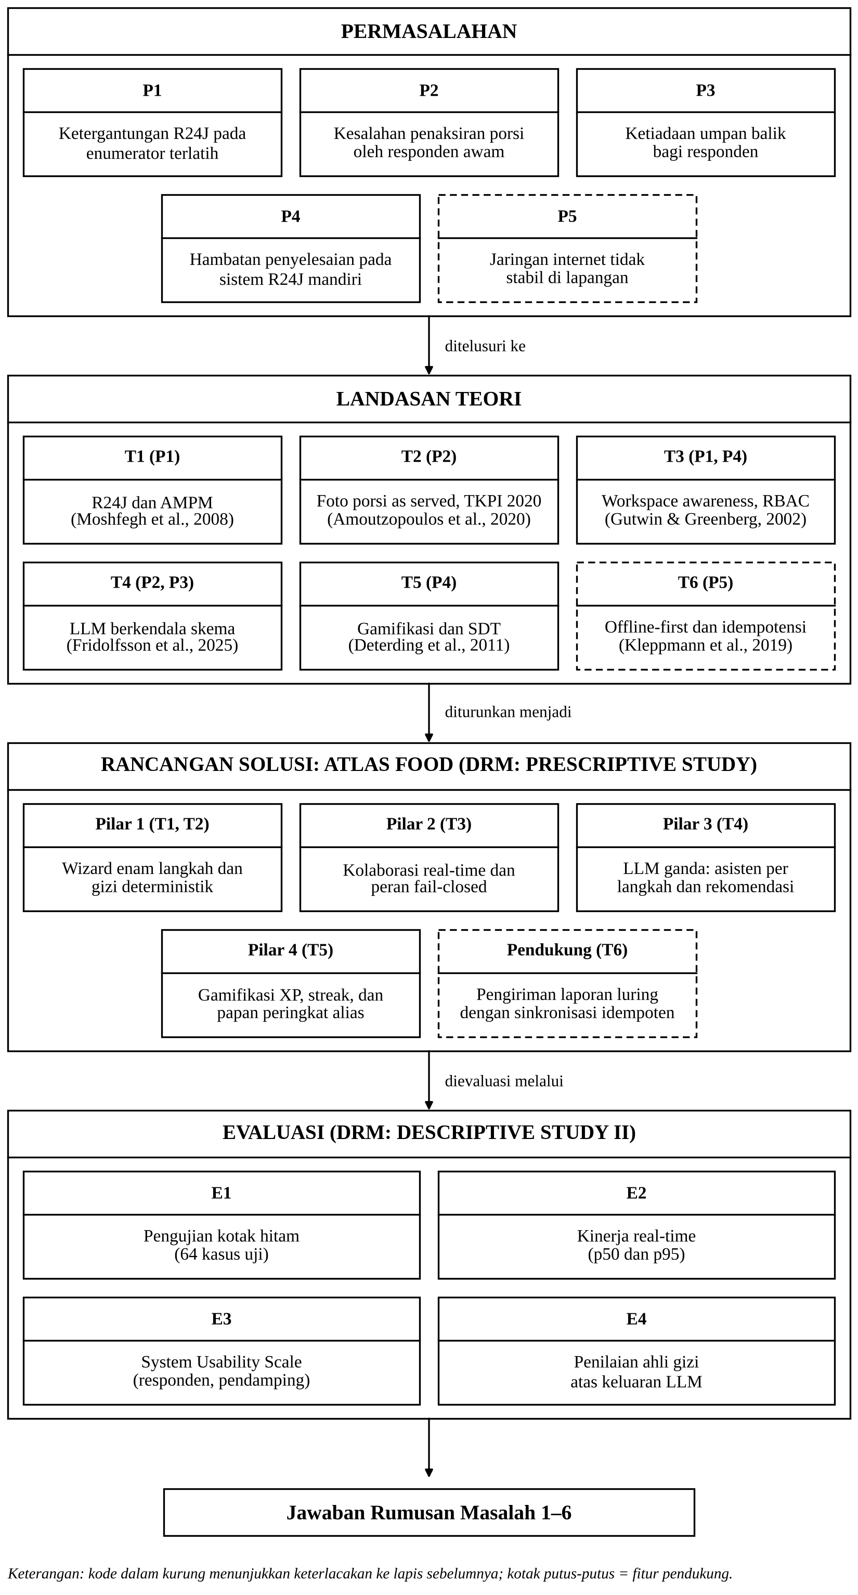
Gambar 2.1 Kerangka Pemikiran Penelitian
Setiap permasalahan ditelusuri ke landasan teori yang menjawabnya, lalu diturunkan menjadi satu pilar rancangan. Pengiriman luring digambar putus-putus karena berperan sebagai fitur pendukung, bukan kontribusi utama.

BAB III
METODE PENELITIAN

3.1 Desain Penelitian
Penelitian ini menggunakan Design Research Methodology (DRM) yang dirumuskan oleh Blessing dan Chakrabarti (2009). DRM adalah kerangka penelitian desain yang memandu peneliti untuk memahami kondisi yang ada, mengembangkan dukungan (support) yang memperbaiki kondisi tersebut, lalu mengevaluasi dukungan itu terhadap kriteria keberhasilan yang telah ditetapkan sejak awal penelitian. Dalam penelitian ini, dukungan yang dikembangkan adalah Atlas Food, yaitu sistem survei R24J yang memadukan pendampingan kolaboratif real-time, LLM, dan gamifikasi.
DRM dipilih karena tiga alasan. Pertama, luaran utama penelitian adalah sistem hasil rancangan yang kegunaannya harus dibuktikan melalui evaluasi. Kedua, DRM mewajibkan kriteria keberhasilan dirumuskan sebelum perancangan dimulai, sehingga setiap hasil pengujian dapat ditelusuri ke rumusan masalah yang dijawabnya. Ketiga, DRM menetapkan kedalaman setiap tahap secara eksplisit, sehingga batas cakupan evaluasi dapat dinyatakan sejak awal.
DRM terdiri atas empat tahap, yaitu Research Clarification (RC), Descriptive Study I (DS-I), Prescriptive Study (PS), dan Descriptive Study II (DS-II). Setiap tahap dapat dilaksanakan pada salah satu dari tiga tingkat kedalaman. Tahap berbasis kajian (review-based) terutama bersumber dari literatur. Tahap menyeluruh (comprehensive) dilaksanakan penuh oleh peneliti, termasuk pengumpulan data atau pengembangan. Tahap awal (initial) hanya mencakup langkah-langkah pertama tahap tersebut (Blessing & Chakrabarti, 2009). Penelitian ini termasuk tipe ketiga dalam DRM, yaitu RC dan DS-I berbasis kajian, PS menyeluruh, dan DS-II awal. DS-II dinyatakan awal karena evaluasi dilakukan melalui pengujian terkendali dan pemakaian terbatas oleh partisipan, bukan melalui survei gizi berskala penuh (Subbab 1.5 butir 9).
Data penelitian bersifat kuantitatif deskriptif, yaitu persentase keberhasilan kasus uji, statistik latensi, skor SUS, dan skor penilaian ahli. Data tersebut dilengkapi data kualitatif dari pertanyaan terbuka kuesioner.

3.2 Prosedur Penelitian
Alur keempat tahap DRM pada penelitian ini disajikan pada Gambar 3.1, sedangkan kegiatan dan luaran setiap tahap disajikan pada Tabel 3.1. Pada Gambar 3.1, panah utuh menunjukkan urutan kegiatan, sedangkan panah putus-putus menunjukkan gelung balik dari DS-II ke PS.
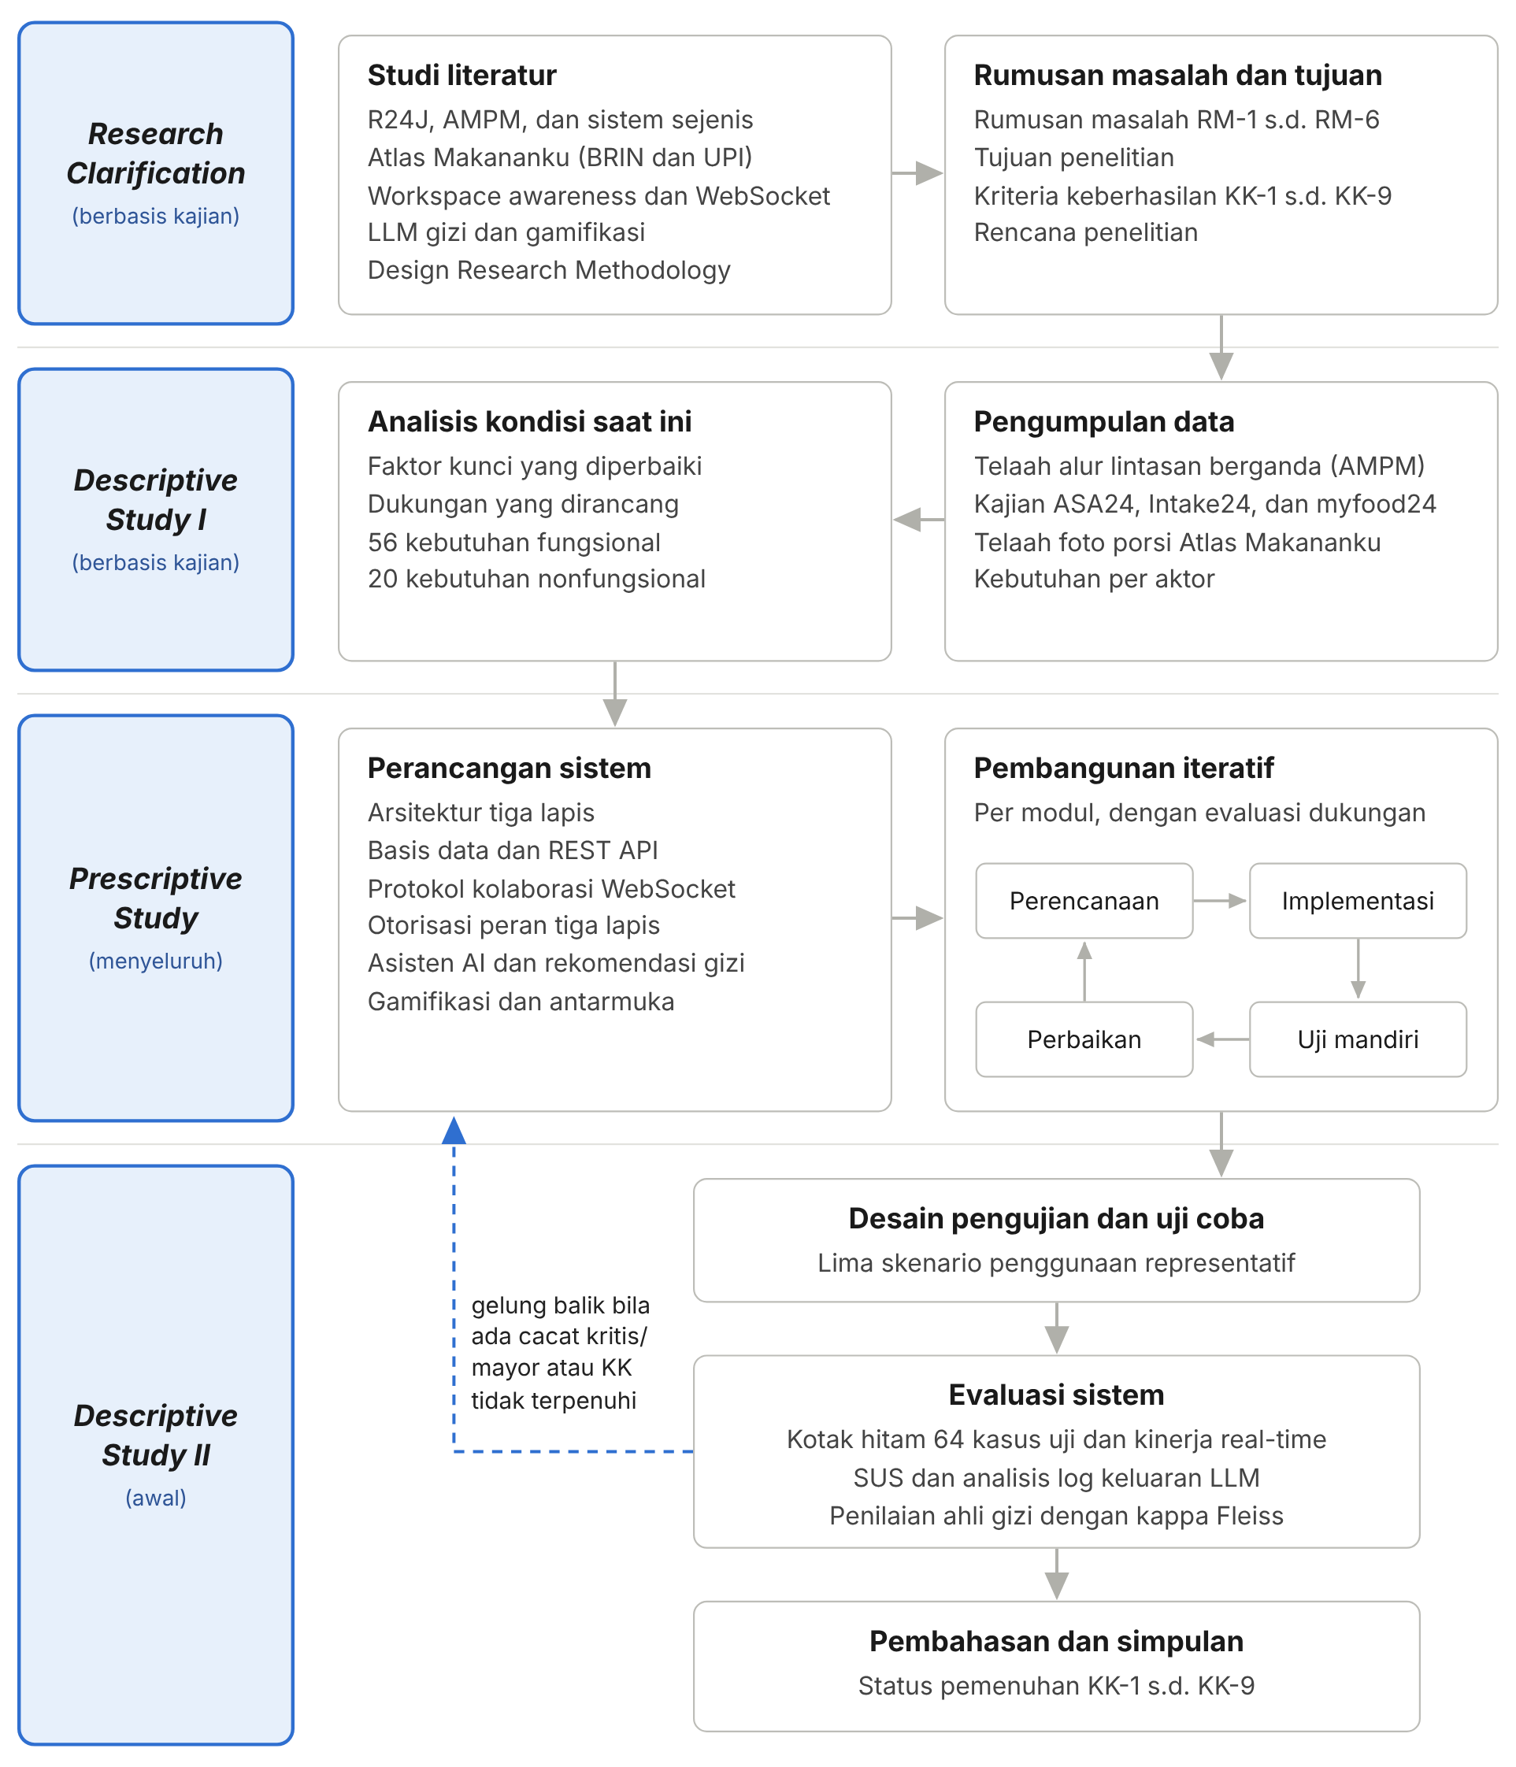
Gambar 3.1 Tahapan Design Research Methodology pada Penelitian Ini
Sumber: diadaptasi dari Blessing dan Chakrabarti (2009).
Research Clarification (RC). Tahap RC menetapkan masalah, tujuan, dan kriteria keberhasilan penelitian berdasarkan studi literatur. Rumusan masalah pertama sampai keenam pada Subbab 1.2 selanjutnya disebut RM-1 sampai RM-6. Kriteria keberhasilan (KK) adalah kondisi terukur yang harus dipenuhi agar suatu rumusan masalah dinyatakan terjawab dengan hasil positif. Kriteria keberhasilan penelitian ini adalah sebagai berikut.
KK-1 (RM-1) Seluruh kasus uji alur pengisian recall dan perhitungan gizi, yaitu KU-09 sampai KU-21 dan KU-50, berstatus “Sesuai”. Nilai gizi porsi pada KU-17 harus sama dengan hasil perhitungan manual menggunakan persamaan (2.1).
KK-2 (RM-2) Seluruh kasus uji kolaborasi, yaitu KU-22 sampai KU-28, KU-33, dan KU-51 sampai KU-54, berstatus “Sesuai”.
KK-3 (RM-2) Latensi kursor rata-rata ≤ 300 ms (NF-01), latensi sinkronisasi langkah rata-rata ≤ 500 ms (NF-02), tidak ada pesan yang hilang pada beban ≤ 50 pesan/detik/klien (NF-03), dan koneksi tersambung kembali dalam ≤ 30 detik setelah pemutusan (NF-05).
KK-4 (RM-3) Seluruh kasus uji penegakan peran, yaitu KU-29 sampai KU-32, berstatus “Sesuai”, sehingga setiap upaya perubahan oleh peserta berperan viewer ditolak pada lapis antarmuka, klien, dan server (NF-09 dan NF-10).
KK-5 (RM-4) Seluruh kasus uji fitur LLM, yaitu KU-34 sampai KU-37 dan KU-59 sampai KU-61, berstatus “Sesuai”, dan waktu tanggap analisis LLM ≤ 60 detik (NF-04).
KK-6 (RM-4) Rata-rata skor penilaian ahli gizi pada setiap aspek rubrik Tabel 3.44 ≥ 4,0.
KK-7 (RM-5) Seluruh kasus uji gamifikasi, yaitu KU-62 sampai KU-64, berstatus “Sesuai”, dan papan peringkat hanya menampilkan alias, XP, streak, dan lencana tanpa data asupan.
KK-8 (RM-6) Pada akhir pengujian kotak hitam tidak tersisa cacat berkategori kritis atau mayor (Subbab 3.8.1).
KK-9 (RM-6) Rata-rata skor SUS ≥ 68 pada kelompok responden dan pada kelompok pendamping, masing-masing dihitung terpisah (NF-11).
Ambang pada KK-3, KK-5, dan KK-9 diambil dari kebutuhan nonfungsional pada Tabel 3.6. Ambang KK-6 ditetapkan 4,0 karena nilai tersebut berada di atas deskriptor “sebagian” (skor 3) dan mendekati deskriptor “sepenuhnya” (skor 5) pada rubrik. Setiap KK dinyatakan terpenuhi atau tidak terpenuhi pada BAB IV.
Descriptive Study I (DS-I). Tahap DS-I menggambarkan kondisi saat ini dan mengidentifikasi faktor kunci yang akan diperbaiki oleh sistem. Data DS-I diperoleh dari telaah alur lintasan berganda AMPM, kajian ASA24, Intake24, dan myfood24, serta telaah klasifikasi foto porsi Atlas Makananku (BAB II). Hasil DS-I adalah faktor kunci yang dirangkum pada Gambar 2.1 serta kebutuhan sistem per aktor, yaitu 56 butir kebutuhan fungsional (Tabel 3.5) dan 20 butir kebutuhan nonfungsional (Tabel 3.6).
Prescriptive Study (PS). Tahap PS merancang dan membangun sistem. Perancangan menghasilkan arsitektur, protokol komunikasi, model UML, basis data, rancangan keluaran LLM, aturan gamifikasi, dan antarmuka (Subbab 3.7). Pembangunan dilakukan secara iteratif per modul, dan setiap iterasi terdiri atas perencanaan, implementasi, uji mandiri, dan perbaikan. Uji mandiri pada setiap iterasi merupakan evaluasi dukungan (support evaluation), yaitu pemeriksaan bahwa fungsi yang dibangun bekerja sesuai rancangan sebelum sistem dievaluasi bersama partisipan (Blessing & Chakrabarti, 2009).
Descriptive Study II (DS-II). Tahap DS-II mengevaluasi sistem yang telah selesai dibangun. Evaluasi diawali dengan lima skenario penggunaan representatif, yaitu pengisian recall, pendampingan jarak jauh, konsultasi porsi dengan asisten AI, perolehan poin, dan pengiriman laporan saat luring. Evaluasi kemudian dilaksanakan dalam tiga lapis yang berurutan. Lapis pertama adalah evaluasi dukungan secara formal melalui pengujian kotak hitam dan pengujian kinerja. Lapis kedua adalah evaluasi penerapan (application evaluation) melalui pengujian kebergunaan dengan SUS dan analisis log keluaran LLM. Lapis ketiga adalah evaluasi keberhasilan (success evaluation) tahap awal melalui penilaian ahli gizi dan penetapan status setiap KK. Rincian teknik pengujian disajikan pada Subbab 3.8.
Gelung balik dari DS-II ke PS dijalankan apabila pengujian menemukan cacat berkategori kritis atau mayor (Subbab 3.8.1), atau apabila suatu KK tidak terpenuhi karena penyebab yang dapat diperbaiki pada rancangan atau kode program. Setelah perbaikan, kasus uji atau pengukuran yang terkait dijalankan ulang. KK yang tetap tidak terpenuhi setelah perbaikan dilaporkan apa adanya pada BAB IV beserta penyebabnya.
Tabel 3.1 Tahap DRM, Kegiatan Penelitian, dan Luaran
Tahap DRM | Kegiatan penelitian | Luaran
RC (berbasis kajian) | Mengidentifikasi hambatan R24J (kesalahan porsi, biaya enumerator, ketiadaan umpan balik, dan hambatan penyelesaian); mengkaji literatur R24J, CSCW, LLM gizi, gamifikasi, dan sistem pembanding; merumuskan RM-1 sampai RM-6, tujuan, serta KK-1 sampai KK-9 | BAB I, BAB II, dan Subbab 3.2
DS-I (berbasis kajian) | Menelaah AMPM, ASA24, Intake24, myfood24, dan Atlas Makananku; menetapkan faktor kunci yang diperbaiki; merumuskan kebutuhan fungsional dan nonfungsional per aktor | Gambar 2.1, Tabel 2.1, Tabel 3.5, dan Tabel 3.6
PS (menyeluruh) | Merancang arsitektur, protokol, diagram UML, ERD, dan antarmuka; mengodekan layanan Go dan antarmuka Next.js; mengintegrasikan Groq API; melakukan uji mandiri pada setiap iterasi | Dokumen rancangan (Gambar 3.2–3.20 dan Tabel 3.7–3.38), basis data, dan kode sumber
DS-II (awal) | Menjalankan lima skenario representatif; melaksanakan pengujian kotak hitam, pengujian kinerja, SUS, analisis log LLM, dan penilaian ahli gizi; memperbaiki cacat; menetapkan status KK-1 sampai KK-9 | Data hasil pengujian, catatan perbaikan cacat, serta BAB IV dan BAB V

3.3 Partisipan Penelitian
Partisipan dipilih dengan teknik purposive sampling, yaitu penentuan partisipan berdasarkan kriteria yang sesuai dengan tujuan pengujian (Sugiyono, 2019). Rincian kelompok partisipan disajikan pada Tabel 3.2. Populasi responden yang spesifik, misalnya mahasiswa dari program studi tertentu, ditetapkan bersama dosen pembimbing sebelum pengujian dimulai.
Tabel 3.2 Kelompok Partisipan
Kelompok | Jumlah rencana | Kriteria | Peran dan dasar penentuan
Penelusuran formatif | 5–7 orang | Pengguna peramban modern | Menemukan masalah antarmuka sebelum evaluasi sumatif; lima pengguna rata-rata menemukan 85% masalah, tetapi dengan rentang lebar, sehingga jumlah ditambah hingga tujuh (Faulkner, 2003)
Responden (SUS) | Minimal 20 orang | Berusia minimal 17 tahun, memiliki perangkat dan koneksi internet, bersedia mengisi recall, dan menyetujui lembar persetujuan | Mengisi recall dan SUS; SUS memberi kesimpulan yang stabil mulai sekitar 12 responden (Tullis & Stetson, 2004)
Pendamping | Minimal 5 orang | Berlatar belakang gizi atau pernah mengikuti pelatihan R24J | Mendampingi pengisian dan mengisi SUS; minimal dua peserta per sesi
Administrator | 3 orang | Memahami pengelolaan data pangan | Menguji modul admin dan CMS anotasi
Ahli gizi | 2–3 orang | Berpendidikan minimal S1 Gizi dan berpengalaman praktik | Menilai keluaran LLM; memungkinkan perhitungan kesepakatan antarpenilai

Data partisipan dikeluarkan dari analisis apabila partisipan tidak menyelesaikan seluruh tugas pengujian, atau apabila partisipan memerlukan alat bantu akses yang tidak tersedia pada sesi pengujian sehingga tidak dapat menggunakan antarmuka web.

3.4 Alat dan Bahan Penelitian
Alat dan bahan yang digunakan disajikan pada Tabel 3.3.
Tabel 3.3 Alat dan Bahan Penelitian
Kategori | Komponen | Versi | Fungsi
Perangkat keras | Laptop pengembangan; laptop dan telepon pintar uji | [spesifikasi diisi] | Pengodean dan pengujian responsivitas
Antarmuka | Next.js (App Router), React, TypeScript | [versi diisi] | Kerangka aplikasi web
Antarmuka | Tailwind CSS, Zustand, TanStack Query | v4, v5, — | Gaya, keadaan kolaborasi, keadaan server
Antarmuka | Zod, React Hook Form, lucide-react | — | Validasi formulir admin dan ikon
Antarmuka | Dexie, Service Worker, Web App Manifest, uuid | v4, API peramban | Antrean luring, cache, PWA, kunci idempotensi
Antarmuka | Canvas 2D API | API peramban | Kanvas langsung di atas foto porsi
Layanan | Go, Gin, gorilla/websocket | 1.22, 1.9.1, 1.5.3 | Bahasa, kerangka HTTP, WebSocket
Layanan | GORM + driver MySQL, golang-jwt, bcrypt, gin-metrics | 1.30/1.5.7, v5, —, 0.1.13 | ORM, autentikasi, hash kata sandi, metrik Prometheus
Basis data | MySQL (InnoDB, utf8mb4) | 8.x | Penyimpanan data
Layanan eksternal | Groq API | llama-3.3-70b-versatile, llama-3.1-8b-instant | Rekomendasi gizi dan asisten percakapan
Penyebaran | Docker Compose, Prometheus, Grafana | — | Penyebaran dan pemantauan
Perkakas | Visual Studio Code, Git, Postman, PlantUML | — | Pengodean, versi, uji API, pemodelan
Bahan | TKPI 2020 (Kementerian Kesehatan Republik Indonesia, 2020) | Sementara | Nilai energi, protein, lemak, karbohidrat per 100 g
Bahan | AKG (Kementerian Kesehatan Republik Indonesia, 2019) | Permenkes 28/2019 | Acuan tingkat kecukupan pada rekomendasi
Bahan | Foto porsi series dan range | Terinspirasi Atlas Makananku | Estimasi porsi visual
Bahan | Kuesioner SUS versi bahasa Indonesia (Sharfina & Santoso, 2016) | 10 butir | Pengukuran kebergunaan

3.5 Teknik Pengumpulan Data
Teknik pengumpulan data dan keterkaitannya dengan tahap DRM disajikan pada Tabel 3.4.
Tabel 3.4 Teknik Pengumpulan Data
Teknik | Sumber | Data yang diperoleh | Tahap DRM
Studi literatur | Artikel jurnal, prosiding, buku, RFC, standar W3C | Landasan teori, celah penelitian, praktik baku | RC dan DS-I
Kajian sistem sejenis | Publikasi ASA24, Intake24, myfood24 | Perbandingan fitur (Tabel 2.1) | DS-I
Pengujian mandiri | Sistem yang dibangun | Hasil kasus uji, penelusuran skenario, catatan cacat | PS dan DS-II
Instrumentasi perangkat lunak | Log aplikasi, tabel ai_result_logs, endpoint /collab/stats dan /metrics | Latensi, jumlah token, throughput | DS-II
Kuesioner | Responden dan pendamping | Skor SUS dan umpan balik kualitatif | DS-II
Penilaian ahli | Ahli gizi | Kelayakan isi keluaran LLM | DS-II

Sebagian data kinerja tidak memerlukan instrumentasi tambahan karena sistem merekamnya secara rutin. Tabel ai_result_logs menyimpan model_used, token_used, dan latency_ms untuk setiap analisis, sehingga evaluasi dapat dilakukan terhadap keluaran yang benar-benar diterima responden.

3.6 Analisis Kebutuhan
Kebutuhan sistem dirumuskan dari tahapan R24J pada Subbab 2.1, perhitungan gizi pada Subbab 2.2, perbandingan sistem sejenis pada Subbab 2.3, dan kesenjangan penelitian pada Subbab 2.18. Setiap kebutuhan diberi kode agar dapat ditelusuri ke kasus uji pada Tabel 3.40.

3.6.1 Kebutuhan Fungsional
Tabel 3.5 Kebutuhan Fungsional Sistem
Kode | Kebutuhan (sistem dapat ...) | Aktor | Prioritas
F-01 | Mendaftarkan dan mengautentikasi pengguna dengan peran admin atau responden | Semua | Wajib
F-02 | Menampilkan daftar survei berstatus aktif | Responden | Wajib
F-02a | Menyediakan katalog Find Your Food di luar alur survei; data dilayani endpoint /public/* tanpa token¹ | Pengguna katalog | Wajib
F-02b | Menampilkan 13 kategori makanan dan pencarian full-text minimal tiga karakter | Pengguna katalog | Wajib
F-02c | Menampilkan foto porsi sesuai photo_type (series A–H atau range), tabel berat, dan gizi per 100 g | Pengguna katalog | Wajib
F-02d | Menandai makanan sebagai tersimpan (bookmark) di peramban | Pengguna katalog | Opsional
F-03 | Mendaftarkan responden sebagai partisipan survei dan menerbitkan token akses | Responden | Wajib
F-04 | Menampilkan pilihan waktu makan sesuai konfigurasi survei beserta jam bawaan | Responden | Wajib
F-05 | Mencari makanan dan minuman dengan kata kunci minimal tiga karakter | Responden | Wajib
F-06 | Mencatat makanan yang tidak ditemukan sebagai catatan manual | Responden | Wajib
F-07 | Menampilkan foto porsi as served beserta beratnya dan menerima pilihan responden | Responden | Wajib
F-08 | Menerima berat porsi manual dengan batas maksimal 5.000 g | Responden | Wajib
F-09 | Mencatat bahan tambahan beserta takaran dan satuannya | Responden | Opsional
F-10 | Menghitung energi, protein, karbohidrat, dan lemak per porsi dan total harian | Sistem | Wajib
F-11 | Menampilkan ringkasan laporan sebelum pengiriman | Responden | Wajib
F-12 | Memvalidasi kelengkapan laporan sebelum pengiriman | Sistem | Wajib
F-13 | Menyimpan laporan recall ke basis data | Sistem | Wajib
F-14 | Menyimpan progres pengisian agar tidak hilang saat halaman dimuat ulang | Sistem | Wajib
F-15 | Membuat ruang kolaborasi untuk sesi recall | Sistem | Wajib
F-16 | Menampilkan daftar peserta yang aktif di ruang | Semua | Wajib
F-17 | Menampilkan kursor peserta lain secara real-time | Semua | Wajib
F-18 | Menyelaraskan halaman, posisi gulir, dan langkah wizard peserta yang diikuti | Semua | Wajib
F-19 | Menerbitkan tautan undangan berperan editor atau viewer dengan masa berlaku terbatas | Pemilik ruang | Wajib
F-20 | Mencegah viewer mengubah data pada lapis antarmuka, klien, dan server | Sistem | Wajib
F-21 | Menampilkan umpan aktivitas peserta di ruang | Semua | Opsional
F-22 | Mengunci entitas yang sedang disunting dan menampilkan penyuntingnya² | Admin | Ditangguhkan
F-23 | Menjalankan analisis gizi berbasis LLM atas satu laporan | Responden | Wajib
F-24 | Menyimpan hasil analisis beserta model, jumlah token, dan latensi | Sistem | Wajib
F-25 | Menyajikan hasil analisis tersimpan tanpa memanggil ulang LLM | Sistem | Wajib
F-26 | Menangani keluaran LLM yang tidak sesuai skema tanpa merusak halaman | Sistem | Wajib
F-27 | Mengelola survei beserta konfigurasi waktu makannya | Admin | Wajib
F-28 | Mengelola makanan, kategori, dan zat gizi | Admin | Wajib
F-29 | Mengelola set foto porsi as served beserta berat gramnya | Admin | Wajib
F-30 | Menganotasi foto makanan dengan poligon dan menautkannya ke entri makanan | Admin | Wajib
F-31 | Menerbitkan dan menarik terbitan anotasi (draft–published) | Admin | Wajib
F-32 | Menampilkan dan mengekspor laporan per survei ke CSV | Admin | Wajib
F-33 | Menyimpan progres anotasi secara otomatis (autosave) | Admin | Wajib
F-34 | Mengantrekan laporan di peramban saat luring atau saat koneksi putus di tengah pengiriman | Sistem | Wajib
F-35 | Menyinkronkan antrean secara otomatis saat koneksi pulih dan atas permintaan pengguna | Sistem, responden | Wajib
F-36 | Mencegah laporan ganda akibat pengiriman ulang melalui kunci idempotensi | Sistem | Wajib
F-37 | Menampilkan status koneksi dan jumlah laporan yang belum tersinkron | Responden | Wajib
F-38 | Dapat dipasang sebagai PWA dan memuat kerangka halaman tanpa koneksi | Responden | Opsional
F-39 | Menghitung ulang gizi di server dan menetapkan partisipan dari identitas login | Sistem | Wajib
F-40 | Menggambar di atas foto porsi (pensil, persegi, lingkaran, penghapus) yang tampil pada seluruh peserta | Responden, pendamping | Opsional
F-41 | Menggunakan penunjuk laser yang memudar otomatis | Responden, pendamping | Opsional
F-42 | Mengirim coretan aktif kepada peserta yang bergabung belakangan | Sistem | Opsional
F-43 | Mengirim pesan singkat yang menempel pada kursor (obrolan kursor) | Semua | Opsional
F-44 | Mengubah peran peserta menjadi editor atau viewer selama sesi³ | Pemilik ruang | Sebagian
F-45 | Melihat dan mengubah profil serta mengganti kata sandi | Semua | Wajib
F-46 | Melihat riwayat dan rincian laporan milik sendiri | Responden | Wajib
F-47 | Mengunggah gambar JPG, PNG, atau WebP maksimal 10 MB | Admin | Wajib
F-48 | Menggandakan survei dan menerbitkan ulang token akses | Admin | Opsional
F-49 | Menyediakan asisten AI percakapan per langkah untuk konsultasi porsi URT dan penggalian bahan | Responden | Wajib
F-50 | Menampilkan tombol aksi satu klik pada jawaban asisten untuk menerapkan pilihan porsi | Responden | Wajib
F-51 | Mencatat poin pengalaman (XP) dan streak harian saat responden menyelesaikan tahapan | Sistem | Wajib
F-52 | Menyajikan papan peringkat partisipan berbasis alias dalam lingkup survei | Responden | Wajib

Catatan: ¹ Pada versi pertama, endpoint /public/ tidak mensyaratkan token, tetapi halaman /find-food masih terdaftar sebagai rute terlindung sehingga memerlukan login. ² Mekanisme penguncian (LockManager dan pesan db_edit_) tersedia pada lapis layanan, tetapi belum diintegrasikan ke portal admin; F-22 tidak disertakan dalam perhitungan tingkat keberhasilan pengujian. ³ Pesan update_user_role sudah ditangani layanan dan klien, tetapi kontrol antarmukanya belum tersedia; F-44 juga tidak disertakan dalam perhitungan tingkat keberhasilan.

3.6.2 Kebutuhan Nonfungsional
Tabel 3.6 Kebutuhan Nonfungsional Sistem
Kode | Kategori | Kebutuhan | Kriteria keberhasilan
NF-01 | Kinerja | Latensi sinkronisasi kursor | Rata-rata ≤ 300 ms pada jaringan lokal
NF-02 | Kinerja | Latensi sinkronisasi langkah wizard | Rata-rata ≤ 500 ms
NF-03 | Kinerja | Ketahanan terhadap beban pesan | Tidak ada pesan hilang pada ≤ 50 pesan/detik/klien
NF-04 | Kinerja | Waktu tanggap analisis LLM | ≤ 60 detik (batas waktu klien)
NF-05 | Keandalan | Pemulihan koneksi otomatis | Tersambung kembali dengan jeda maksimal 30 detik
NF-06 | Keandalan | Progres pengisian tidak hilang saat dimuat ulang | Sesi bertahan hingga 24 jam
NF-07 | Keandalan | Kegagalan LLM tidak merusak alur utama | Halaman hasil tetap tampil dengan pesan galat
NF-08 | Keamanan | Endpoint nonpublik memerlukan autentikasi | Kode 401 untuk permintaan tanpa token
NF-09 | Keamanan | Viewer tidak dapat mengubah data | Ditolak pada tiga lapis
NF-10 | Keamanan | Peran tidak naik melalui navigasi ulang | Peran diingat server per pengguna
NF-11 | Kebergunaan | Skor SUS dapat diterima | Skor ≥ 68 (Hyzy et al., 2022)
NF-12 | Kebergunaan | Dapat digunakan pada telepon pintar | Tanpa gulir horizontal pada lebar 360 px
NF-13 | Aksesibilitas | Kontrol nonaktif terbaca pembaca layar | Atribut inert/aria-disabled terpasang
NF-14 | Pemeliharaan | Kode terorganisasi per domain bisnis | Tanpa ketergantungan melingkar antardomain
NF-15 | Pemeliharaan | Kode lolos pemeriksaan tipe dan linter | tsc --noEmit dan eslint bersih
NF-16 | Keandalan | Laporan luring tidak hilang dan tidak ganda | Setiap laporan antre tersimpan tepat satu kali
NF-17 | Keandalan | Antrean tidak macet akibat sinkronisasi terputus | Item SYNCING usang dipulihkan menjadi PENDING
NF-18 | Keamanan | Koneksi hanya dari asal terdaftar | Asal di luar daftar putih ditolak pada CORS dan handshake
NF-19 | Keamanan | Kata sandi tidak disimpan dalam bentuk asli | Tersimpan sebagai hash bcrypt
NF-20 | Observabilitas | Metrik layanan dapat dipantau | /metrics berformat Prometheus dan /health tersedia

3.7 Perancangan Sistem
Perancangan sistem merupakan luaran tahap PS dalam DRM. Subbab ini menyajikan arsitektur, protokol komunikasi, model perilaku dan struktur dalam UML, basis data, rancangan keluaran LLM dan gamifikasi, serta antarmuka.

3.7.1 Arsitektur Sistem
Sistem dirancang dengan arsitektur tiga lapis yang memisahkan presentasi, aplikasi, dan data. Lapis presentasi berupa aplikasi Next.js di peramban yang dilengkapi service worker dan antrean IndexedDB. Lapis aplikasi berupa layanan Go yang menyediakan dua kanal dalam satu proses, yaitu REST API untuk operasi permintaan–tanggapan dan hub WebSocket untuk komunikasi dua arah real-time. Lapis data berupa basis data MySQL dan penyimpanan berkas unggahan. Layanan Go berkomunikasi dengan Groq API untuk fitur LLM, sedangkan Prometheus mengumpulkan metrik dari endpoint /metrics. Rancangan arsitektur disajikan pada Gambar 3.2.
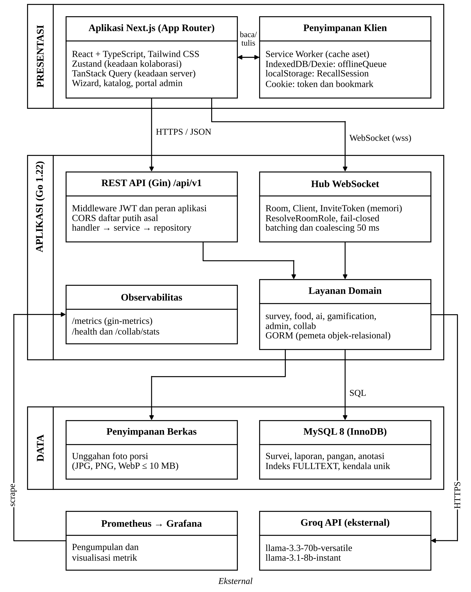
Gambar 3.2 Arsitektur Sistem Atlas Food
Struktur kode kedua sisi disusun per domain bisnis (domain-driven modular), bukan per jenis berkas. Di sisi layanan, setiap domain memuat model.go, dto.go, repository.go, service.go, dan handler.go, sehingga alur permintaan selalu melalui handler → service → repository. Di sisi antarmuka, setiap domain memuat components/, hooks/, services/, store/, dan types/. Aturan ketergantungan bersifat searah dari app/ ke internal/domain/* lalu ke internal/lib atau internal/pkg, sehingga tidak terjadi ketergantungan melingkar antardomain (NF-14).
Penyebaran menggunakan Docker Compose dengan lima layanan, yaitu antarmuka Next.js, layanan Go, MySQL, Prometheus, dan Grafana. Karena keadaan ruang kolaborasi disimpan di memori proses, layanan Go dijalankan sebagai satu instans (Batasan Masalah butir 3).

3.7.2 Protokol Komunikasi dan Kontrol Peran
Kanal WebSocket. Klien membuka koneksi ke endpoint WebSocket dengan menyertakan token akses dan, bila ada, kode undangan sebagai parameter query. Server memvalidasi asal (origin) terhadap daftar putih (NF-18), memverifikasi token, lalu menetapkan peran ruang sebelum mengirim pesan apa pun. Setiap koneksi dilayani oleh dua goroutine, yaitu pembaca dan penulis. Penulis mengirim ping secara berkala dan pembaca menetapkan tenggat baca, sehingga koneksi yang mati terdeteksi dan dibersihkan. Di sisi klien, pengiriman kursor dibatasi frekuensinya (throttling), sedangkan di sisi hub pesan kursor dari satu pengguna digabungkan (coalescing) per interval siar sehingga hanya posisi terakhir yang diteruskan. Saat koneksi putus, klien menyambung ulang dengan jeda 2ⁿ detik hingga maksimal 30 detik (NF-05). Jenis pesan disajikan pada Tabel 3.7.
Tabel 3.7 Jenis Pesan WebSocket
Kelompok | Pesan | Arah | Muatan utama | Syarat peran pengirim
Kehadiran | presence_join | Klien → hub | nama, warna | Semua
Kehadiran | presence_list, presence_leave* | Hub → ruang | daftar peserta dan perannya | —
Sinkronisasi awal | state_sync | Hub → klien baru | peran, riwayat aktivitas (≤ 100), coretan aktif (≤ 50) | —
Kursor | cursor_move → cursor_update | Klien → hub → ruang | x, y relatif, halaman | Peran sudah diketahui
Tampilan | viewport_update → viewport_sync | Pemimpin → hub → pengikut | page, path, scroll, step | Peran sudah diketahui
Mode mengikuti | follow_user, unfollow_user | Klien → hub | user_id target | Peran sudah diketahui
Mode mengikuti | follow_started, follow_stopped, follow_state | Hub → klien atau ruang | pemimpin, pengikut | —
Kanvas | canvas_draw_start, canvas_draw_point, canvas_draw_end | Klien → hub → ruang | stroke_id, alat, warna, lebar, target_image_id, titik | Owner atau editor
Kanvas | canvas_clear, laser_point | Klien → hub → ruang | target_image_id, titik | Owner atau editor
Obrolan kursor | chat_bubble* | Klien → hub → ruang | teks singkat | Peran sudah diketahui
Aktivitas | activity_event* | Hub → ruang | jenis aktivitas, waktu | —
Peran | update_user_role | Owner → hub | user_id, peran baru | Owner
Penguncian | db_edit_* | Admin ↔ hub | jenis dan id entitas, versi | Admin (ditangguhkan)
Galat | error | Hub → klien | kode: NOT_FOUND, PERMISSION_DENIED, INVALID_MESSAGE | —

Keterangan: tanda * menandai nama pesan atau kode yang ditetapkan pada rancangan ini dan dicocokkan dengan kode sumber pada tahap implementasi; nama lainnya telah digunakan pada implementasi awal.
Kanal REST. Seluruh endpoint berada di bawah awalan /api/v1 dan memakai JSON. Endpoint nonpublik mensyaratkan header Authorization: Bearer <token> (NF-08), sedangkan endpoint admin juga memeriksa klaim peran aplikasi. Daftar endpoint utama disajikan pada Tabel 3.8.
Tabel 3.8 Endpoint REST API
Metode dan rute | Akses | Fungsi | Kebutuhan
POST /auth/register, POST /auth/login, POST /auth/refresh | Publik | Registrasi, login, dan penyegaran token | F-01
GET /users/me, PUT /users/me, PUT /users/me/password* | Login | Profil dan penggantian kata sandi | F-45
GET /survey/active | Login | Daftar survei aktif | F-02
POST /survey/access | Login | Bergabung sebagai partisipan dan menerima token akses | F-03
POST /survey/submit | Partisipan | Mengirim laporan dengan header Idempotency-Key | F-13, F-36, F-39
POST /survey/sync/batch | Partisipan | Mengirim antrean laporan luring sekaligus | F-35, F-36
GET /survey/submissions, GET /survey/submissions/{id}* | Partisipan | Riwayat dan rincian laporan milik sendiri | F-46
GET /survey/{id}/leaderboard, GET /survey/{id}/progress* | Partisipan | Papan peringkat alias, XP, dan streak | F-51, F-52
GET /public/categories*, GET /public/foods/search?q=, GET /public/foods/{id} | Publik | Kategori, pencarian, dan rincian makanan | F-02a–F-02c, F-05, F-07
POST /ai/assistant | Partisipan | Jawaban asisten per langkah | F-49, F-50
POST /ai/nutrition-analysis | Partisipan | Analisis gizi LLM atas satu laporan | F-23–F-26
/admin/surveys (CRUD, POST /{id}/duplicate)* | Admin | Pengelolaan dan penggandaan survei | F-27, F-48
/admin/foods, /admin/as-served-sets* | Admin | Pengelolaan makanan, zat gizi, dan set foto porsi | F-28, F-29
/admin/food-images (POST /{id}/publish, POST /{id}/unpublish)* | Admin | Anotasi poligon dan siklus terbit | F-30, F-31, F-33
POST /admin/uploads* | Admin | Unggah gambar ≤ 10 MB | F-47
GET /admin/submissions, GET /admin/submissions/export.csv* | Admin | Penelaahan dan ekspor laporan | F-32
GET /ws (upgrade)* | Login | Membuka koneksi WebSocket | F-15–F-21
GET /collab/stats, GET /metrics, GET /health | Internal | Statistik hub, metrik Prometheus, dan pemeriksaan kesehatan | NF-20

Keterangan: tanda * menandai rute yang dirumuskan pada rancangan ini dan disesuaikan dengan kode sumber pada tahap implementasi.
Kontrol peran ruang. Peran ruang ditetapkan oleh fungsi ResolveRoomRole pada hub dengan aturan berikut. (1) Pengguna yang ruangnya dibuat dari token akses miliknya sendiri menjadi owner. (2) Pengguna lain memperoleh peran dari token undangan yang sah dan belum kedaluwarsa. (3) Peran yang pernah diberikan kepada seorang pengguna diingat oleh ruang (RememberedRole), sehingga memuat ulang halaman atau membuka tautan undangan lain tidak dapat menaikkan peran (NF-10); kenaikan peran hanya dapat dilakukan owner melalui update_user_role. (4) Selama peran belum diterima klien, seluruh kontrol perubahan dikunci (fail-closed). Hak setiap peran disajikan pada Tabel 3.9.
Tabel 3.9 Matriks Izin Peran Ruang
Aksi | Owner | Editor | Viewer | Peran belum diketahui
Melihat kehadiran, kursor, aktivitas, dan coretan | Ya | Ya | Ya | Ya
Menyiarkan kursor dan viewport | Ya | Ya | Ya | Tidak
Mengikuti peserta lain | Ya | Ya | Ya | Tidak
Mengirim obrolan kursor | Ya | Ya | Ya | Tidak
Menggambar, menghapus coretan sendiri, dan memakai laser | Ya | Ya | Tidak | Tidak
Menghapus seluruh coretan pada satu foto | Ya | Tidak | Tidak | Tidak
Menerbitkan tautan undangan berperan | Ya | Tidak | Tidak | Tidak
Mengubah peran peserta lain | Ya | Tidak | Tidak | Tidak
Mengisi dan mengirim laporan recall | Ya (pemilik laporan) | Tidak | Tidak | Tidak

Isian laporan tidak pernah direplikasi melalui WebSocket, sehingga editor dan viewer tidak memiliki jalur untuk menulis ke laporan. Selain itu, endpoint POST /survey/submit menetapkan partisipan dari identitas login, bukan dari isi permintaan (F-39). Dengan demikian, peran ruang tidak dapat dipakai untuk mengirim laporan atas nama responden lain.

3.7.3 Use Case Diagram
Sistem memiliki empat aktor sebagaimana didefinisikan pada Tabel 3.10. Hubungan aktor dengan setiap use case disajikan pada Gambar 3.3.
Tabel 3.10 Definisi Aktor Sistem
Aktor | Deskripsi
Responden | Pengguna berperan aplikasi respondent yang mengisi laporan recall atas dirinya sendiri; menjadi owner pada ruang kolaborasinya
Pendamping | Pengguna lain yang diundang ke ruang kolaborasi dengan peran editor atau viewer, misalnya enumerator atau ahli gizi
Administrator | Pengguna berperan aplikasi admin yang mengelola survei, basis data pangan, dan aset anotasi
Sistem LLM | Aktor sistem eksternal (Groq API) yang menghasilkan jawaban asisten dan rekomendasi gizi

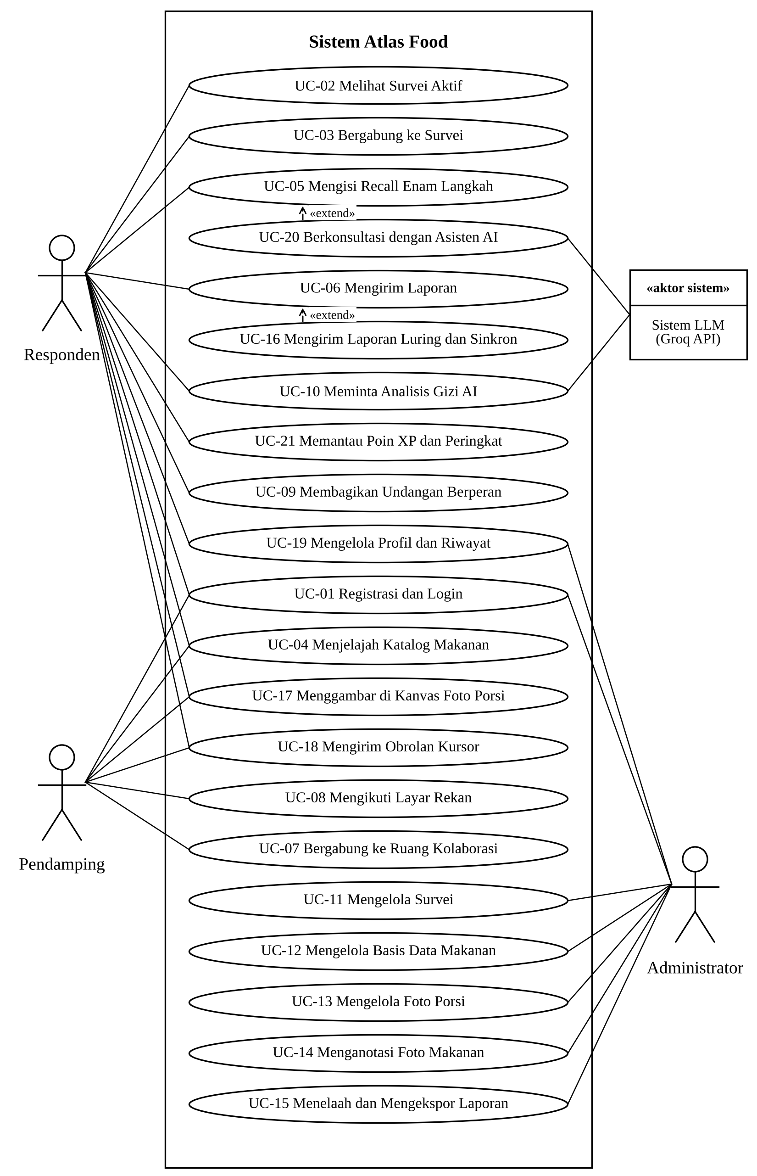
Gambar 3.3 Use Case Diagram Sistem
UC-16 memperluas UC-06 karena hanya terjadi ketika pengiriman tidak dapat diselesaikan secara daring. UC-20 memperluas UC-05 karena bersifat opsional pada langkah porsi. Poin pada UC-21 bertambah sebagai akibat UC-06 yang berhasil.

3.7.4 Skenario Use Case
Skenario setiap use case disajikan pada Tabel 3.11 sampai Tabel 3.31. Nomor pada alur utama menyatakan urutan langkah, sedangkan alur alternatif (A) dan pengecualian (E) merujuk pada nomor langkah tersebut.
Tabel 3.11 Skenario UC-01 Registrasi dan Login
Bagian | Uraian
Aktor | Responden, Pendamping, Administrator
Prakondisi | Pengguna belum masuk ke sistem
Alur utama | 1. Pengguna membuka halaman masuk atau daftar.  2. Pengguna mengisi nama (khusus registrasi), email, dan kata sandi.  3. Sistem memvalidasi format masukan.  4. Server memeriksa keunikan email (registrasi) atau mencocokkan hash bcrypt (login).  5. Server menerbitkan token akses dan token penyegar.  6. Sistem mengarahkan pengguna sesuai peran aplikasi: admin ke dasbor, responden ke daftar survei.
Alternatif dan pengecualian | A1 (langkah 4) email sudah terdaftar → pesan galat.  A2 (langkah 4) kredensial salah → pesan umum "email atau kata sandi salah" tanpa menyebut bagian yang salah.  A3 token akses kedaluwarsa saat dipakai → klien meminta token baru dengan token penyegar secara otomatis.
Pascakondisi | Pengguna terautentikasi; token tersimpan di cookie

Tabel 3.12 Skenario UC-02 Melihat Survei Aktif
Bagian | Uraian
Aktor | Responden
Prakondisi | Responden sudah login
Alur utama | 1. Responden membuka halaman survei.  2. Sistem memanggil GET /survey/active.  3. Sistem menampilkan kartu survei berisi nama, periode, jumlah waktu makan, dan status keikutsertaan.
Alternatif dan pengecualian | A1 (langkah 3) tidak ada survei aktif → tampil keadaan kosong dengan penjelasan.  E1 permintaan gagal → pesan galat dan tombol muat ulang.
Pascakondisi | Daftar survei aktif tampil

Tabel 3.13 Skenario UC-03 Bergabung ke Survei
Bagian | Uraian
Aktor | Responden
Prakondisi | UC-02 telah dijalankan
Alur utama | 1. Responden memilih survei.  2. Sistem menampilkan lembar persetujuan dan isian alias.  3. Responden menyetujui dan mengisi alias.  4. Sistem mengirim POST /survey/access.  5. Server membuat entri survey_participants dan menerbitkan token akses survei.  6. Sistem menyimpan sesi dan membuka wizard.
Alternatif dan pengecualian | A1 (langkah 5) alias sudah dipakai dalam survei → diminta alias lain.  A2 (langkah 5) responden sudah menjadi partisipan → server mengembalikan data partisipan yang ada.
Pascakondisi | Responden terdaftar sebagai partisipan dengan alias

Tabel 3.14 Skenario UC-04 Menjelajah Katalog Makanan
Bagian | Uraian
Aktor | Responden, Pendamping
Prakondisi | Pengguna sudah login (versi pertama)
Alur utama | 1. Pengguna membuka katalog Find Your Food.  2. Sistem menampilkan 13 kategori.  3. Pengguna memilih kategori atau mengetik kata kunci minimal tiga karakter.  4. Sistem menampilkan daftar makanan.  5. Pengguna memilih makanan.  6. Sistem menampilkan foto porsi sesuai photo_type, tabel berat, dan gizi per 100 g.  7. Pengguna dapat berpindah ke makanan sebelumnya atau berikutnya dan menandainya sebagai tersimpan.
Alternatif dan pengecualian | A1 (langkah 3) kata kunci kurang dari tiga karakter → pencarian tidak dijalankan.  A2 (langkah 4) tidak ada hasil → pesan "makanan tidak ditemukan".  A3 (langkah 6) foto belum tersedia → tampil gambar pengganti dan tabel berat.
Pascakondisi | Informasi makanan tampil; penanda tersimpan di cookie

Tabel 3.15 Skenario UC-05 Mengisi Recall Enam Langkah
Bagian | Uraian
Aktor | Responden
Prakondisi | Responden sudah terdaftar sebagai partisipan survei dan memiliki token akses
Alur utama | 1. Sistem menampilkan pilihan waktu makan sesuai meals_config.  2. Responden memilih waktu makan dan menyetel jam.  3. Sistem berpindah ke langkah tambah makanan.  4. Responden mengetik kata kunci minimal tiga karakter.  5. Sistem menampilkan hasil pencarian.  6. Responden memilih makanan; sistem menambahkannya ke daftar.  7. Responden mengulangi langkah 4–6 untuk seluruh item.  8. Sistem berpindah ke langkah porsi.  9. Responden memilih foto porsi atau mengisi berat manual untuk setiap makanan.  10. Sistem menghitung nilai gizi setiap porsi secara deterministik (TKPI 2020).  11. Responden mengisi bahan tambahan (opsional).  12. Sistem menampilkan ringkasan dan total gizi harian.  13. Responden melanjutkan ke UC-06.
Alternatif dan pengecualian | A1 (langkah 5) hasil pencarian kosong → sistem menawarkan pencatatan manual → item masuk missing_foods dengan penanda "tanpa nilai gizi".  A2 (langkah 9) responden ragu menaksir porsi → membuka asisten AI (UC-20) → menekan tombol porsi yang disarankan.  A3 (langkah 9) pemuatan foto porsi gagal → pesan galat; berat manual tetap dapat diisi.  A4 (langkah 12) responden menekan "Tambah waktu makan" → kembali ke langkah 1 dengan data sebelumnya dipertahankan dan indeks porsi diatur ulang.  E1 validasi gagal (tidak ada waktu makan terisi atau ada porsi bernilai nol) → tombol kirim dinonaktifkan disertai penyebabnya.
Pascakondisi | Isian tersimpan di sesi lokal (24 jam) dan siap dikirim

Tabel 3.16 Skenario UC-06 Mengirim Laporan
Bagian | Uraian
Aktor | Responden
Prakondisi | UC-05 selesai dan validasi lolos
Alur utama | 1. Responden menekan "Kirim laporan".  2. Klien membangkitkan local_id (UUID).  3. Klien mengirim POST /survey/submit dengan header Idempotency-Key.  4. Server memeriksa local_id, menetapkan partisipan dari identitas login, dan menghitung ulang gizi.  5. Server menyimpan survey_submissions.  6. Server mencatat XP dan memperbarui streak.  7. Server membalas submission_id.  8. Klien menghapus sesi lokal dan menampilkan halaman hasil.
Alternatif dan pengecualian | A1 (langkah 4) local_id sudah pernah tersimpan → server mengembalikan submission_id yang sama tanpa membuat laporan baru.  E1 (langkah 3) gangguan jaringan → UC-16.  E2 (langkah 4) validasi server gagal → kode 422 beserta rinciannya; isian dipertahankan.
Pascakondisi | Laporan tersimpan tepat satu kali

Tabel 3.17 Skenario UC-07 Bergabung ke Ruang Kolaborasi
Bagian | Uraian
Aktor | Pendamping
Prakondisi | Pendamping sudah login dan memegang tautan undangan
Alur utama | 1. Pendamping membuka tautan undangan.  2. Klien mengunci seluruh kontrol perubahan.  3. Klien membuka koneksi WebSocket dengan token akses dan kode undangan.  4. Hub memvalidasi asal, token, dan kode undangan.  5. Hub menetapkan peran melalui ResolveRoomRole.  6. Hub mengirim state_sync, presence_list, dan follow_state.  7. Klien menerapkan peran: kontrol dibuka untuk editor atau tetap terkunci dengan strip penjelas untuk viewer.  8. Avatar pendamping tampil pada seluruh peserta.
Alternatif dan pengecualian | A1 (langkah 5) pengguna sudah memiliki peran yang diingat → peran tersebut dipakai walaupun tautan baru menyebut peran lebih tinggi.  E1 (langkah 4) undangan tidak sah atau kedaluwarsa → koneksi ditolak dengan pesan galat.  E2 (langkah 4) asal tidak terdaftar → handshake ditolak.
Pascakondisi | Pendamping tergabung dengan peran yang sah

Tabel 3.18 Skenario UC-08 Mengikuti Layar Rekan
Bagian | Uraian
Aktor | Pendamping
Prakondisi | Pendamping berada di ruang kolaborasi yang sama dan koneksi tersambung
Alur utama | 1. Pendamping menekan avatar peserta yang ingin diikuti.  2. Sistem mengirim follow_user.  3. Hub menetapkan pemimpin dan memberi tahu kedua pihak melalui follow_started.  4. Hub menyiarkan follow_state ke seluruh ruang.  5. Hub mengirim viewport terakhir pemimpin.  6. Sistem memindahkan pendamping ke halaman, posisi gulir, dan langkah pemimpin.  7. Setiap perubahan pemimpin dikirim sebagai viewport_update dan diteruskan sebagai viewport_sync hanya kepada pengikutnya.
Alternatif dan pengecualian | A1 pendamping menekan "Berhenti mengikuti" → sistem mengirim unfollow_user dan penyelarasan berhenti.  A2 pemimpin meninggalkan ruang → status ikut dihapus dan viewport pemimpin dikosongkan.  E1 (langkah 1) pendamping mencoba mengikuti dirinya sendiri → permintaan ditahan di klien.  E2 (langkah 3) target tidak ada di ruang → hub mengirim galat NOT_FOUND.
Aturan khusus | Selama mengikuti, pendamping berhenti menyiarkan kursor dan pencariannya sendiri serta tidak memantulkan balik langkah pemimpin untuk mencegah loop.
Pascakondisi | Tampilan pendamping mengikuti halaman, posisi gulir, dan langkah pemimpin

Tabel 3.19 Skenario UC-09 Membagikan Undangan Berperan
Bagian | Uraian
Aktor | Responden (owner)
Prakondisi | Responden berada di ruang recall miliknya
Alur utama | 1. Responden menekan "Undang".  2. Sistem menampilkan pilihan peran editor atau viewer.  3. Responden memilih peran.  4. Sistem meminta hub menerbitkan token undangan.  5. Hub membuat InviteToken berisi ruang, peran, dan waktu kedaluwarsa.  6. Sistem menampilkan tautan undangan dan tombol salin.  7. Responden membagikan tautan melalui kanal lain.
Alternatif dan pengecualian | A1 pengguna bukan owner → tombol undang tidak ditampilkan dan permintaan ditolak hub.  E1 token kedaluwarsa saat dipakai → ditangani pada UC-07 E1.
Pascakondisi | Token undangan tersimpan di memori hub hingga kedaluwarsa

Tabel 3.20 Skenario UC-10 Meminta Analisis Gizi AI
Bagian | Uraian
Aktor | Responden, Sistem LLM
Prakondisi | Laporan telah tersimpan dan memiliki submission_id
Alur utama | 1. Responden menekan "Analisis dengan AI".  2. Klien mengirim POST /ai/nutrition-analysis.  3. Server mencari hasil pada ai_result_logs.  4. Bila belum ada, server menyusun masukan berisi total gizi, persentase AKG, dan daftar makanan tanpa nama asli responden.  5. Server memanggil Groq API dalam mode JSON dengan temperature 0,2.  6. Server memvalidasi keluaran terhadap skema (Tabel 3.37).  7. Server menyimpan hasil beserta model, token, dan latensi.  8. Sistem menampilkan rekomendasi.
Alternatif dan pengecualian | A1 (langkah 3) hasil sudah tersimpan → langsung ditampilkan dengan source: "cache".  E1 (langkah 6) keluaran tidak sesuai skema → dicatat sebagai gagal dan halaman menampilkan pesan galat serta tombol coba lagi (F-26).  E2 (langkah 5) tidak ada respons dalam 60 detik → pesan galat; halaman hasil tetap tampil (NF-04, NF-07).
Pascakondisi | Hasil analisis tersimpan satu per laporan

Tabel 3.21 Skenario UC-11 Mengelola Survei
Bagian | Uraian
Aktor | Administrator
Prakondisi | Admin sudah login
Alur utama | 1. Admin membuka daftar survei.  2. Admin membuat atau mengubah survei: nama, slug, bahasa, status, dan meals_config berisi daftar waktu makan beserta jam bawaan.  3. Sistem memvalidasi isian.  4. Server menyimpan survei dan menerbitkan token akses.  5. Admin dapat menggandakan survei untuk periode baru atau menerbitkan ulang token akses.
Alternatif dan pengecualian | A1 (langkah 3) slug sudah dipakai → galat validasi.  A2 survei yang sudah memiliki laporan tidak dapat dihapus; admin hanya dapat menonaktifkannya.
Pascakondisi | Survei tersimpan; survei berstatus aktif tampil pada UC-02

Tabel 3.22 Skenario UC-12 Mengelola Basis Data Makanan
Bagian | Uraian
Aktor | Administrator
Prakondisi | Admin sudah login
Alur utama | 1. Admin membuka daftar makanan per kategori.  2. Admin menambah atau mengubah kode, nama, nama lokal, kategori, dan photo_type.  3. Admin mengisi nilai energi, protein, lemak, dan karbohidrat per 100 g dari TKPI 2020.  4. Sistem memvalidasi isian.  5. Server menyimpan makanan dan nilai zat gizinya.
Alternatif dan pengecualian | A1 (langkah 4) kode makanan sudah dipakai atau nilai gizi negatif → galat validasi.
Pascakondisi | Makanan tersedia untuk pencarian wizard dan katalog

Tabel 3.23 Skenario UC-13 Mengelola Foto Porsi
Bagian | Uraian
Aktor | Administrator
Prakondisi | Makanan bertipe series sudah ada
Alur utama | 1. Admin memilih makanan.  2. Admin membuat set as served.  3. Admin mengunggah 4–8 foto porsi.  4. Admin mengisi label A–H dan berat gram setiap foto.  5. Admin mengatur urutan dari porsi kecil ke besar.  6. Server menyimpan as_served_sets dan as_served_images.
Alternatif dan pengecualian | E1 (langkah 3) berkas bukan JPG, PNG, atau WebP atau lebih dari 10 MB → ditolak (F-47).  A1 (langkah 4) label ganda dalam satu set → galat validasi.
Pascakondisi | Foto porsi tampil pada langkah porsi dan katalog

Tabel 3.24 Skenario UC-14 Menganotasi Foto Makanan
Bagian | Uraian
Aktor | Administrator
Prakondisi | Foto induk bertipe range atau guide sudah diunggah
Alur utama | 1. Admin membuka editor anotasi.  2. Admin menggambar poligon di atas area makanan.  3. Admin menautkan poligon ke entri makanan dan mengisi berat gram serta urutan lapisan (z_index).  4. Sistem menyimpan progres secara otomatis sebagai draft.  5. Admin meninjau pratinjau.  6. Admin menerbitkan anotasi.
Alternatif dan pengecualian | A1 (langkah 2) poligon kurang dari tiga titik → tidak disimpan.  A2 admin menarik terbitan → status kembali draft.  A3 foto tidak dipakai lagi → status archived.
Pascakondisi | Anotasi berstatus published tampil pada katalog dan wizard

Tabel 3.25 Skenario UC-15 Menelaah dan Mengekspor Laporan
Bagian | Uraian
Aktor | Administrator
Prakondisi | Survei memiliki laporan
Alur utama | 1. Admin memilih survei.  2. Sistem menampilkan tabel laporan berisi alias, tanggal, total empat zat gizi, dan jumlah makanan tanpa nilai gizi.  3. Admin membuka rincian laporan.  4. Admin menyaring berdasarkan tanggal.  5. Admin mengekspor laporan ke CSV.
Alternatif dan pengecualian | A1 (langkah 2) belum ada laporan → keadaan kosong.
Pascakondisi | Berkas CSV terunduh

Tabel 3.26 Skenario UC-16 Mengirim Laporan saat Luring dan Menyinkronkan
Bagian | Uraian
Aktor | Responden
Prakondisi | Laporan valid dan koneksi tidak tersedia atau terputus saat pengiriman
Alur utama | 1. Klien menyimpan {local_id, payload, status: PENDING} di IndexedDB.  2. Bilah status menampilkan jumlah laporan yang belum tersinkron.  3. Saat peristiwa online atau aplikasi dibuka kembali, Sync Engine memulihkan item SYNCING usang menjadi PENDING.  4. Sync Engine mengambil item PENDING dengan percobaan kurang dari lima dan menandainya SYNCING.  5. Sync Engine mengirim POST /survey/sync/batch.  6. Server memproses setiap item berdasarkan local_id.  7. Item SYNCED atau SKIPPED dihapus dari antrean; item FAILED dinaikkan jumlah percobaannya.
Alternatif dan pengecualian | A1 responden menekan "Sinkronkan sekarang" → langkah 3–7 dijalankan seketika.  A2 (langkah 5) batch gagal → setiap item dikirim melalui POST /survey/submit.  E1 percobaan mencapai lima → item ditandai gagal dan pesan ditampilkan; data tetap tersimpan lokal.
Pascakondisi | Setiap laporan antre tersimpan di server tepat satu kali

Tabel 3.27 Skenario UC-17 Menggambar dan Menunjuk di Kanvas Foto Porsi
Bagian | Uraian
Aktor | Responden, Pendamping (owner atau editor)
Prakondisi | Pengguna berada di ruang kolaborasi pada halaman yang menampilkan foto porsi
Alur utama | 1. Pengguna memilih alat pensil, persegi, lingkaran, penghapus, atau laser.  2. Pengguna menggambar di atas foto.  3. Klien mengirim pesan canvas_draw_* dengan koordinat relatif terhadap foto.  4. Hub memeriksa peran pengirim.  5. Hub menyimpan coretan (maksimal 50 per ruang) dan menyiarkannya.  6. Peserta lain menggambar ulang coretan pada foto yang sama.  7. Penunjuk laser memudar otomatis dan tidak disimpan.
Alternatif dan pengecualian | A1 pengguna viewer → alat dinonaktifkan di antarmuka; bila pesan tetap terkirim, hub menolaknya. A2 owner menghapus seluruh coretan pada satu foto.  A3 peserta yang bergabung belakangan menerima coretan aktif melalui state_sync (F-42).
Pascakondisi | Coretan tampil pada seluruh peserta dan tidak disimpan ke laporan

Tabel 3.28 Skenario UC-18 Mengirim Obrolan Kursor
Bagian | Uraian
Aktor | Responden, Pendamping
Prakondisi | Pengguna berada di ruang kolaborasi dan perannya sudah diketahui
Alur utama | 1. Pengguna membuka isian obrolan kursor.  2. Pengguna mengetik pesan singkat.  3. Klien mengirim chat_bubble.  4. Hub menyiarkan pesan ke ruang.  5. Pesan tampil di dekat kursor pengirim pada layar peserta lain dan hilang setelah beberapa detik.
Alternatif dan pengecualian | A1 (langkah 2) pesan kosong → tidak dikirim.  E1 peran belum diketahui → pengiriman ditolak (fail-closed).
Pascakondisi | Pesan tampil sementara dan tidak disimpan ke laporan

Tabel 3.29 Skenario UC-19 Mengelola Profil dan Melihat Riwayat Laporan
Bagian | Uraian
Aktor | Responden, Administrator
Prakondisi | Pengguna sudah login
Alur utama | 1. Pengguna membuka halaman profil.  2. Pengguna mengubah nama, nomor telepon, jenis kelamin, tanggal lahir, atau foto.  3. Pengguna dapat mengganti kata sandi dengan memasukkan kata sandi lama dan baru.  4. Responden membuka riwayat laporan.  5. Responden memilih satu laporan untuk melihat rinciannya dan rekomendasi AI yang tersimpan.
Alternatif dan pengecualian | A1 (langkah 3) kata sandi lama salah → galat.  A2 (langkah 2) jenis kelamin atau tanggal lahir kosong → rekomendasi AI ditampilkan tanpa persentase AKG.
Pascakondisi | Profil diperbarui; riwayat laporan dapat ditinjau

Tabel 3.30 Skenario UC-20 Berkonsultasi dengan Asisten AI
Bagian | Uraian
Aktor | Responden, Sistem LLM
Prakondisi | Responden berada pada langkah porsi atau bahan tambahan
Alur utama | 1. Responden membuka panel asisten.  2. Responden mengetik deskripsi dalam URT.  3. Klien mengirim POST /ai/assistant berisi langkah, nama makanan, daftar porsi tersedia, dan pertanyaan.  4. Server menyusun prompt pencocokan URT dengan larangan menghitung gizi.  5. Groq API mengembalikan JSON (Tabel 3.36).  6. Server memastikan label porsi yang disarankan ada pada daftar porsi.  7. Sistem menampilkan jawaban beserta tombol pilih porsi.  8. Responden menekan tombol.  9. Porsi terisi otomatis dan gizi dihitung secara deterministik.
Alternatif dan pengecualian | A1 (langkah 6) tidak ada porsi yang cocok → jawaban tampil tanpa tombol dan menyarankan berat manual.  A2 pertanyaan di luar topik → asisten mengarahkan kembali ke pengisian.  E1 (langkah 5) Groq API gagal → pesan galat; wizard tetap dapat dipakai.
Pascakondisi | Porsi terpilih; riwayat percakapan tidak disimpan di server

Tabel 3.31 Skenario UC-21 Memantau Poin XP dan Papan Peringkat
Bagian | Uraian
Aktor | Responden
Prakondisi | Responden terdaftar sebagai partisipan survei
Alur utama | 1. Sistem menampilkan lencana XP dan streak pada kepala halaman.  2. Responden membuka papan peringkat.  3. Klien memanggil GET /survey/{id}/leaderboard.  4. Sistem menampilkan peringkat berisi alias, total XP, dan streak.  5. Baris milik responden disorot.
Alternatif dan pengecualian | A1 belum ada laporan → XP bernilai nol dengan ajakan mengisi recall.
Pascakondisi | Peringkat tampil tanpa data asupan maupun identitas asli

3.7.5 Activity Diagram
Activity diagram menggambarkan empat alur kerja utama. Setiap diagram dibagi menjadi swimlane agar terlihat pihak yang bertanggung jawab atas setiap aktivitas.
Alur pengisian recall disajikan pada Gambar 3.4. Diagram memperlihatkan bahwa perhitungan gizi dilakukan dua kali: secara sementara di antarmuka untuk umpan balik langsung, lalu secara final di server sebagai sumber kebenaran.
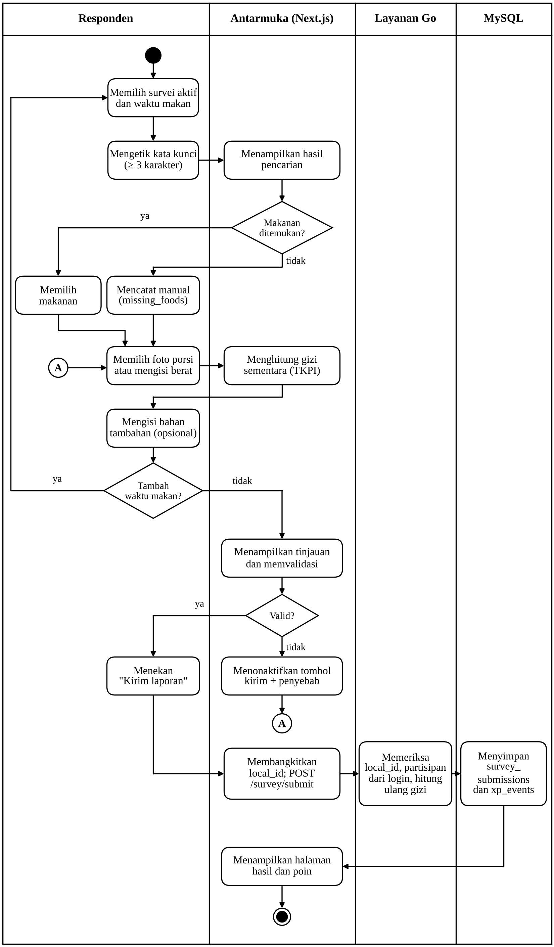
Gambar 3.4 Activity Diagram Pengisian Recall
Alur sesi kolaborasi disajikan pada Gambar 3.5. Titik keputusan terpenting adalah penetapan peran: kontrol baru diaktifkan setelah peran diterima dari server, sedangkan selama jeda tersebut dan setiap kali koneksi terputus seluruh kontrol tetap terkunci (fail-closed).
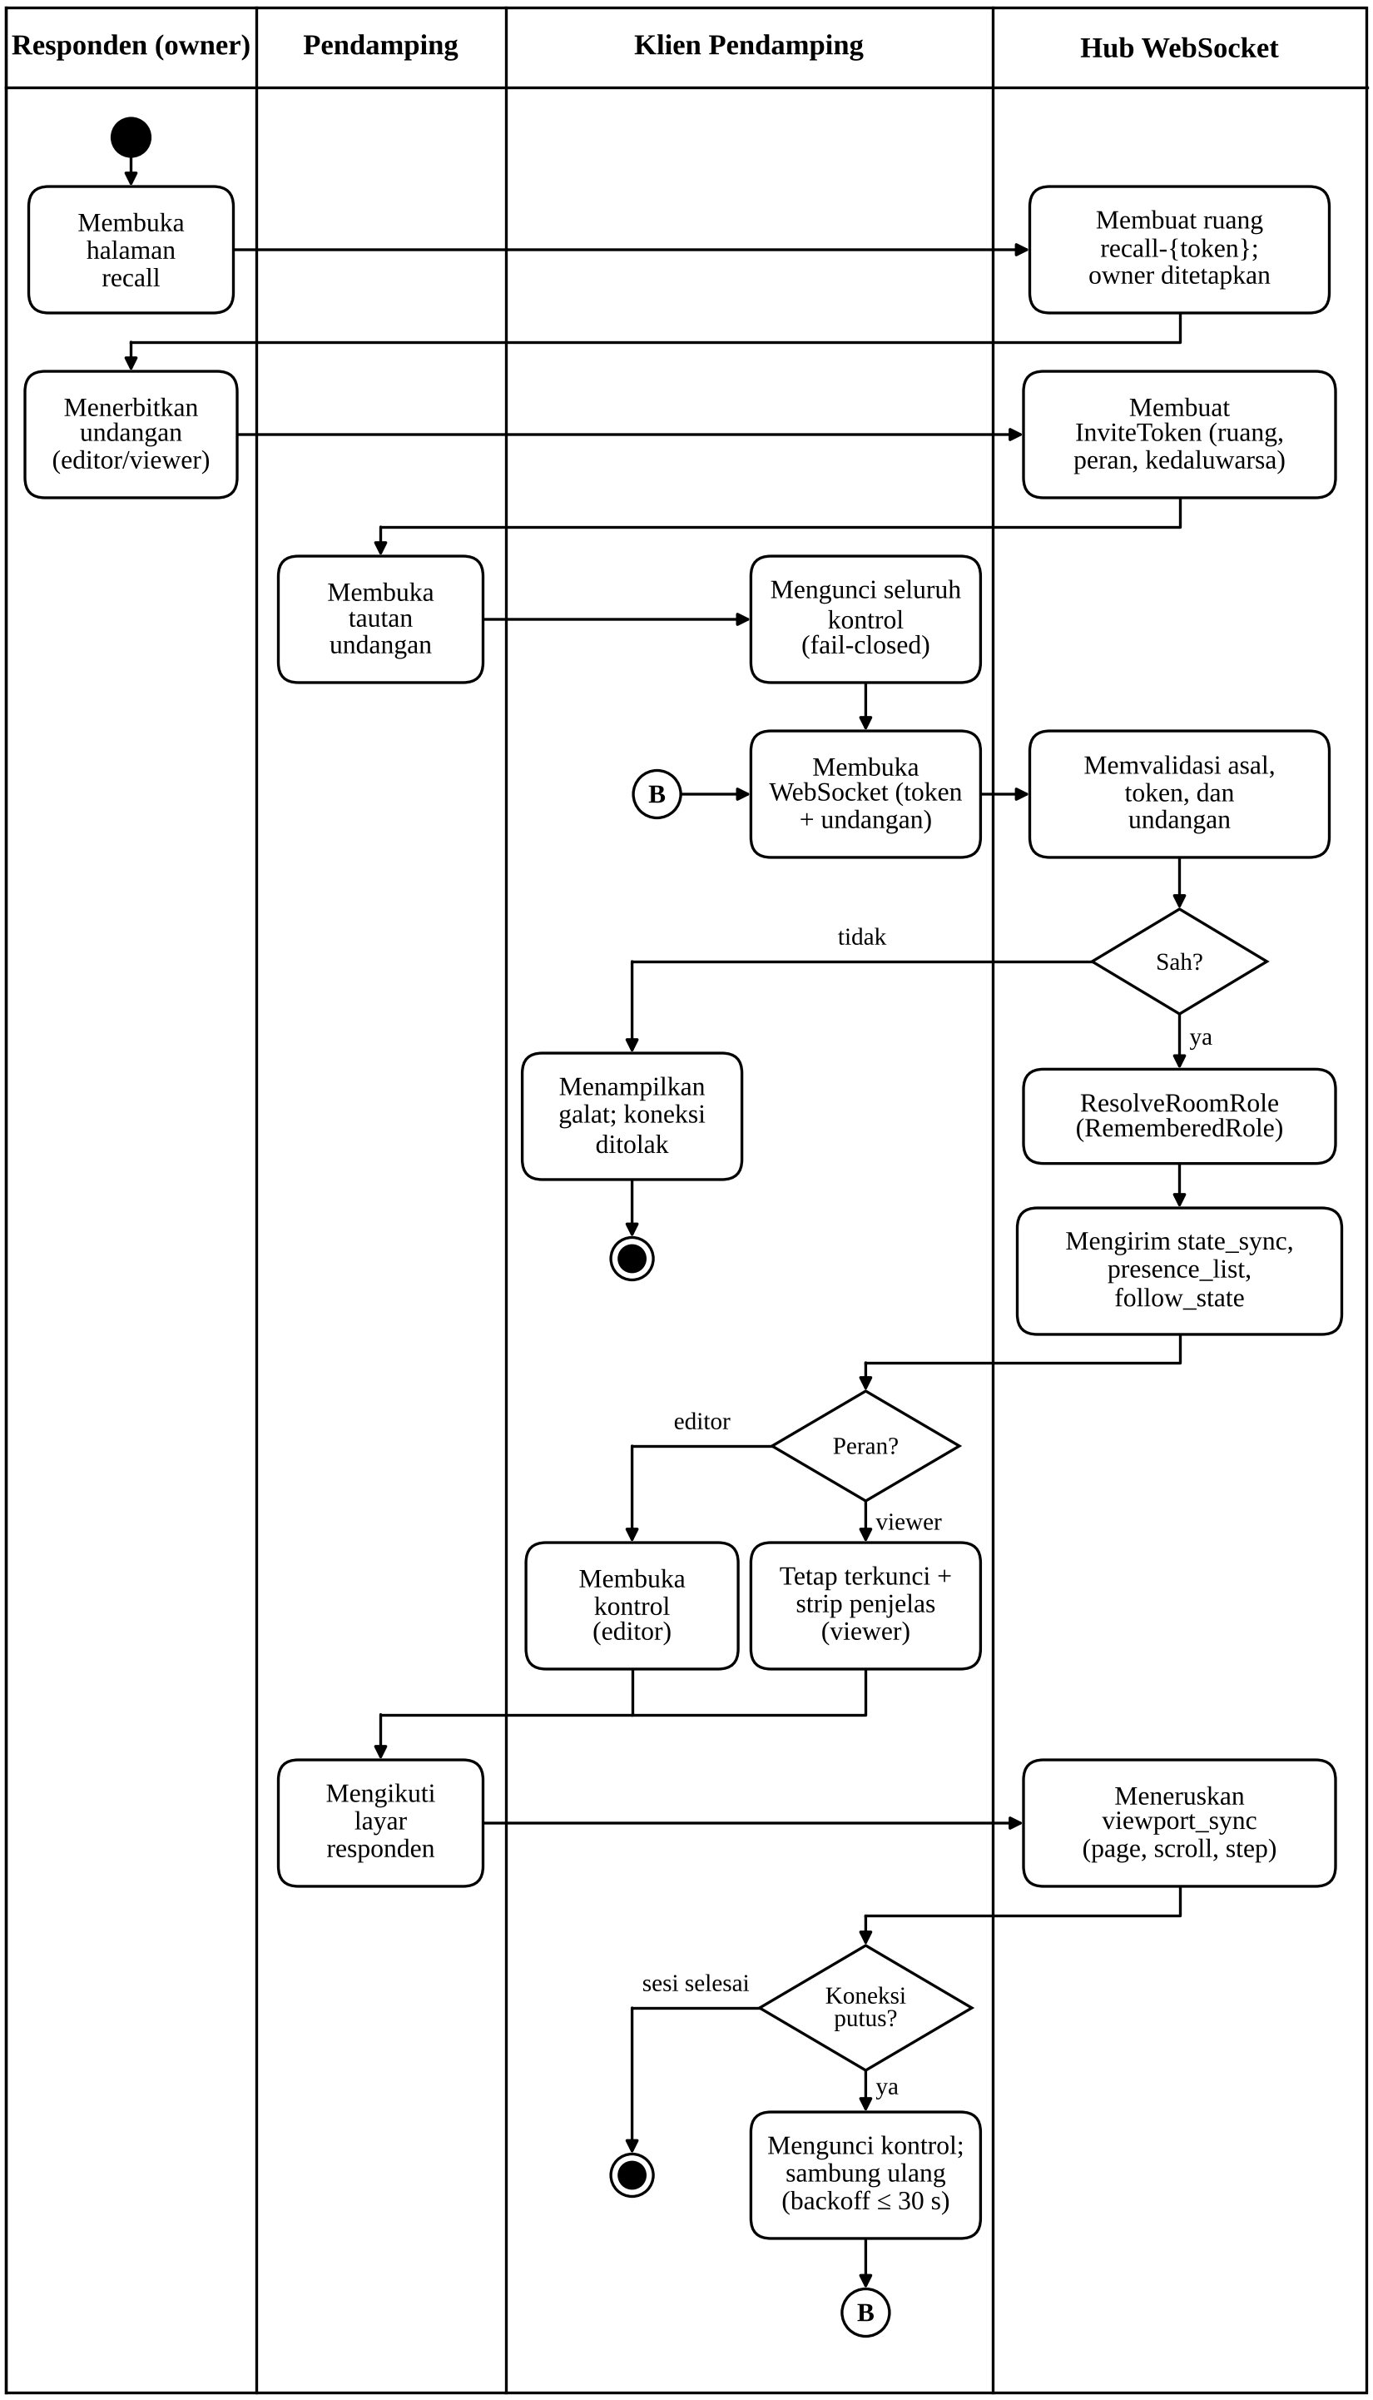
Gambar 3.5 Activity Diagram Sesi Kolaborasi
Alur analisis gizi AI disajikan pada Gambar 3.6. Seluruh angka disiapkan server sebelum LLM dipanggil, dan keluaran LLM baru disimpan setelah lolos validasi skema. Kegagalan pada titik mana pun berakhir pada pesan galat yang tidak menghalangi responden melihat ringkasan gizinya.
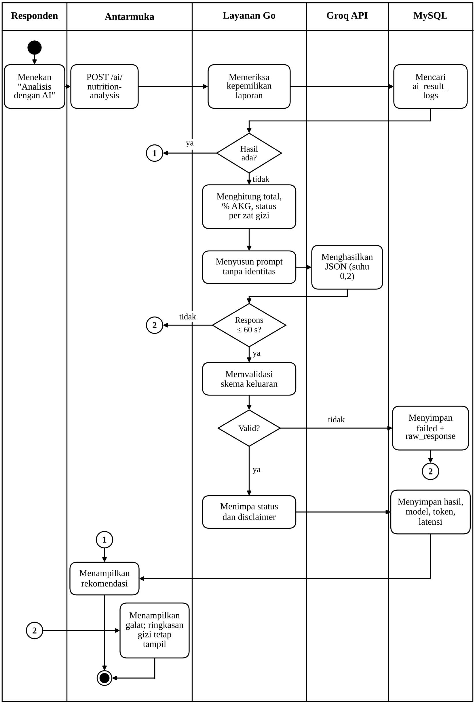
Gambar 3.6 Activity Diagram Analisis Gizi AI
Alur anotasi foto porsi oleh administrator disajikan pada Gambar 3.7. Siklus draft–published memisahkan pekerjaan yang sedang disusun dari aset yang sudah dipakai responden, dan simpan otomatis mencegah hilangnya poligon saat halaman tertutup.
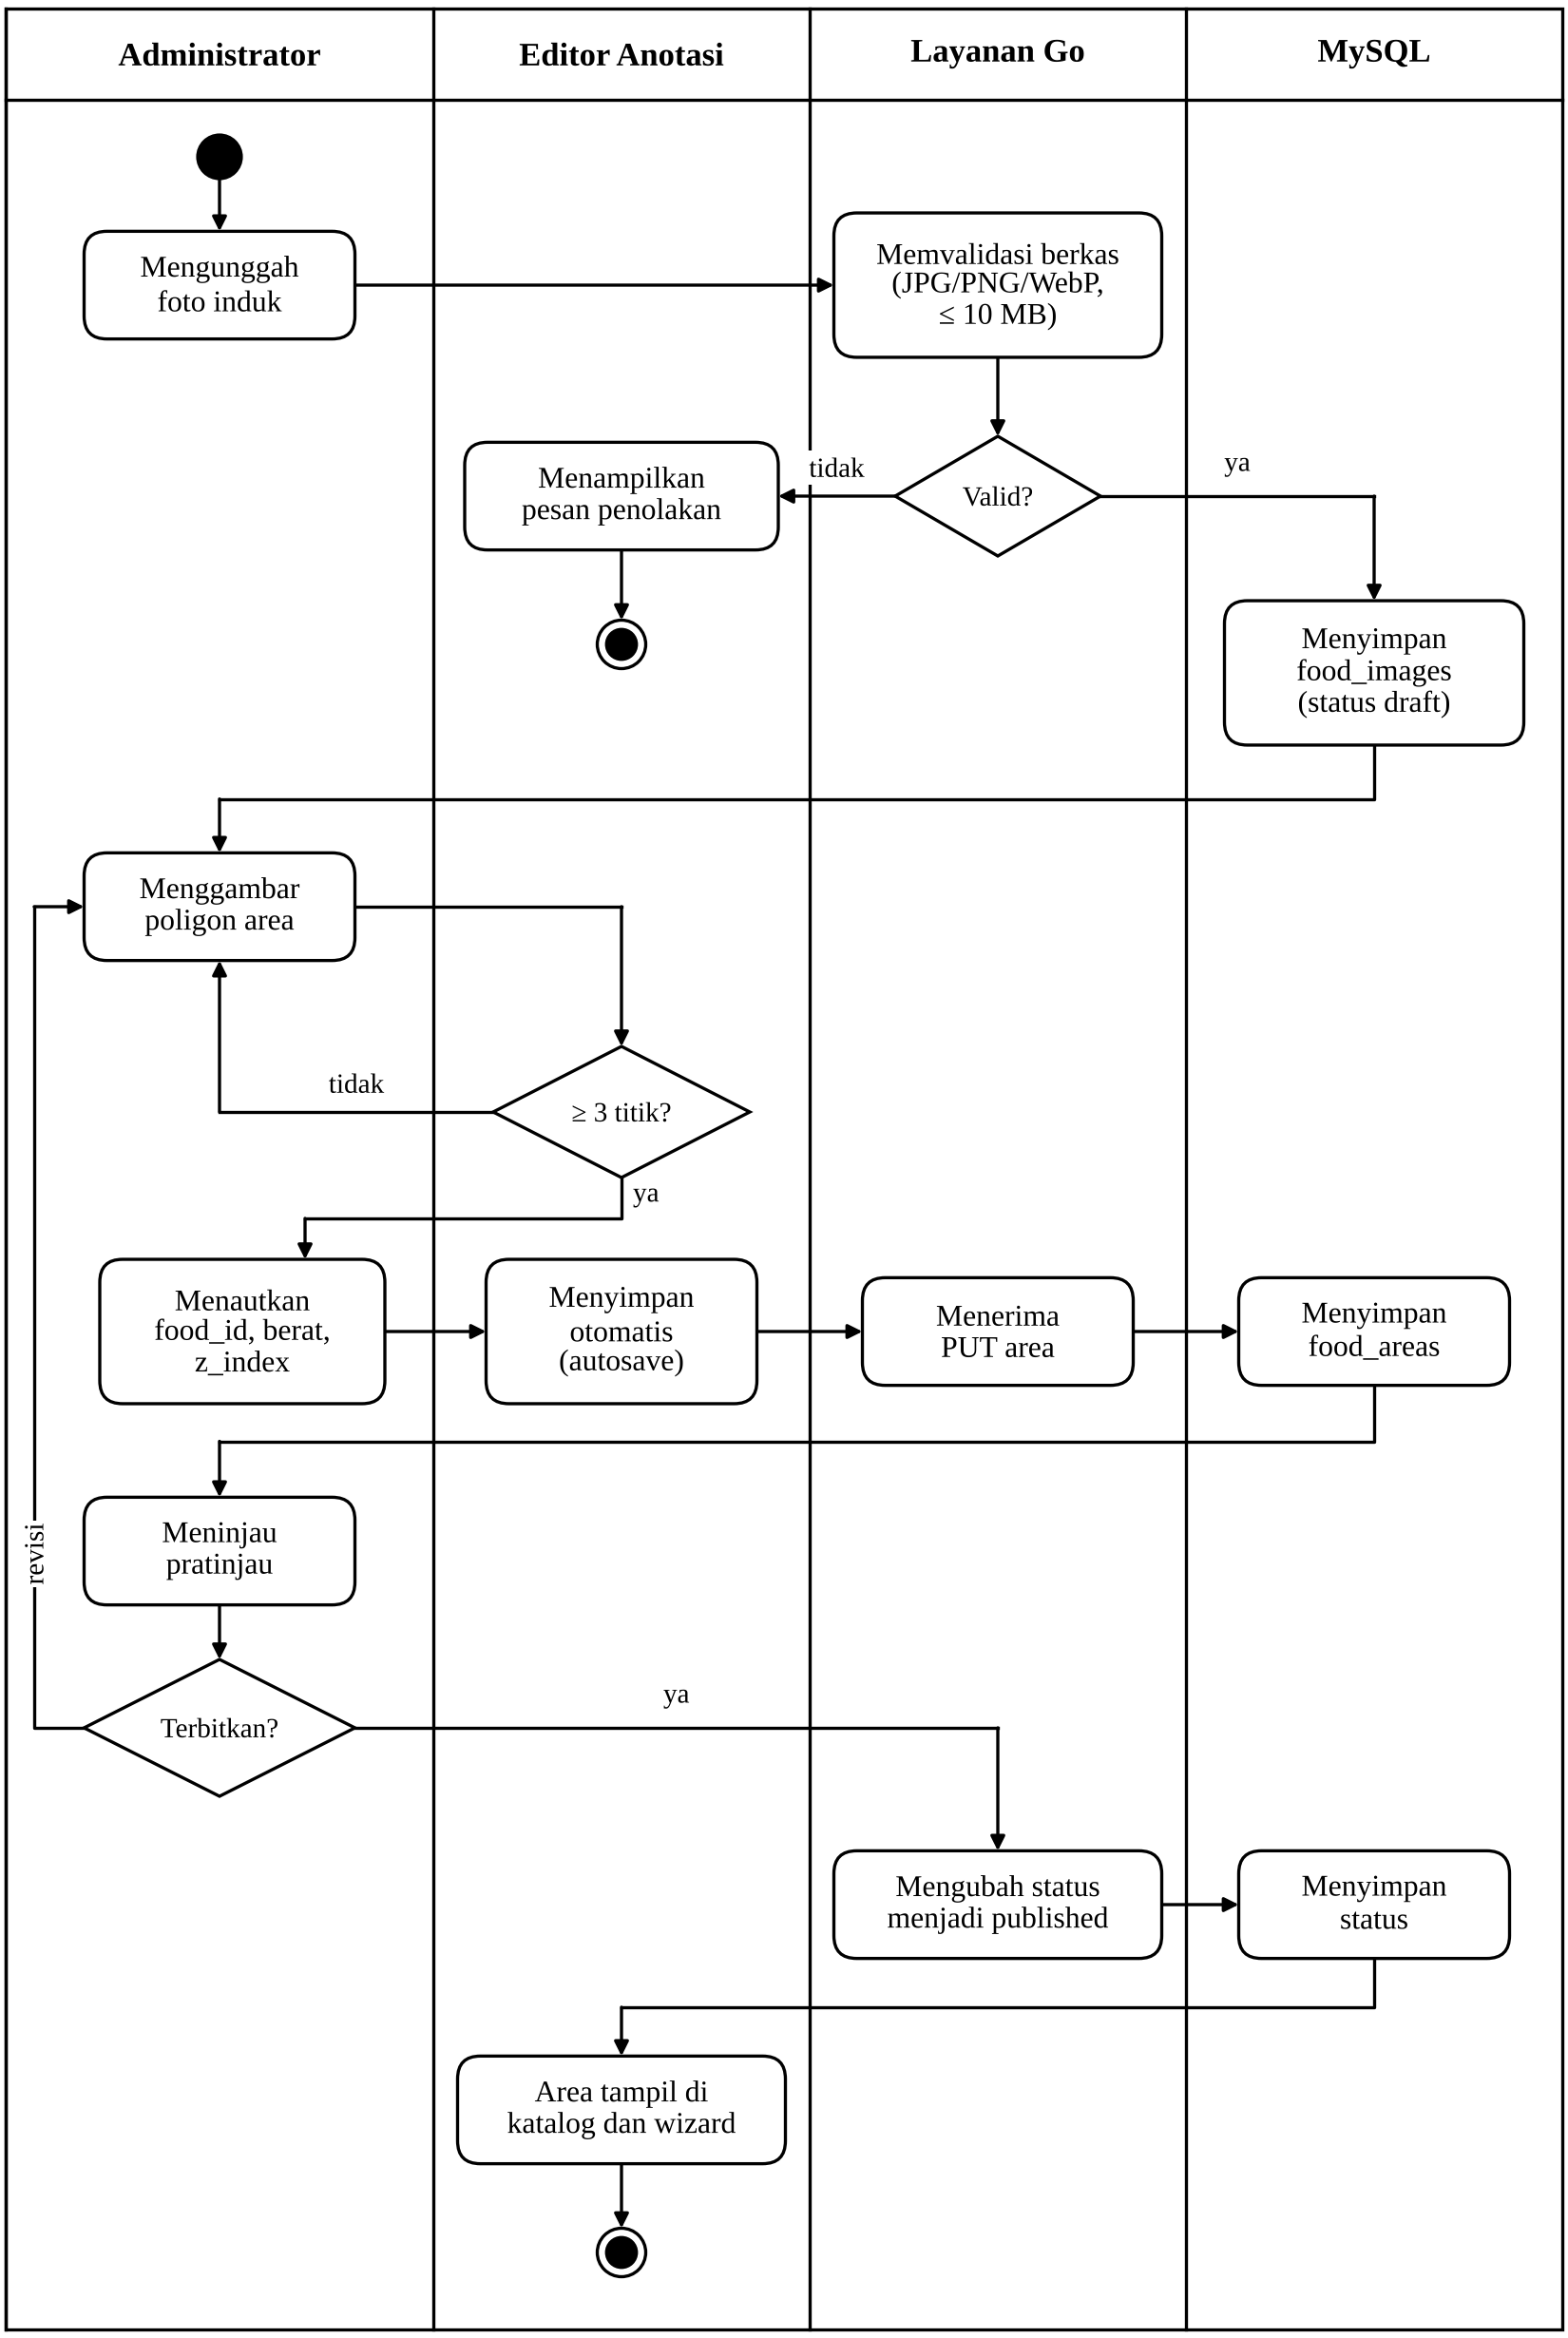
Gambar 3.7 Activity Diagram Anotasi Foto Porsi

3.7.6 Sequence Diagram
Interaksi antarobjek pada lima skenario utama disajikan pada Gambar 3.8 sampai Gambar 3.12. Panah penuh menyatakan pesan atau permintaan, panah putus-putus menyatakan balasan, dan kotak berlabel menyatakan fragmen kombinasi (loop, alt, atau opt).
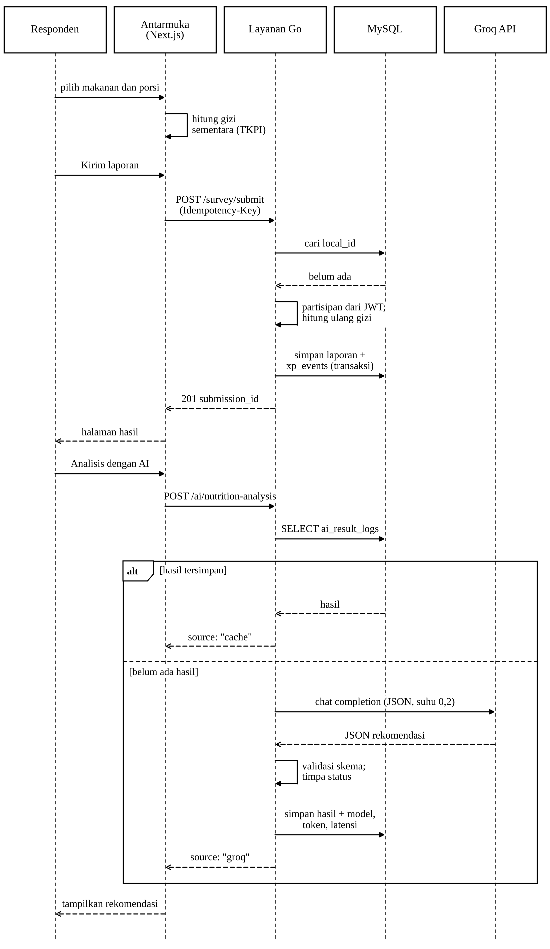
Gambar 3.8 Sequence Diagram Pengisian hingga Analisis AI
Gambar 3.8 menunjukkan dua keputusan rancangan. Pertama, server tidak memercayai total gizi dari klien; partisipan ditetapkan dari identitas login dan gizi dihitung ulang dari basis data (F-39). Kedua, hasil analisis AI disimpan per laporan sehingga permintaan berikutnya dilayani dari ai_result_logs tanpa memanggil Groq API kembali (F-25).
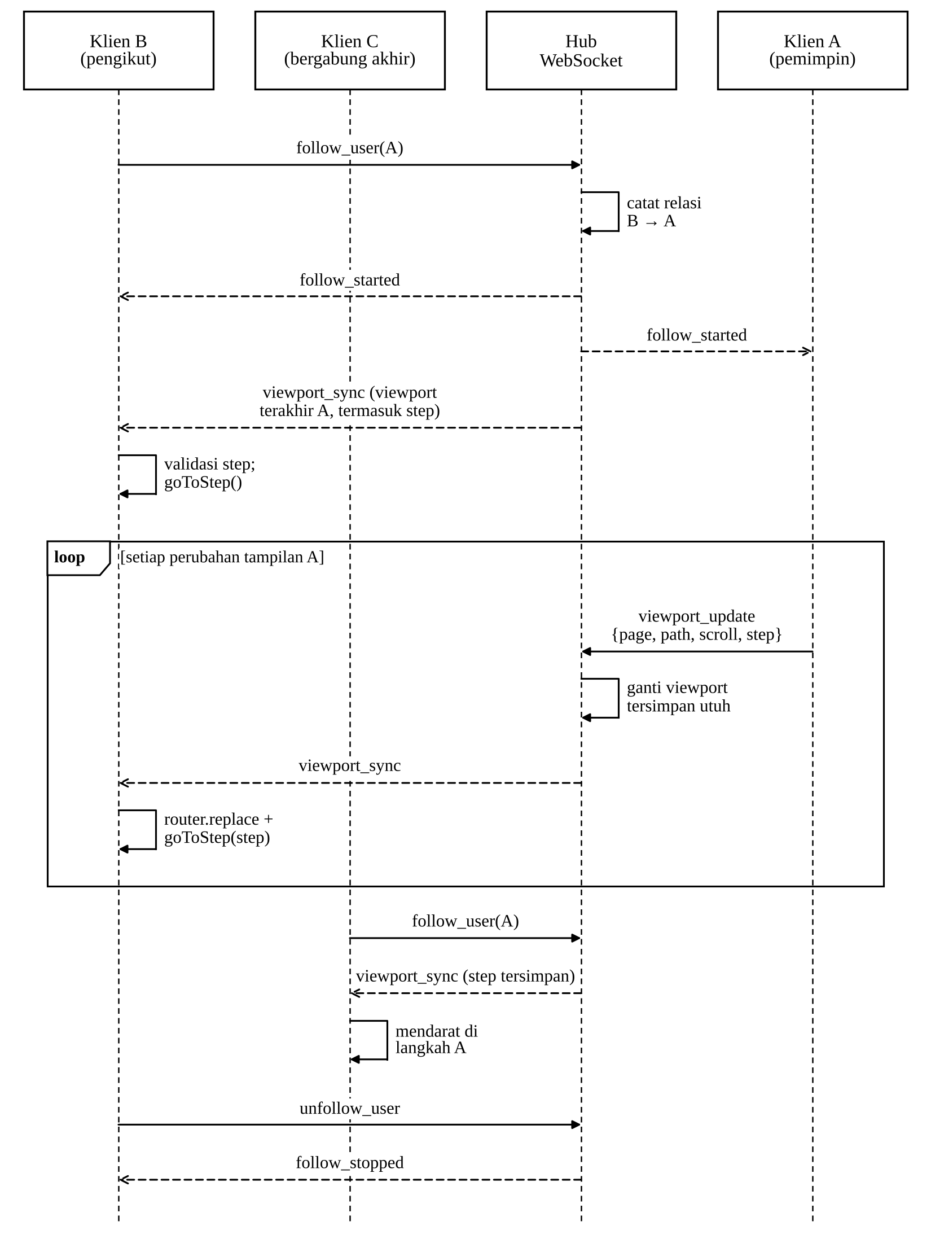
Gambar 3.9 Sequence Diagram Mode Mengikuti dan Sinkronisasi Langkah
Pada Gambar 3.9, langkah wizard (step) selalu disertakan dalam setiap viewport_update, termasuk saat pemimpin hanya menggulir. Hub mengganti viewport tersimpan secara utuh, sehingga step yang tidak disertakan akan hilang dan pengikut yang baru bergabung akan mendarat di langkah yang salah. Di sisi pengikut, nilai step divalidasi terhadap daftar langkah sah sebelum goToStep dipanggil. Mekanisme ini merupakan wujud kontribusi K-1.
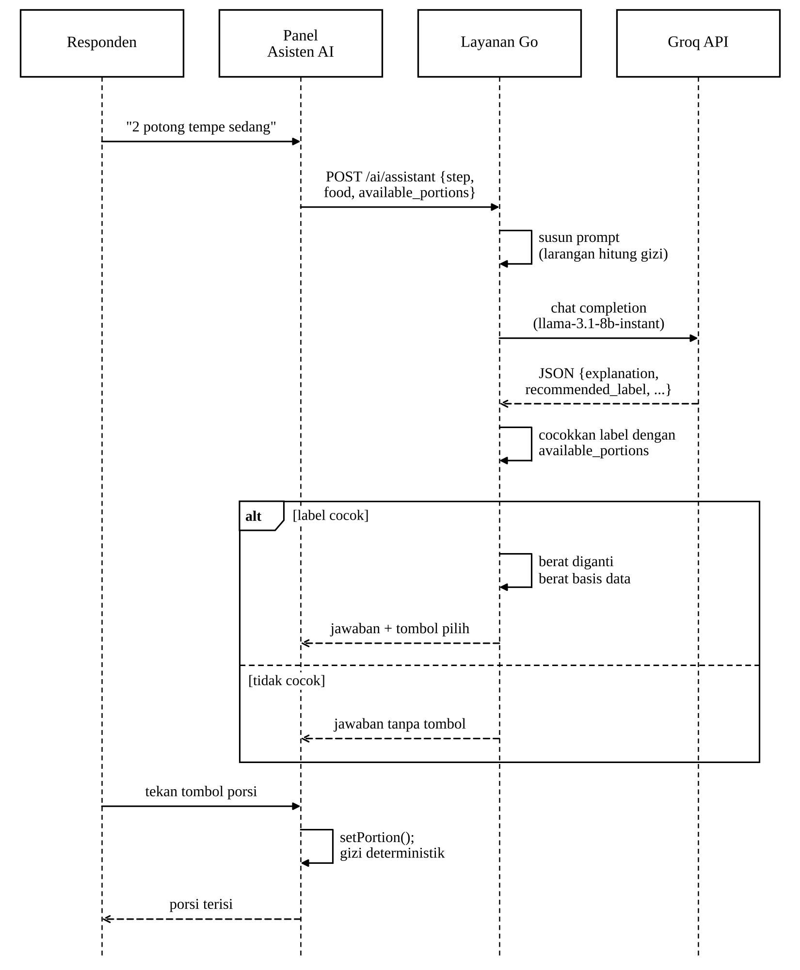
Gambar 3.10 Sequence Diagram Asisten AI per Langkah
Pada Gambar 3.10, server memvalidasi bahwa label porsi yang direkomendasikan memang terdapat pada daftar porsi yang dikirim klien sebelum jawaban diteruskan. Nilai gizi tetap dihitung oleh antarmuka dan server dari TKPI 2020 setelah responden menekan tombol, bukan oleh model.
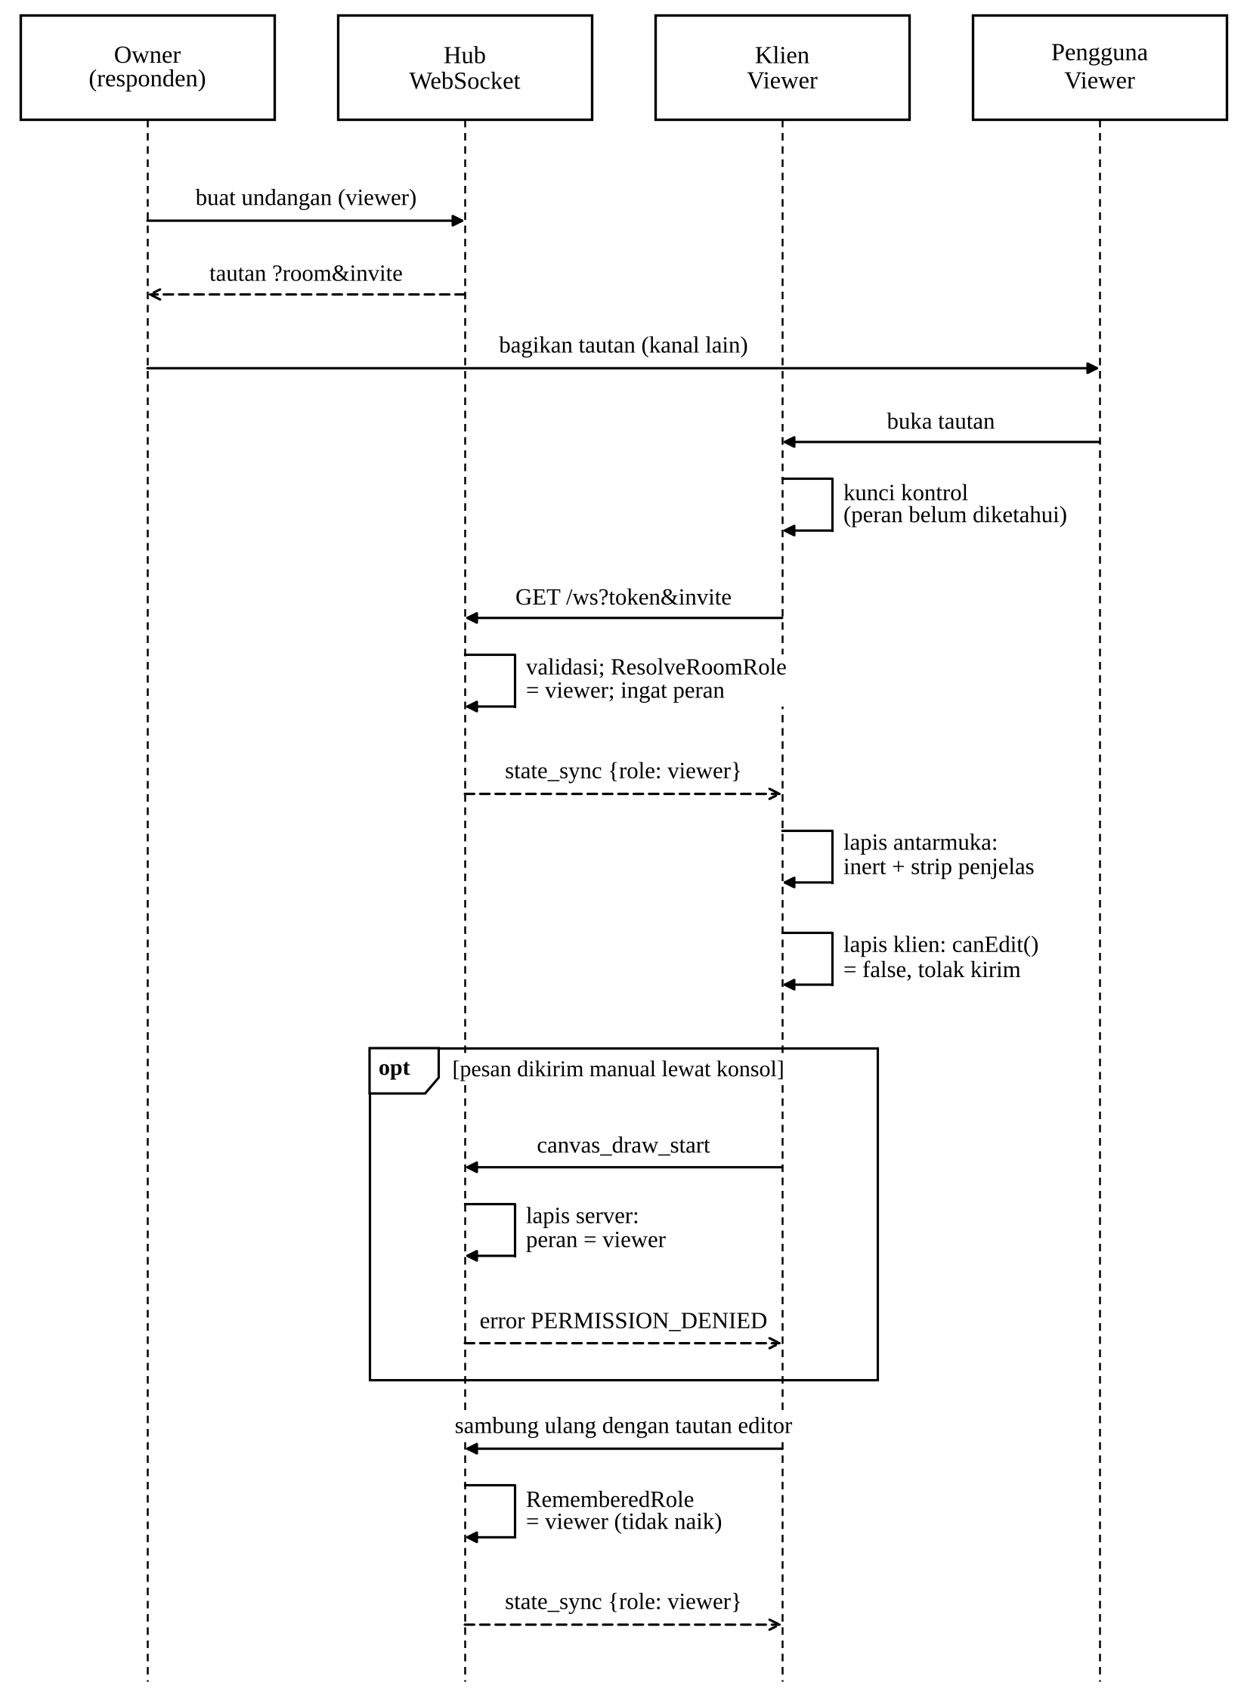
Gambar 3.11 Sequence Diagram Undangan Berperan dan Penegakan Peran
Gambar 3.11 memperlihatkan penegakan peran pada tiga lapis (kontribusi K-2). Lapis antarmuka menonaktifkan kontrol, lapis klien menolak mengirim pesan perubahan, dan lapis server menolak pesan yang tetap sampai, misalnya pesan yang dikirim melalui konsol peramban. Bagian akhir diagram menunjukkan bahwa membuka kembali tautan undangan dengan peran lebih tinggi tidak menaikkan peran yang sudah diingat ruang.
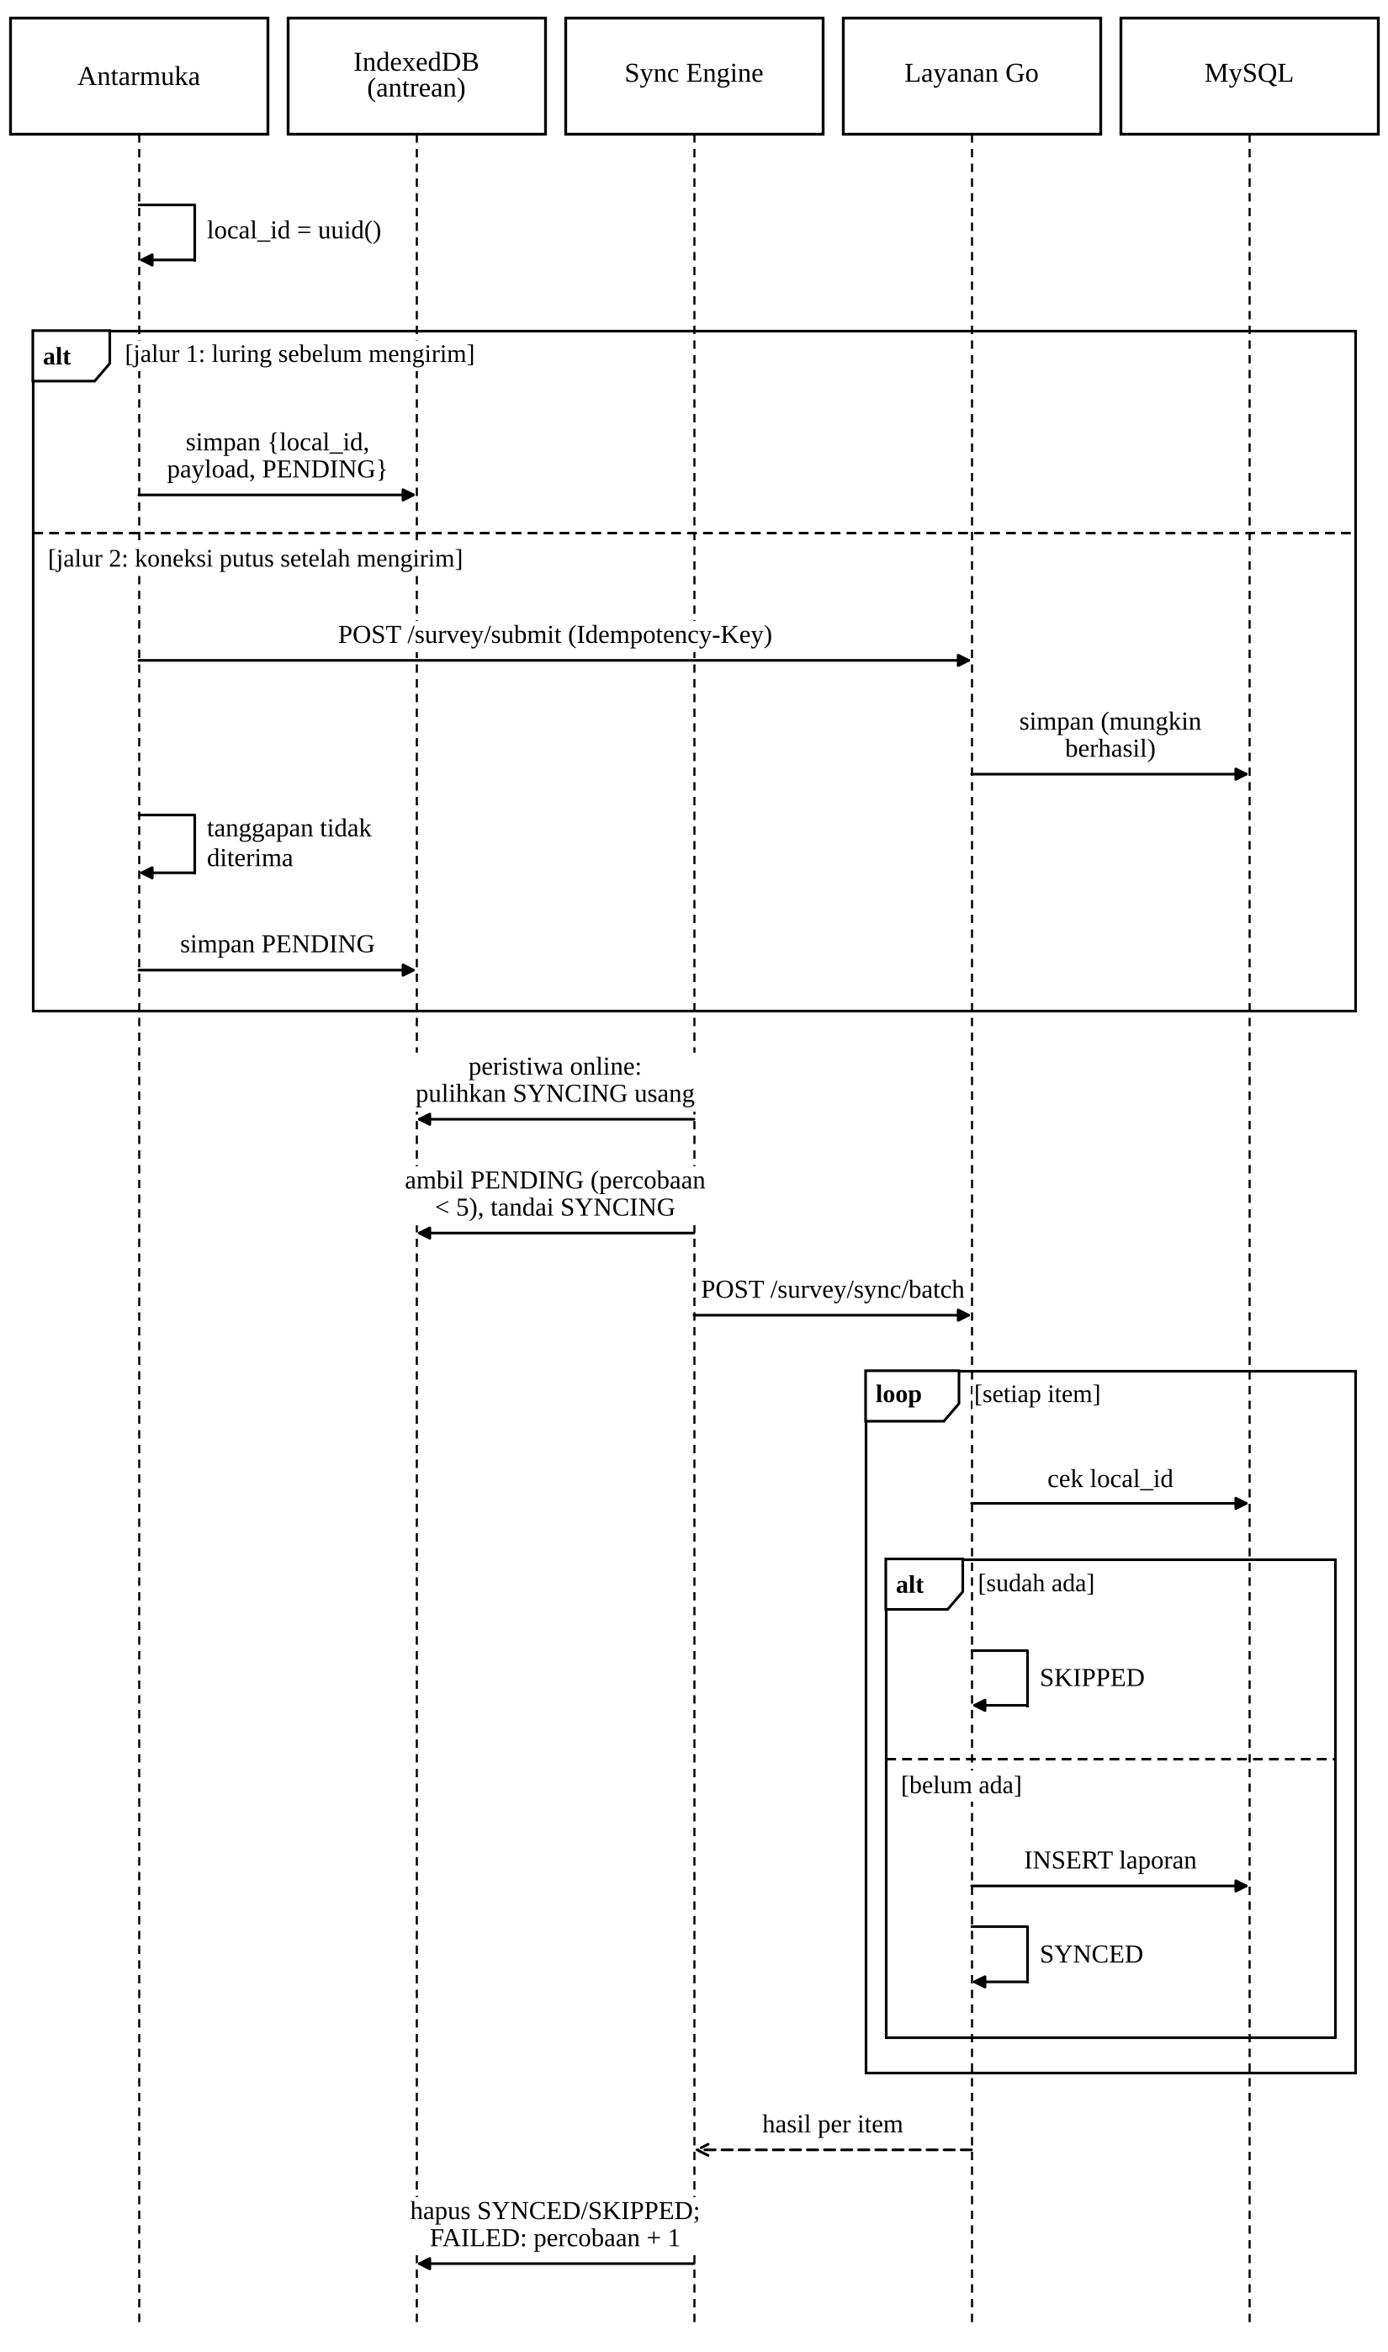
Gambar 3.12 Sequence Diagram Pengiriman Luring dan Sinkronisasi Idempoten
Dua jalur masuk ke antrean pada Gambar 3.12 sengaja dibedakan. Jalur kedua, yaitu koneksi putus setelah permintaan dikirim, adalah kasus yang menuntut idempotensi karena laporan mungkin sudah tersimpan di server, sehingga pengiriman ulang tanpa local_id akan menghasilkan duplikat.

3.7.7 State Machine Diagram
Perpindahan keadaan wizard enam langkah disajikan pada Gambar 3.13. Langkah 1–2 setara dengan lintasan daftar cepat dan penggalian makanan terlupa pada AMPM, langkah 3 setara dengan lintasan rincian porsi, langkah 4 setara dengan penggalian bahan, dan langkah 5 setara dengan tinjauan akhir. Nama keadaan (select_meal, add_food, portion, additional, review, done) adalah nilai yang dikirim pada medan step saat penyelarasan langkah. Transisi balik dirangkum pada Tabel 3.32.
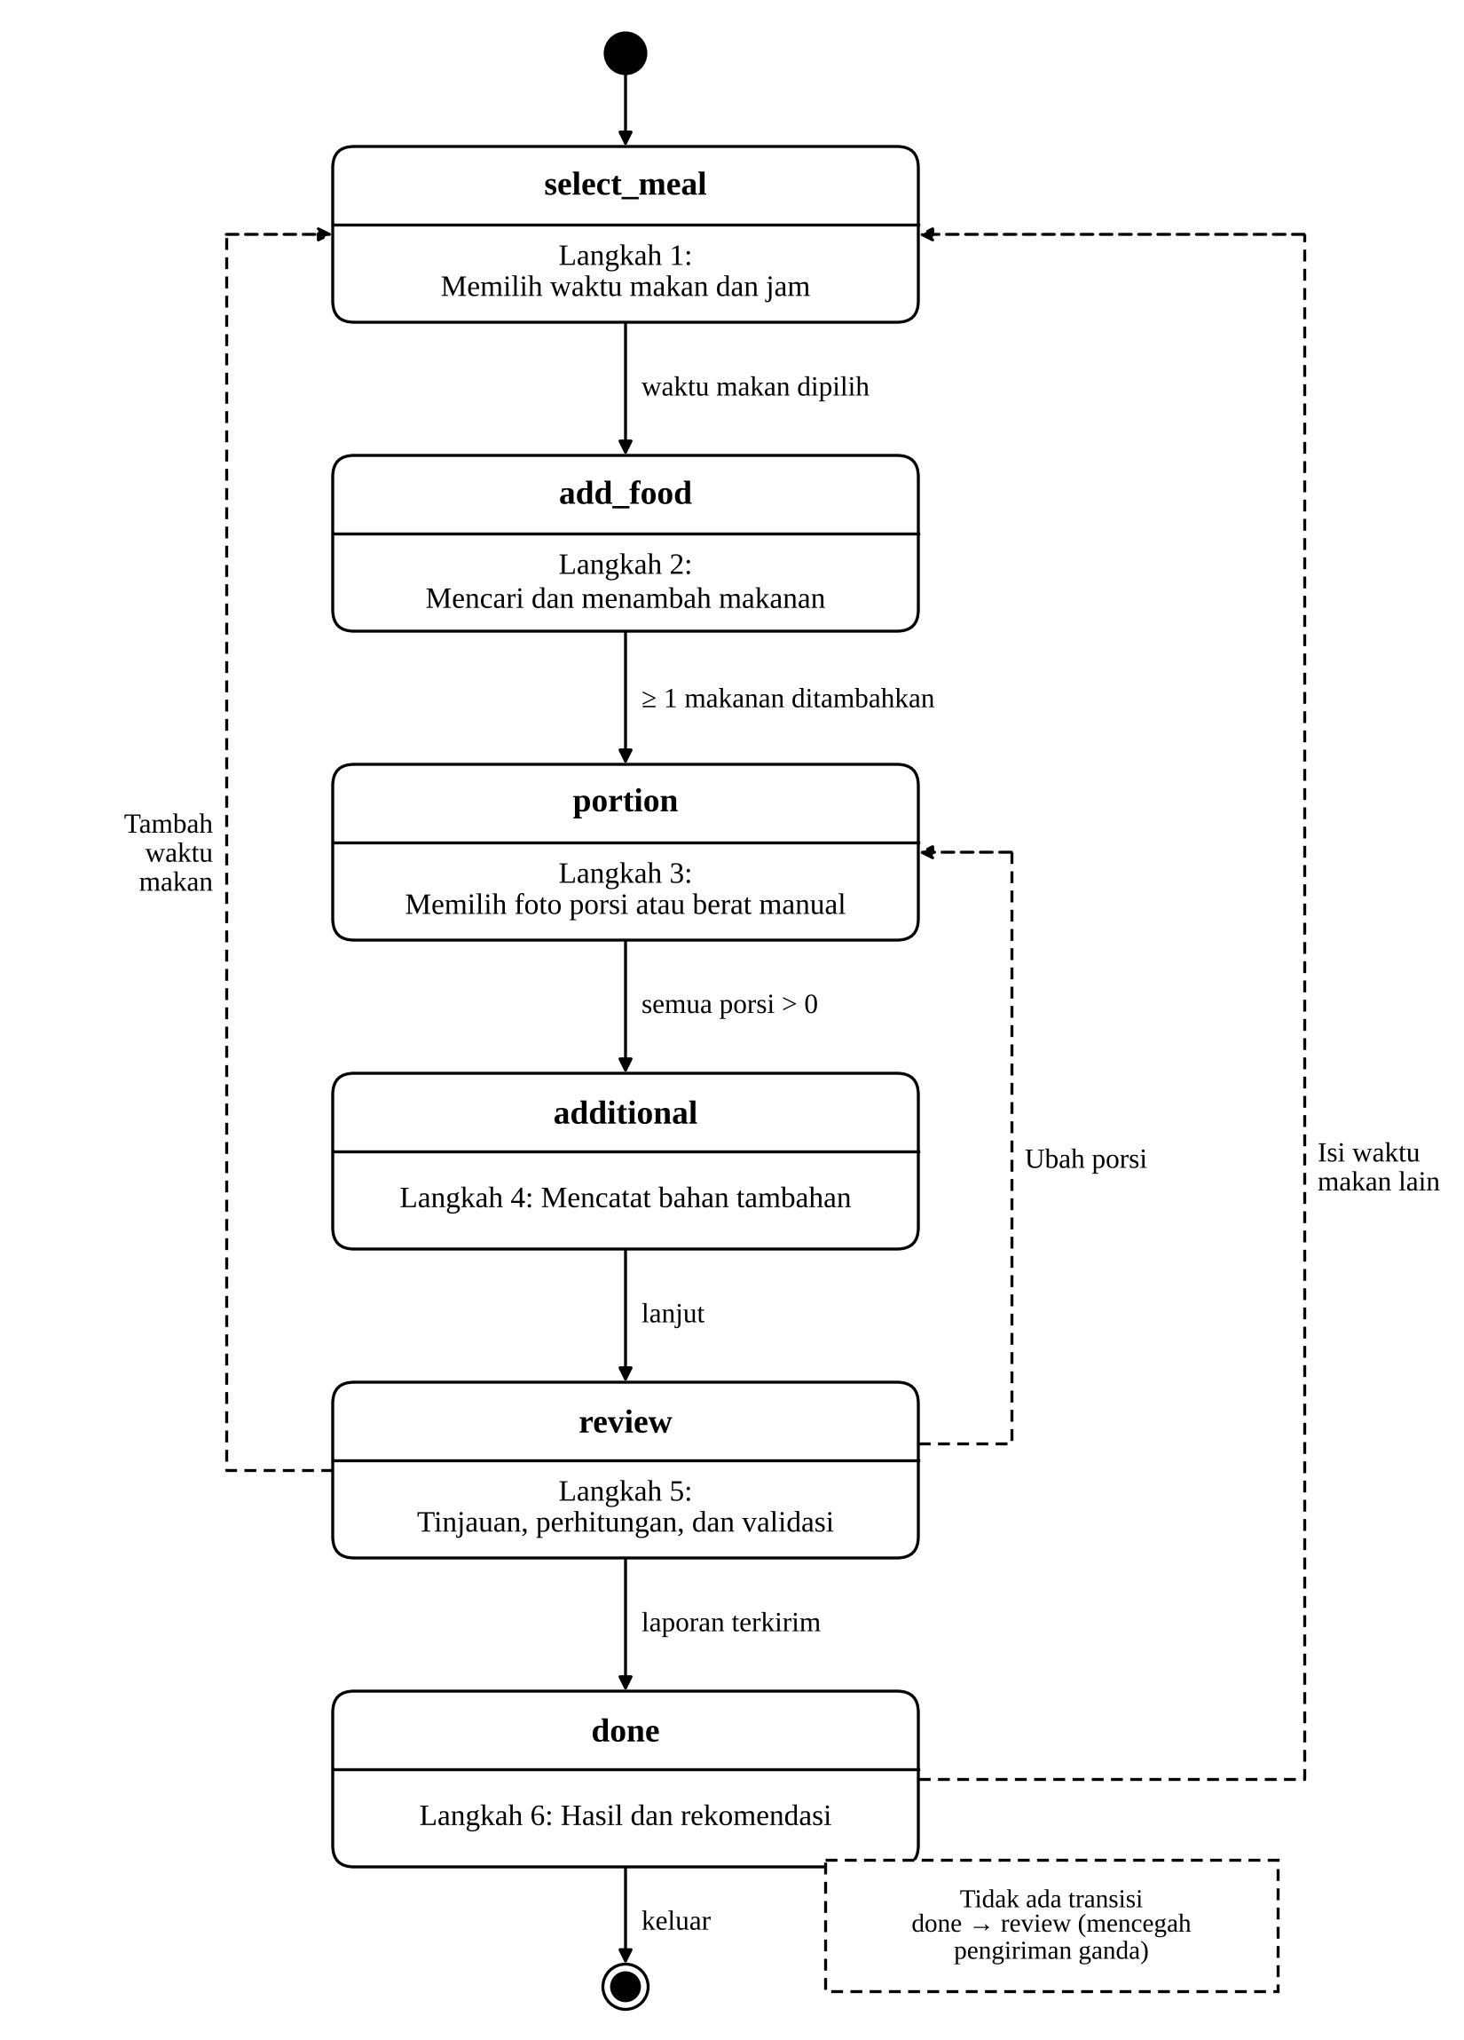
Gambar 3.13 State Machine Diagram Wizard Enam Langkah
Tabel 3.32 Transisi Balik Wizard
Transisi | Pemicu | Keterangan
review → select_meal | Tambah waktu makan | Data waktu makan sebelumnya dipertahankan; indeks porsi diatur ulang
review → portion | Ubah porsi | Kembali ke langkah porsi untuk memperbaiki berat
done → select_meal | Isi waktu makan lain | Sesi diatur ulang untuk pengisian berikutnya
done ↛ review | — | Tidak ada transisi mundur untuk mencegah pengiriman ganda

3.7.8 Class Diagram
Kelas domain inti terdiri atas kelas data persisten (survei, partisipan, laporan, log AI, dan makanan) serta kelas keadaan kolaborasi yang hidup di memori layanan (hub, ruang, klien, coretan kanvas, pengelola kunci, dan token undangan). Rancangan kelas disajikan pada Gambar 3.14, sedangkan relasi antarkelas dirangkum pada Tabel 3.33.
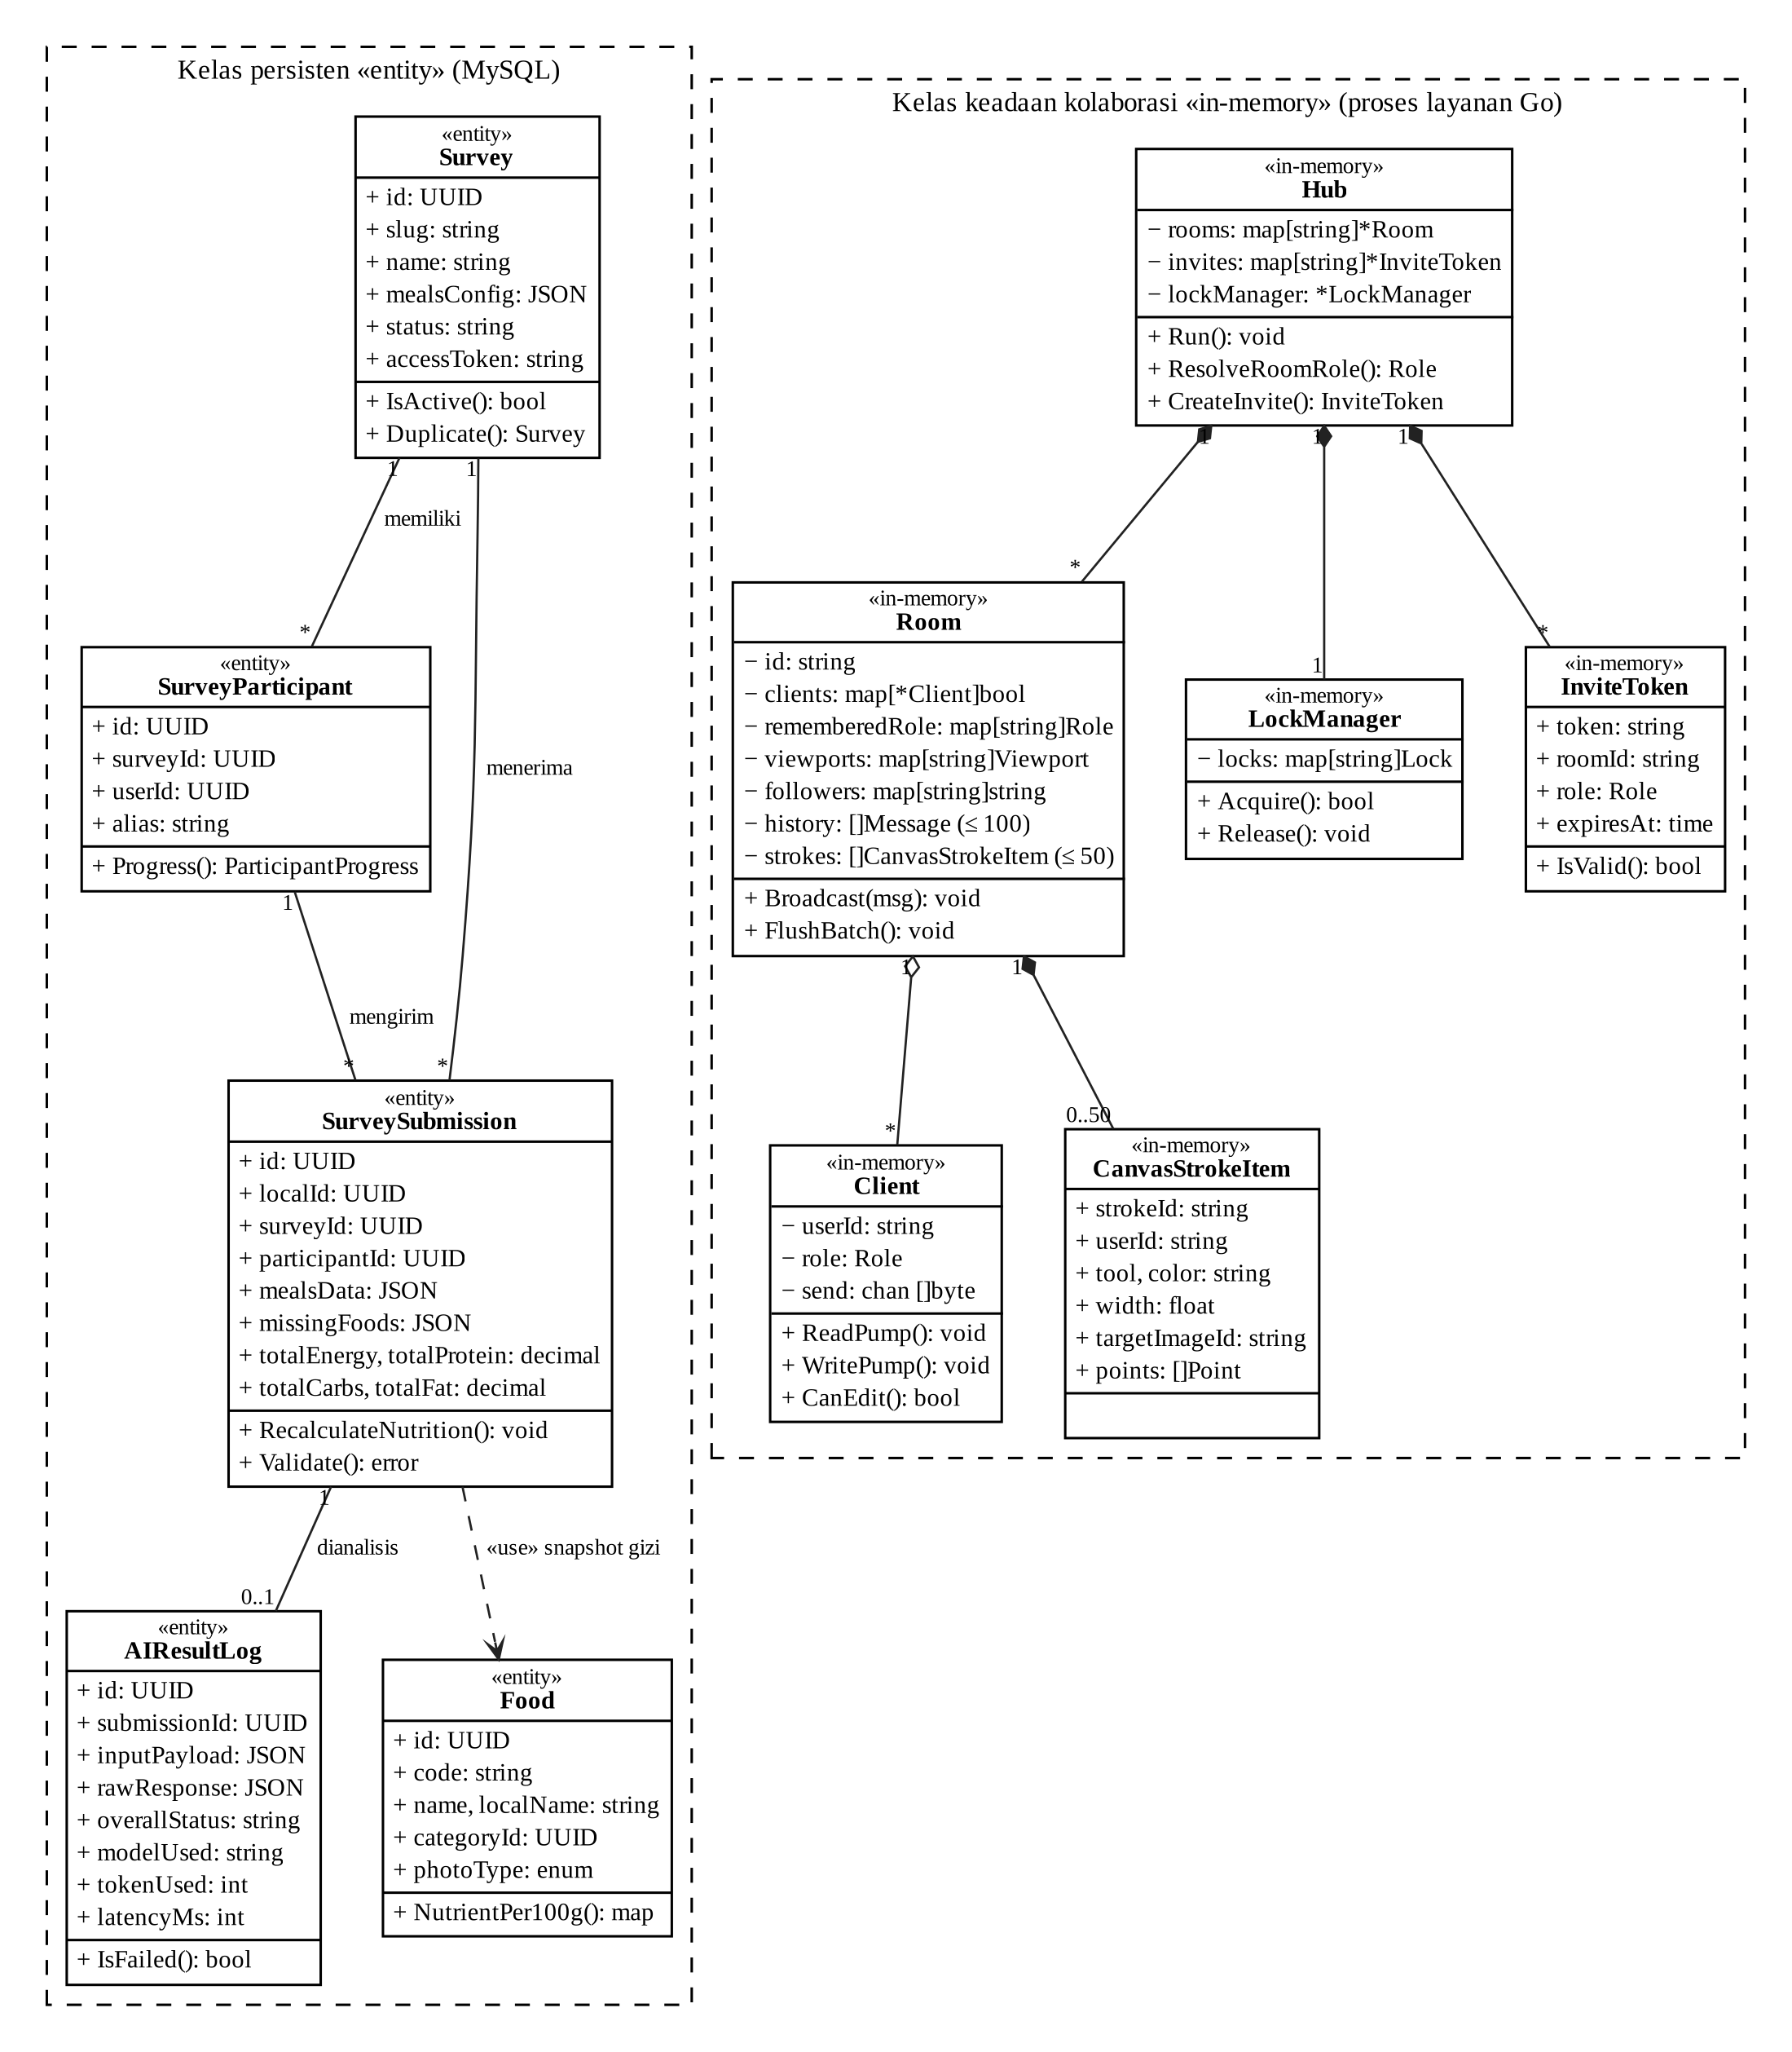
Gambar 3.14 Class Diagram Domain Inti
Tabel 3.33 Relasi Antarkelas
Kelas asal | Multiplisitas | Kelas tujuan | Jenis relasi
Survey | 1 — * | SurveyParticipant | Asosiasi (memiliki)
Survey | 1 — * | SurveySubmission | Asosiasi (menerima)
SurveyParticipant | 1 — * | SurveySubmission | Asosiasi (mengirim)
SurveySubmission | 1 — 0..1 | AIResultLog | Asosiasi (dianalisis)
Hub | 1 — * | Room | Komposisi
Room | 1 — * | Client | Agregasi
Room | 1 — 0..50 | CanvasStrokeItem | Komposisi
Hub | 1 — 1 | LockManager | Komposisi
Hub | 1 — * | InviteToken | Komposisi

Keterangan: «entity» = kelas persisten di MySQL; «in-memory» = kelas keadaan kolaborasi di memori proses layanan; + publik, − privat. Riwayat pesan ruang dibatasi 100 entri dan coretan aktif 50 entri agar penggunaan memori tetap terkendali.

3.7.9 Perancangan Basis Data
Basis data dirancang untuk menyimpan pengguna, survei, partisipan, laporan, data pangan, foto porsi, anotasi, log LLM, dan progres gamifikasi. ERD disajikan pada Gambar 3.15 dengan notasi crow's foot.
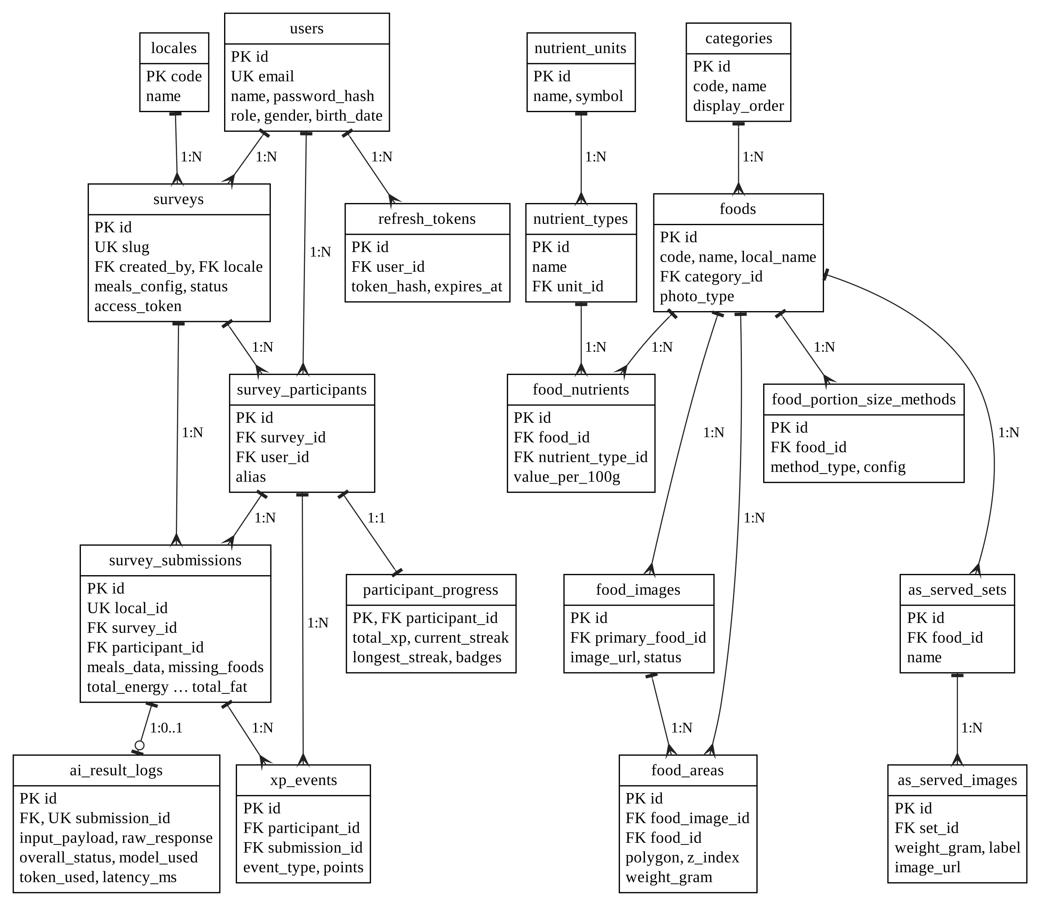
Gambar 3.15 Entity Relationship Diagram (notasi crow's foot)
Rincian kolom setiap tabel disajikan pada kamus data Tabel 3.34. Kunci primer bertipe UUID agar pengenal dapat dibangkitkan tanpa koordinasi. Setiap tabel juga memiliki kolom created_at dan updated_at yang tidak dicantumkan berulang. Tipe data mengikuti rancangan dan disesuaikan dengan berkas migrasi pada tahap implementasi.
Tabel 3.34 Kamus Data
Tabel | Kolom | Tipe | Kunci | Keterangan
users | id | CHAR(36) | PK | UUID pengguna
 | name | VARCHAR(100) |  | Nama tampilan
 | email | VARCHAR(255) | UK | Email masuk
 | password_hash | VARCHAR(255) |  | Hash bcrypt
 | role | ENUM |  | admin atau respondent
 | phone, gender, birth_date, photo_url | VARCHAR, ENUM, DATE, VARCHAR |  | Profil; jenis kelamin dan tanggal lahir menentukan kelompok AKG
refresh_tokens | id, user_id, token_hash, expires_at | CHAR(36), CHAR(36), VARCHAR(255), DATETIME | PK, FK | Token penyegar disimpan sebagai hash
locales | code, name | VARCHAR(5), VARCHAR(50) | PK | Bahasa (id, en)
surveys | id | CHAR(36) | PK
 | slug | VARCHAR(100) | UK | Pengenal pada URL
 | name | VARCHAR(150) |  | Nama survei
 | meals_config | JSON |  | Daftar waktu makan dan jam bawaan
 | status | VARCHAR(20) |  | Status survei, misalnya aktif
 | access_token | VARCHAR(64) |  | Token akses survei
 | created_by, locale | CHAR(36), VARCHAR(5) | FK | Pembuat dan bahasa
survey_participants | id, survey_id, user_id | CHAR(36) | PK, FK, FK | UK (survey_id, user_id)
 | alias | VARCHAR(50) |  | UK (survey_id, alias); tampil di papan peringkat
survey_submissions | id | CHAR(36) | PK
 | local_id | CHAR(36) | UK | Kunci idempotensi dari klien
 | survey_id, participant_id | CHAR(36) | FK | Partisipan ditetapkan dari identitas login
 | meals_data | JSON |  | Waktu makan, makanan, porsi, bahan, dan gizi per porsi (snapshot)
 | missing_foods | JSON |  | Makanan yang dicatat manual tanpa nilai gizi
 | total_energy, total_protein, total_carbs, total_fat | DECIMAL(10,2) |  | Total harian hasil hitung ulang server
ai_result_logs | id, submission_id | CHAR(36) | PK, FK + UK | Satu hasil per laporan
 | input_payload, raw_response | JSON |  | Masukan ke model dan respons asli untuk audit
 | overall_status | VARCHAR(30) |  | Status hasil atau failed
 | model_used, token_used, latency_ms | VARCHAR(64), INT, INT |  | Jejak audit
categories | id, code, name, display_order | CHAR(36), VARCHAR(20), VARCHAR(100), INT | PK | 13 kategori makanan
foods | id, code | CHAR(36), VARCHAR(20) | PK | Kode makanan
 | name, local_name | VARCHAR(150) |  | Indeks FULLTEXT (name, local_name)
 | category_id | CHAR(36) | FK
 | photo_type | ENUM |  | series (bawaan) atau range
nutrient_units | id, name, symbol | CHAR(36), VARCHAR(30), VARCHAR(10) | PK | Satuan, misalnya kkal dan g
nutrient_types | id, name, unit_id | CHAR(36), VARCHAR(50), CHAR(36) | PK, FK | Jenis zat gizi
food_nutrients | id, food_id, nutrient_type_id | CHAR(36) | PK, FK, FK | UK (food_id, nutrient_type_id)
 | value_per_100g | DECIMAL(10,3) |  | Nilai per 100 g dari TKPI 2020
food_portion_size_methods | id, food_id, method_type, config | CHAR(36), CHAR(36), ENUM, JSON | PK, FK | as_served, guide_image, atau weight
as_served_sets | id, food_id, name | CHAR(36), CHAR(36), VARCHAR(100) | PK, FK | Set foto porsi series
as_served_images | id, set_id, weight_gram, image_url, label | CHAR(36), CHAR(36), DECIMAL(8,2), VARCHAR(255), CHAR(1) | PK, FK | Label A–H dan berat bagian yang dimakan
food_images | id, primary_food_id, image_url, width, height | CHAR(36), CHAR(36), VARCHAR(255), INT, INT | PK, FK | Foto induk range atau guide
 | status | ENUM |  | draft, published, atau archived
food_areas | id, food_image_id, food_id | CHAR(36) | PK, FK, FK | Area pada foto induk
 | polygon, z_index, weight_gram | JSON, INT, DECIMAL(8,2) |  | Titik relatif 0–1, urutan lapisan, dan berat
participant_progress* | participant_id | CHAR(36) | PK, FK | Satu baris per partisipan
 | total_xp, current_streak, longest_streak | INT |  | Agregat gamifikasi
 | last_active_date, badges | DATE, JSON |  | Tanggal aktif terakhir (WIB) dan lencana
xp_events* | id, participant_id, submission_id | CHAR(36) | PK, FK, FK | Jejak perolehan poin
 | event_type, points | VARCHAR(30), INT |  | UK (participant_id, submission_id, event_type) mencegah poin ganda

Keterangan: tanda * menandai tabel gamifikasi yang dirancang dalam penelitian ini dan ditambahkan melalui berkas migrasi lanjutan.
Selain basis data server, antarmuka memakai tiga tempat penyimpanan di peramban sebagaimana disajikan pada Tabel 3.35.
Tabel 3.35 Penyimpanan Sisi Klien
Penyimpanan | Isi | Masa hidup
localStorage | Sesi pengisian wizard (RecallSession) | 24 jam
IndexedDB (AtlasFoodOfflineDB, tabel offlineQueue) | localId (unik), surveyId, payload, syncStatus, retryCount, lastAttemptAt, errorMessage | Hingga tersinkron
Cookie | Token akses dan token penyegar; daftar bookmark katalog | 24 jam / 30 hari; 1 tahun

Skema dibangun melalui sebelas berkas migrasi bernomor (001–011) ditambah migrasi gamifikasi. Kolom photo_type dan indeks FULLTEXT ditambahkan melalui migrasi 007_update_foods_photo_type.sql dengan nilai bawaan series, sehingga data lama tidak perlu diperbarui secara massal. Pencarian menggunakan MATCH(name, local_name) AGAINST(? IN BOOLEAN MODE); kata kunci pengguna dibersihkan lebih dahulu dari operator mode Boolean dan setiap kata dijadikan pencocokan awalan agar tanda kutip yang tidak berpasangan tidak menimbulkan galat sintaksis.
Isi laporan disimpan dalam kolom JSON karena strukturnya bersarang dan jumlah waktu makan, makanan, serta bahan tambahannya berbeda pada setiap responden. Laporan selalu dibaca sebagai satu kesatuan dan tidak pernah dikueri per baris makanan, sehingga normalisasi penuh hanya akan menambah join tanpa manfaat. Total gizi tetap disimpan pada kolom numerik agar agregasi lintas responden mudah dilakukan. Nilai gizi yang tersimpan juga menjadi snapshot pada saat pengisian, sehingga perubahan basis data makanan di kemudian hari tidak mengubah laporan historis.

3.7.10 Rancangan Keluaran LLM dan Aturan Gamifikasi
Rancangan prompt. Kedua fitur LLM memakai pesan sistem yang memuat empat unsur: (1) peran model, yaitu pendamping pengisian recall atau edukator gizi; (2) larangan menghitung atau mengubah angka gizi dan larangan memberi diagnosis; (3) kewajiban menjawab dalam bahasa Indonesia dengan contoh pangan lokal; dan (4) skema JSON keluaran. Masukan pengguna dikirim sebagai JSON terpisah dari instruksi. Data yang dikirim dibatasi pada hal yang diperlukan: nama asli dan alias tidak dikirim, sedangkan usia diwakili kelompok AKG.
Skema keluaran asisten. Asisten memakai model llama-3.1-8b-instant karena membutuhkan respons cepat di tengah pengisian. Skema keluarannya disajikan pada Tabel 3.36.
Tabel 3.36 Skema Keluaran Asisten AI
Medan | Tipe | Aturan validasi server
explanation | string | Wajib; maksimal tiga kalimat
recommended_label | string atau null | Bila tidak null, harus sama dengan salah satu label pada available_portions; bila tidak cocok, diganti null dan tombol tidak ditampilkan
recommended_gram | number atau null | Diabaikan dan diganti dengan berat milik label yang direkomendasikan, sehingga berat selalu berasal dari basis data
follow_up_question | string atau null | Pertanyaan penggalian bahan yang sering terlupa, misalnya minyak, gula, atau saus

Skema keluaran rekomendasi. Rekomendasi memakai model llama-3.3-70b-versatile dalam mode JSON dengan temperature 0,2. Status setiap zat gizi ditetapkan server secara deterministik dari tingkat kecukupan (persamaan 2.2): kurang bila kurang dari 90%, cukup bila 90–119%, dan lebih bila 120% atau lebih. LLM hanya menulis pesan untuk status tersebut. Skema keluarannya disajikan pada Tabel 3.37.
Tabel 3.37 Skema Keluaran Rekomendasi Gizi
Medan | Tipe | Aturan validasi server
overall_status | enum | Salah satu dari seimbang, perlu_perbaikan, atau data_belum_cukup
summary | string | Wajib; ringkasan dua sampai empat kalimat
nutrient_notes | array (4 butir) | Tepat satu butir untuk energi, protein, lemak, dan karbohidrat; medan status harus sama dengan status dari server, bila berbeda nilai server yang dipakai
recommended_foods | array (1–5 butir) | Setiap butir berisi name dan reason; nama pangan berupa teks bebas
motivation | string | Pesan motivasi singkat
disclaimer | string | Ditimpa server dengan teks baku bahwa rekomendasi bersifat edukatif dan bukan nasihat medis

Respons yang gagal diurai sebagai JSON, kehilangan medan wajib, atau berisi nilai enum di luar daftar dicatat dengan overall_status = failed beserta respons aslinya, lalu antarmuka menampilkan pesan galat yang ramah (F-26). Dengan demikian, validitas skema dapat dihitung langsung dari ai_result_logs pada evaluasi (Subbab 3.8.4).
Aturan gamifikasi. Poin diberikan di server dalam transaksi yang sama dengan penyimpanan laporan, sehingga poin tidak dapat dimanipulasi dari klien dan tidak bertambah dua kali. Aturan disajikan pada Tabel 3.38. Nilai poin merupakan nilai awal rancangan yang dapat dikalibrasi setelah penelusuran formatif.
Tabel 3.38 Aturan Gamifikasi
Unsur | Aturan
XP waktu makan | +10 XP untuk setiap waktu makan dalam laporan yang seluruh porsinya bernilai lebih dari nol
XP laporan | +30 XP untuk laporan pertama yang berhasil dikirim pada satu tanggal; laporan berikutnya pada tanggal yang sama tidak menambah XP laporan
XP kelengkapan | +20 XP bila laporan memuat seluruh waktu makan dalam meals_config
Streak harian | Bertambah satu bila partisipan mengirim laporan pada tanggal berikutnya (WIB); kembali menjadi satu bila terlewat satu hari atau lebih
Bonus streak | +15 XP setiap kali streak mencapai kelipatan tiga hari
Tanggal untuk laporan luring | Mengikuti waktu laporan pertama kali disimpan di antrean klien; tanggal di masa depan ditolak server
Lencana | "Laporan Pertama", "Pencatat Lengkap", "Tiga Hari Beruntun", dan "Tujuh Hari Beruntun"
Papan peringkat | Diurutkan menurut total XP, lalu streak terpanjang; hanya menampilkan alias, XP, streak, dan lencana dalam lingkup satu survei
Pencegahan poin ganda | Kendala unik (participant_id, submission_id, event_type) pada xp_events

Aturan tersebut memberi poin atas kelengkapan dan keteraturan pengisian, bukan atas jumlah makanan atau kalori, sesuai prinsip pada Subbab 2.12.

3.7.11 Perancangan Antarmuka
Rancangan antarmuka mengikuti lima prinsip berikut.
1. Satu keputusan per layar. Setiap langkah wizard meminta satu jenis keputusan untuk menekan beban kognitif responden.
2. Kemajuan selalu terlihat. Bilah kemajuan dan penomoran langkah menunjukkan posisi responden dalam alur.
3. Umpan balik segera atas kegagalan. Pencarian yang gagal, pemuatan porsi yang gagal, dan validasi yang tidak lolos ditampilkan sebagai pesan spesifik.
4. Kolaborasi tidak mengganggu. Elemen kolaborasi dan panel asisten AI ditempatkan terpisah dari area pengisian.
5. Keadaan terkunci terbaca jelas. Peserta viewer memperoleh strip penjelas dan tampilan meredup, bukan kontrol yang diam-diam tidak berfungsi.
Rancangan berupa kerangka (wireframe) beresolusi rendah agar fokus pada tata letak dan alur, bukan gaya visual. Angka pada rancangan berupa contoh isian atau ditandai "…". Layar daftar survei beserta papan peringkat disajikan pada Gambar 3.16.
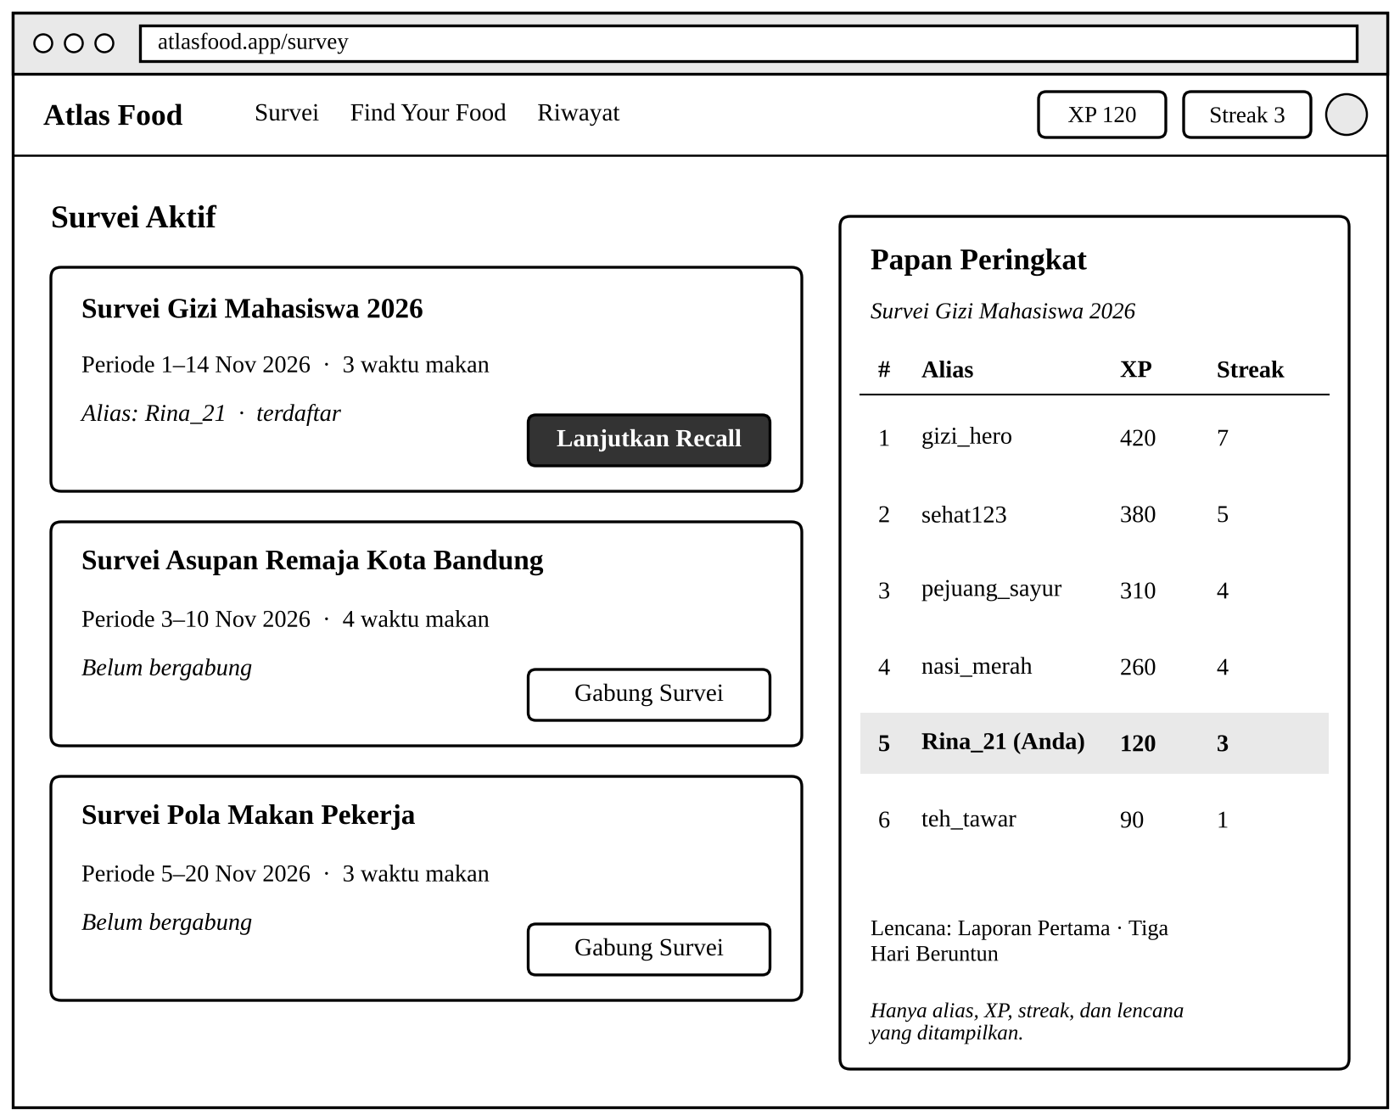
Gambar 3.16 Rancangan Antarmuka Daftar Survei dan Papan Peringkat
Layar utama wizard pada langkah porsi, ketika pendamping sedang mengikuti responden dan panel asisten AI terbuka, disajikan pada Gambar 3.17.
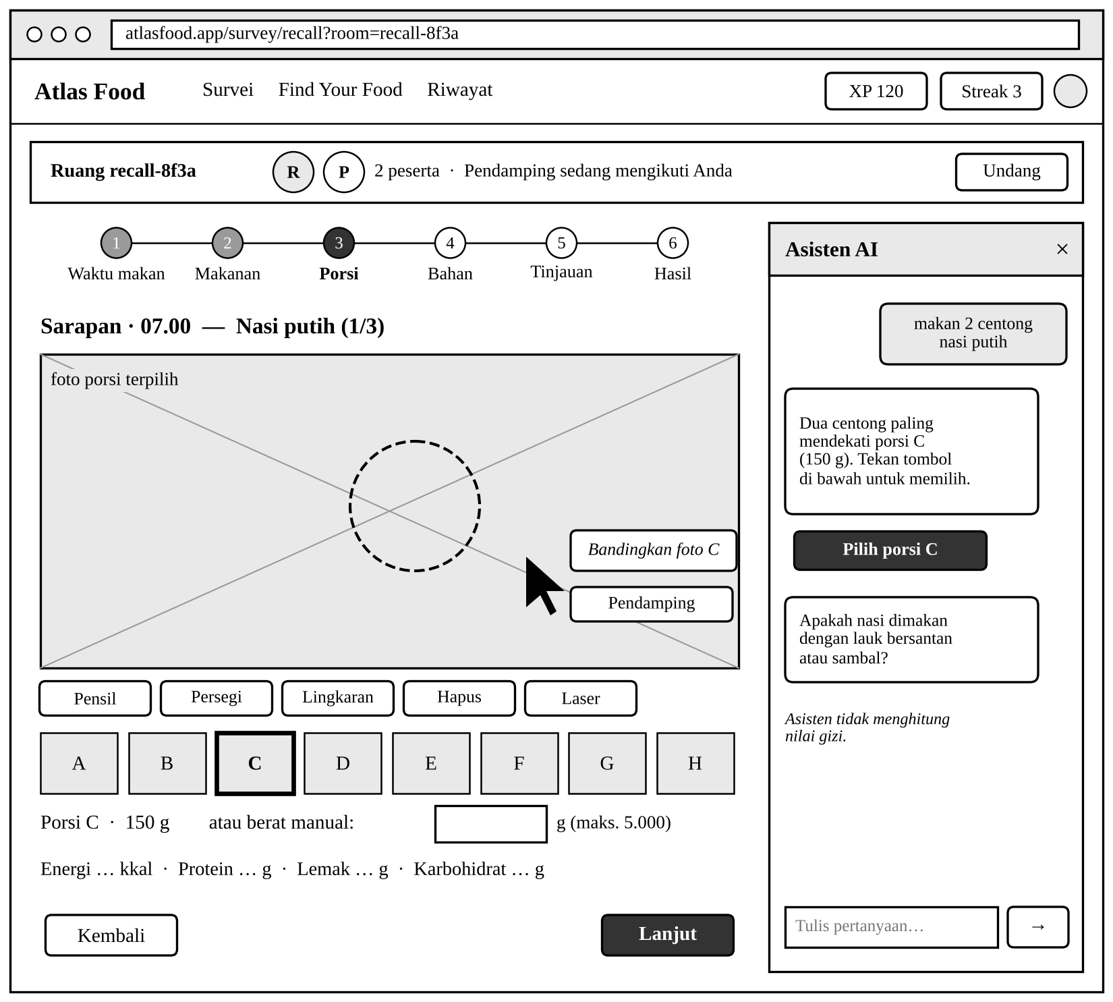
Gambar 3.17 Rancangan Antarmuka Langkah Porsi dengan Kolaborasi dan Asisten AI
Layar hasil setelah laporan terkirim memuat ringkasan gizi deterministik, tingkat kecukupan, rekomendasi naratif LLM, dan poin yang diperoleh. Rancangannya disajikan pada Gambar 3.18. Ringkasan gizi selalu tampil walaupun analisis AI gagal (NF-07).
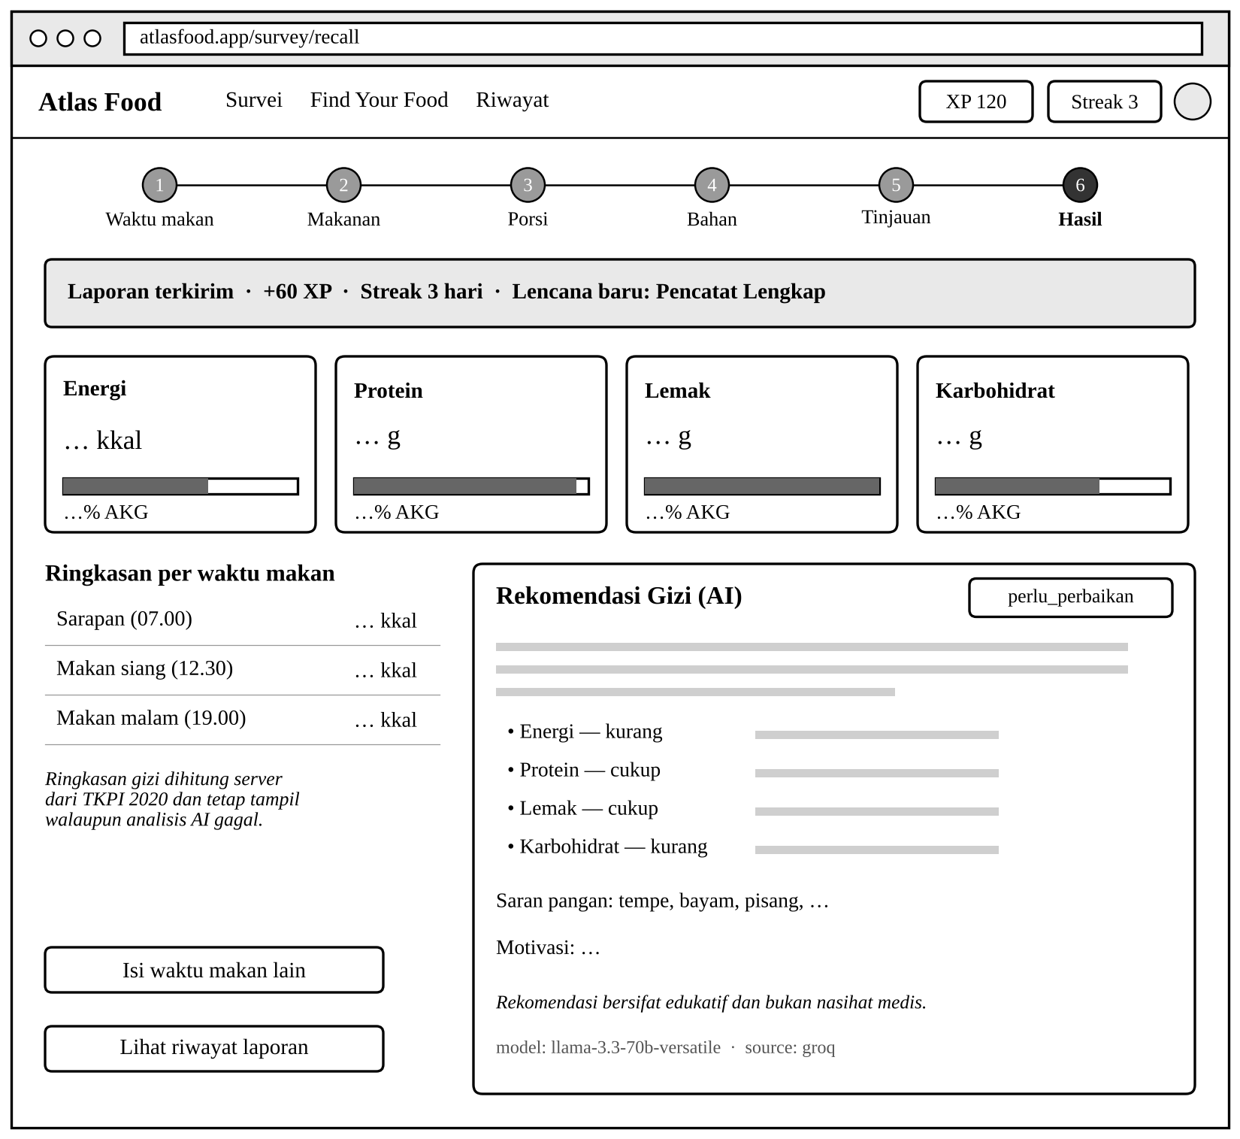
Gambar 3.18 Rancangan Antarmuka Hasil dan Rekomendasi Gizi
Tampilan peserta berperan viewer dan modal undangan berperan disajikan pada Gambar 3.19. Strip penjelas di bagian atas menyampaikan alasan kontrol dinonaktifkan sesuai prinsip kelima.
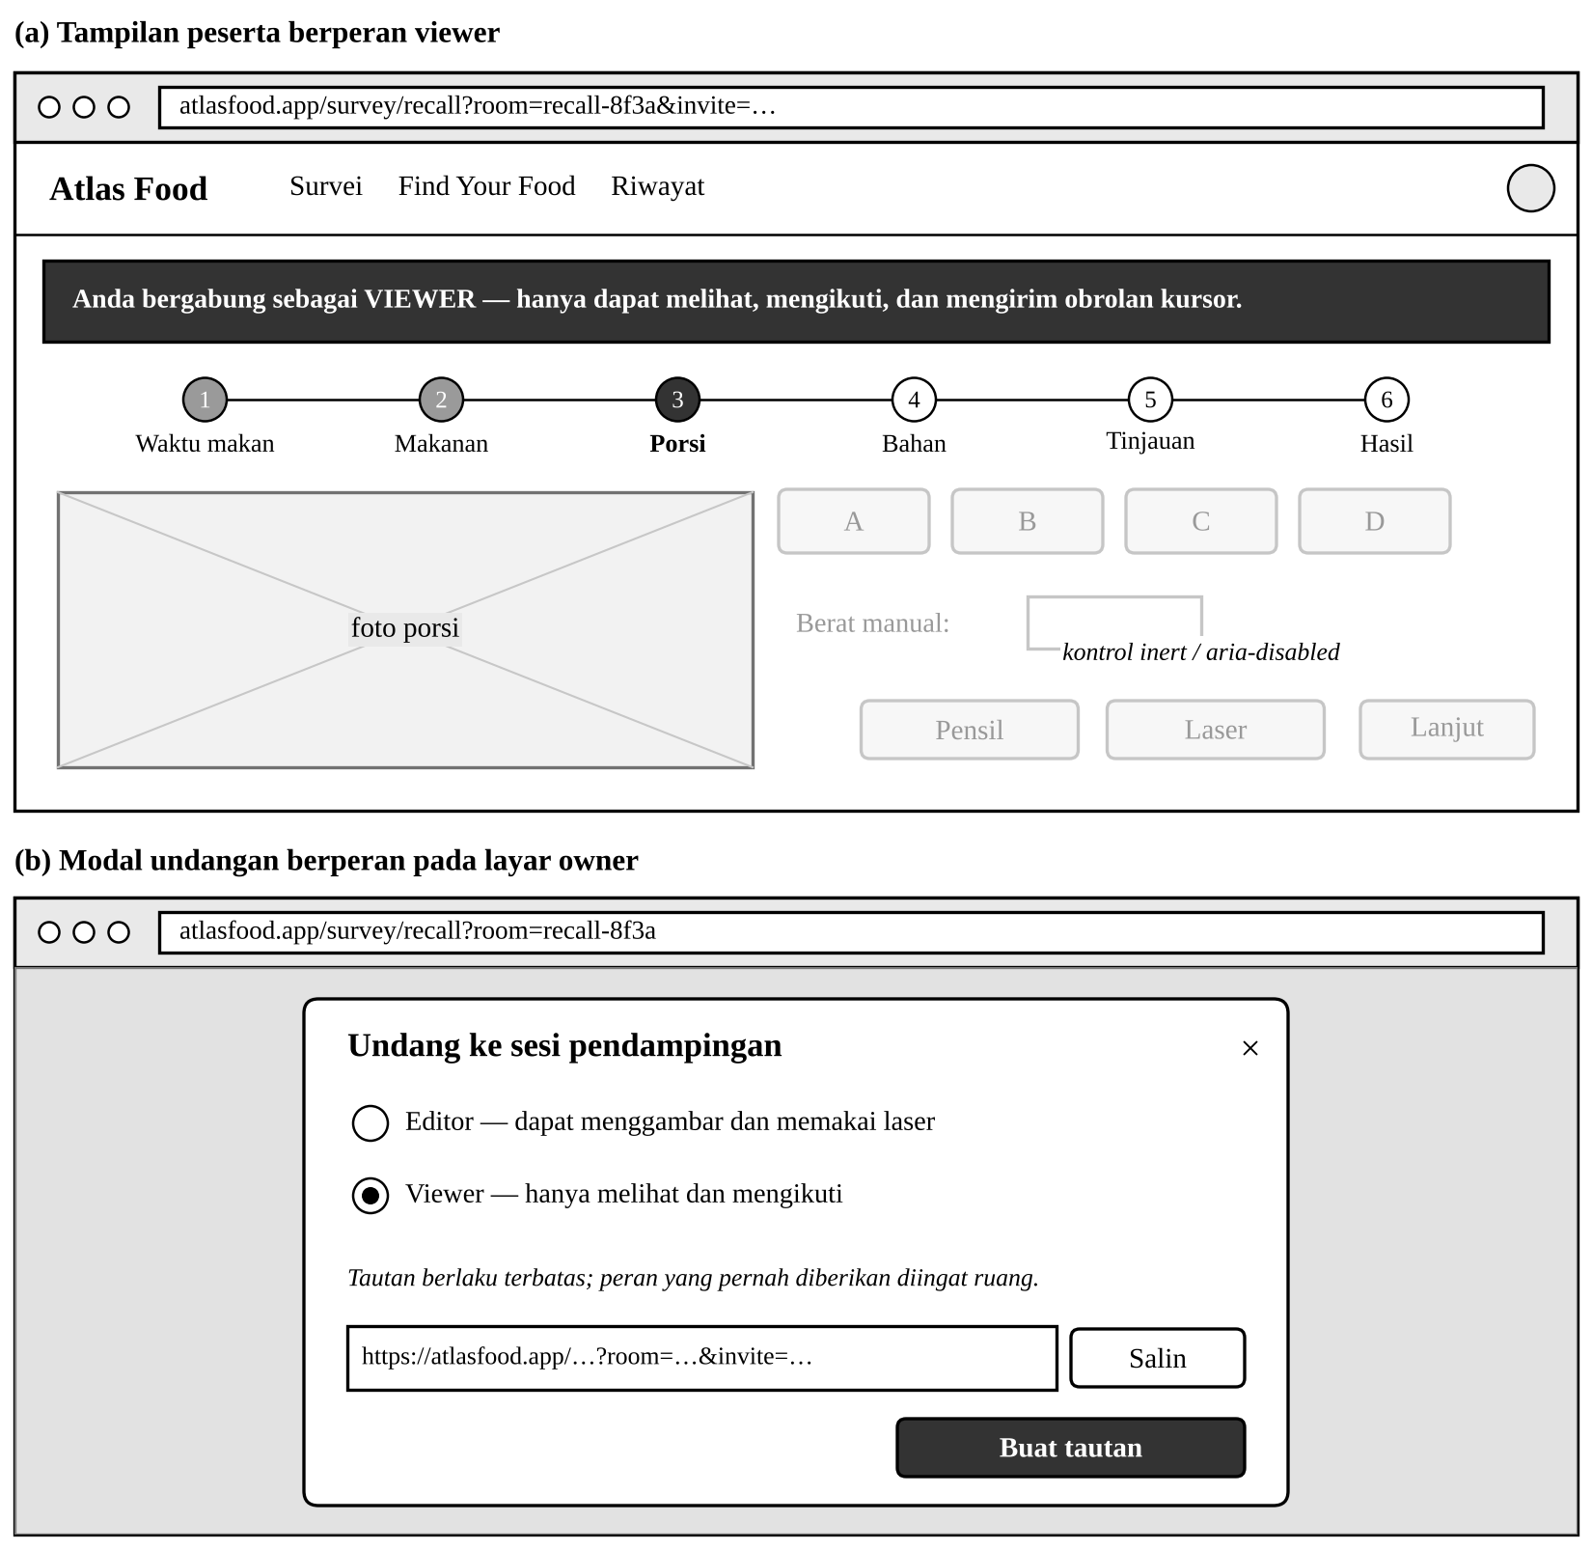
Gambar 3.19 Rancangan Antarmuka Mode Viewer dan Undangan Berperan
Editor anotasi foto porsi pada portal admin disajikan pada Gambar 3.20. Daftar area di panel kanan memudahkan admin memeriksa setiap poligon beserta makanan dan beratnya sebelum menerbitkan.
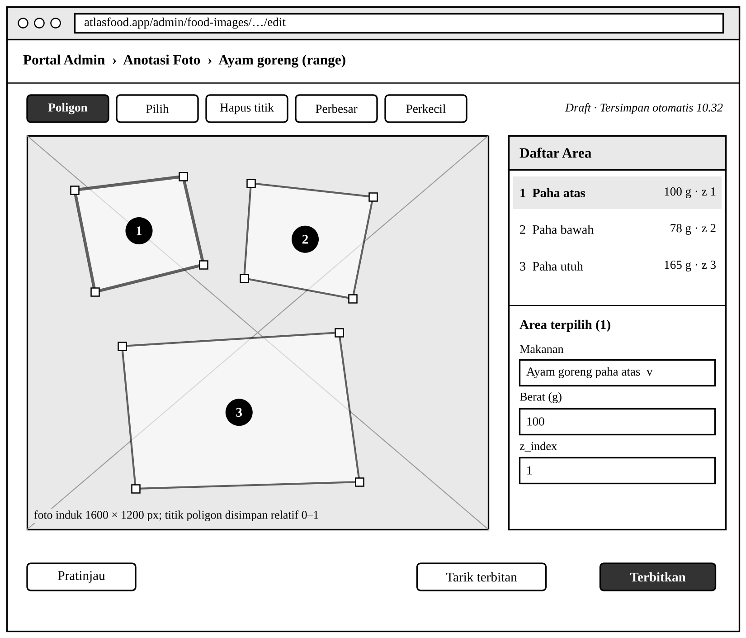
Gambar 3.20 Rancangan Antarmuka Editor Anotasi Foto Porsi

3.8 Teknik Pengujian dan Analisis Data
Pengujian dilaksanakan pada tahap DS-II dengan urutan evaluasi dukungan, evaluasi penerapan, lalu evaluasi keberhasilan tahap awal (Subbab 2.15 dan Subbab 3.2). Instrumen dan teknik analisis disajikan pada Tabel 3.39.
Tabel 3.39 Instrumen Pengujian dan Teknik Analisis
Jenis pengujian | Instrumen | Objek/responden | Teknik analisis | Rumusan masalah
Kotak hitam | Lembar kasus uji (Tabel 3.40) | Sistem | Persentase kasus uji berstatus "Sesuai" | 1–5
Penelusuran end-to-end | Skenario alur lengkap responden dan pendamping | Sistem | Klasifikasi cacat berdasarkan jenis dan tingkat keparahan | 1–3
Kinerja real-time | Instrumentasi waktu pada klien dan /collab/stats | 2, 5, 10, dan 20 klien | Rata-rata, median, dan persentil ke-95 | 2, 6
Kebergunaan | Kuesioner SUS 10 butir (Tabel 3.42) | ≥ 20 responden dan ≥ 5 pendamping | Perhitungan skor SUS per kelompok | 6
Penilaian ahli | Rubrik penilaian keluaran LLM (Tabel 3.44) | 2–3 ahli gizi | Rata-rata skor Likert, persentase kesepakatan, dan kappa Fleiss | 4
Analisis log | Tabel ai_result_logs | Seluruh analisis selama pengujian | Persentase validitas skema, rata-rata token dan latensi | 4

3.8.1 Pengujian Kotak Hitam
Pengujian kotak hitam memeriksa kesesuaian keluaran sistem terhadap masukan tanpa melihat struktur kode (Pressman & Maxim, 2015). Setiap kebutuhan fungsional diturunkan menjadi satu atau lebih kasus uji menggunakan partisi ekuivalensi dan analisis nilai batas (Myers et al., 2011). Rancangan kasus uji disajikan pada Tabel 3.40. Kolom hasil yang diperoleh dan status (sesuai atau tidak sesuai) diisi saat pengujian dan dilaporkan pada BAB IV. F-22 dan F-44 tidak diuji karena belum terintegrasi penuh (catatan Tabel 3.5).
Tabel 3.40 Rancangan Kasus Uji Kotak Hitam
Kode | Kebutuhan | Skenario dan masukan | Hasil yang diharapkan | Teknik
KU-01 | F-01 | Registrasi dengan email baru dan kata sandi sah | Akun terbentuk; pengguna diarahkan sesuai peran | Partisi
KU-02 | F-01 | Registrasi dengan email yang sudah terdaftar | Pesan galat; akun tidak terbentuk | Partisi
KU-03 | F-01 | Login dengan kata sandi salah | Pesan umum "email atau kata sandi salah" | Partisi
KU-04 | F-02 | Membuka daftar survei saat ada dan tidak ada survei aktif | Kartu survei tampil; keadaan kosong tampil bila tidak ada | Partisi
KU-05 | F-02a | Memanggil GET /public/foods/search tanpa token | Kode 200 dengan data | Partisi
KU-06 | F-02b | Memilih salah satu dari 13 kategori | Daftar makanan kategori tersebut tampil | Partisi
KU-07 | F-02c | Membuka makanan bertipe series dan range | Penampil foto sesuai tipe, tabel berat, dan gizi per 100 g tampil | Partisi
KU-08 | F-02d | Menandai makanan lalu memuat ulang halaman | Penanda tetap tersimpan | Partisi
KU-09 | F-03 | Bergabung ke survei dengan alias baru dan alias yang sudah dipakai | Alias baru diterima; alias ganda ditolak | Partisi
KU-10 | F-04 | Membuka langkah 1 pada survei dengan meals_config tertentu | Pilihan waktu makan dan jam bawaan sesuai konfigurasi | Partisi
KU-11 | F-05 | Mengetik kata kunci 2 karakter dan 3 karakter | 2 karakter: pencarian tidak dijalankan; 3 karakter: hasil tampil | Nilai batas
KU-12 | F-05 | Mengetik kata kunci dengan tanda kutip tidak berpasangan | Tidak terjadi galat; hasil atau keadaan kosong tampil | Partisi
KU-13 | F-06 | Mencatat makanan yang tidak ditemukan | Item masuk missing_foods dengan penanda tanpa nilai gizi | Partisi
KU-14 | F-07 | Memilih foto porsi B pada makanan series | Berat porsi B terpilih dan gizi porsi diperbarui | Partisi
KU-15 | F-08 | Mengisi berat 0 g, 1 g, 5.000 g, dan 5.001 g | 0 dan 5.001 ditolak; 1 dan 5.000 diterima | Nilai batas
KU-16 | F-09 | Menambah bahan tambahan dengan takaran dan satuan | Bahan tercatat pada waktu makan terkait | Partisi
KU-17 | F-10 | Makanan dengan nilai per 100 g diketahui dan berat 150 g | Nilai porsi = nilai per 100 g × 1,5 untuk keempat zat gizi | Partisi
KU-18 | F-11 | Membuka langkah tinjauan | Ringkasan per waktu makan dan total harian tampil | Partisi
KU-19 | F-12 | Mengirim laporan tanpa waktu makan atau dengan porsi 0 | Tombol kirim nonaktif disertai penyebab | Partisi
KU-20 | F-13 | Mengirim laporan valid | Entri survey_submissions terbentuk dan submission_id diterima | Partisi
KU-21 | F-14 | Memuat ulang halaman di tengah langkah 3 | Isian dan langkah dipulihkan dari sesi lokal | Partisi
KU-22 | F-15 | Membuka halaman recall | Klien tergabung ke ruang recall-{token} | Partisi
KU-23 | F-16 | Dua pengguna berada di ruang yang sama | Masing-masing melihat avatar pengguna lain | Partisi
KU-24 | F-17 | Pengguna A menggerakkan kursor | Kursor A tampil bergerak pada layar B | Partisi
KU-25 | F-18 | B mengikuti A, lalu A berpindah dari langkah 2 ke 3 | B berpindah ke langkah 3 tanpa interaksi | Partisi
KU-26 | F-18 | B mengikuti A, lalu A hanya menggulir | B tetap pada langkah yang sama dengan A dan posisi gulir mengikuti | Partisi
KU-27 | F-18 | C bergabung belakangan dan mengikuti A | C langsung mendarat pada langkah A saat ini | Partisi
KU-28 | F-19 | Owner menerbitkan undangan viewer lalu tautan dibuka setelah kedaluwarsa | Undangan sah diterima; undangan kedaluwarsa ditolak | Partisi
KU-29 | F-20 | Viewer mencoba menggambar melalui antarmuka | Alat kanvas nonaktif dan strip penjelas tampil | Partisi
KU-30 | F-20 | Viewer mengirim pesan canvas_draw_start secara manual melalui konsol | Hub menolak dan pesan tidak disiarkan | Partisi
KU-31 | F-20, NF-10 | Viewer membuka ulang halaman dengan tautan editor | Peran tetap viewer | Partisi
KU-32 | F-20 | Mengirim pesan perubahan sebelum peran diterima | Pesan ditolak (fail-closed) | Partisi
KU-33 | F-21 | Peserta bergabung dan menggambar | Entri aktivitas tampil pada umpan | Partisi
KU-34 | F-23 | Menekan "Analisis dengan AI" pada laporan baru | Rekomendasi tampil dengan source: "groq" | Partisi
KU-35 | F-24 | Memeriksa ai_result_logs setelah KU-34 | Model, token, dan latensi tercatat | Partisi
KU-36 | F-25 | Meminta analisis yang sama untuk kedua kalinya | Hasil tampil dengan source: "cache" tanpa panggilan Groq | Partisi
KU-37 | F-26 | Mensimulasikan respons LLM yang bukan JSON sah | Pesan galat ramah; ringkasan gizi tetap tampil | Partisi
KU-38 | F-27 | Membuat survei dengan slug baru dan slug yang sudah ada | Slug baru tersimpan; slug ganda ditolak | Partisi
KU-39 | F-28 | Menambah makanan dan nilai gizinya | Makanan dapat dicari pada wizard | Partisi
KU-40 | F-29 | Membuat set as served berisi 4 foto berlabel A–D | Set tampil berurutan pada langkah porsi | Partisi
KU-41 | F-30 | Menggambar poligon 2 titik dan 3 titik | 2 titik tidak disimpan; 3 titik tersimpan dan tertaut ke makanan | Nilai batas
KU-42 | F-31 | Menerbitkan lalu menarik terbitan anotasi | Area tampil saat published dan hilang saat kembali draft | Partisi
KU-43 | F-32 | Mengekspor laporan satu survei | Berkas CSV berisi seluruh laporan survei tersebut | Partisi
KU-44 | F-33 | Menutup editor setelah menggambar tanpa menekan simpan | Poligon tetap ada saat editor dibuka kembali | Partisi
KU-45 | F-34 | Mengirim laporan dengan peramban dalam mode luring | Laporan tersimpan di antrean berstatus PENDING | Partisi
KU-46 | F-35 | Memulihkan koneksi setelah KU-45 | Antrean terkirim otomatis dan kosong | Partisi
KU-47 | F-36 | Mengirim local_id yang sama dua kali | Hanya satu laporan tersimpan; pengiriman kedua berstatus SKIPPED | Partisi
KU-48 | F-37 | Mengubah status jaringan dan isi antrean | Indikator koneksi dan jumlah antrean berubah sesuai | Partisi
KU-49 | F-38 | Memasang PWA lalu membuka tanpa koneksi | Kerangka halaman tampil dari cache | Partisi
KU-50 | F-39 | Mengirim laporan dengan total gizi dan participant_id yang dimanipulasi | Server memakai partisipan dari login dan total hasil hitung ulang | Partisi
KU-51 | F-40 | Editor menggambar persegi pada foto porsi | Persegi tampil pada seluruh peserta di foto yang sama | Partisi
KU-52 | F-41 | Memakai penunjuk laser | Jejak laser tampil lalu memudar otomatis | Partisi
KU-53 | F-42 | Peserta bergabung setelah ada coretan | Coretan aktif langsung tampil | Partisi
KU-54 | F-43 | Mengirim obrolan kursor | Pesan tampil di dekat kursor pengirim lalu hilang | Partisi
KU-55 | F-45 | Mengganti kata sandi dengan kata sandi lama yang salah dan yang benar | Salah: ditolak; benar: kata sandi berubah | Partisi
KU-56 | F-46 | Membuka riwayat laporan milik sendiri dan milik orang lain melalui URL | Milik sendiri tampil; milik orang lain ditolak | Partisi
KU-57 | F-47 | Mengunggah JPG 10 MB, JPG 10,1 MB, dan berkas GIF | 10 MB diterima; 10,1 MB dan GIF ditolak | Nilai batas
KU-58 | F-48 | Menggandakan survei | Survei baru dengan slug dan token akses baru terbentuk | Partisi
KU-59 | F-49 | Mengetik "makan 2 potong sedang" pada langkah porsi | Jawaban asisten tampil dalam bahasa Indonesia | Partisi
KU-60 | F-50 | Menekan tombol porsi pada jawaban asisten | Porsi yang disarankan terpilih otomatis | Partisi
KU-61 | F-50 | Mensimulasikan label rekomendasi yang tidak ada pada daftar porsi | Tombol tidak ditampilkan | Partisi
KU-62 | F-51 | Mengirim laporan lengkap pada dua tanggal berturut-turut | XP bertambah sesuai Tabel 3.38 dan streak menjadi 2 | Partisi
KU-63 | F-51 | Mengirim dua laporan pada tanggal yang sama | XP laporan hanya diberikan sekali | Nilai batas
KU-64 | F-52 | Membuka papan peringkat | Hanya alias, XP, streak, dan lencana yang tampil, terurut menurut XP | Partisi

Tingkat keberhasilan dihitung dengan persamaan (3.1).
$Tingkat keberhasilan=\frac{Jumlah kasus uji berstatus “Sesuai”}{Jumlah kasus uji yang dijalankan}×100\%$ (3.1)
Cacat yang ditemukan diklasifikasikan menjadi kritis (fungsi utama tidak berjalan atau data rusak), mayor (fungsi berjalan dengan hasil salah), dan minor (masalah tampilan atau pesan). Cacat kritis dan mayor diperbaiki melalui gelung balik dari DS-II ke PS (Subbab 3.2), lalu kasus uji terkait dijalankan ulang.

3.8.2 Pengujian Kinerja
Pengujian kinerja dijalankan pada jaringan lokal agar latensi jaringan publik tidak memengaruhi hasil. Klien sintetis membuka koneksi WebSocket ke ruang yang sama, lalu satu klien bertindak sebagai pemimpin yang mengirim pergerakan kursor dengan laju tetap dan berpindah langkah secara berkala, sedangkan klien lain mengikutinya. Setiap konfigurasi 2, 5, 10, dan 20 klien dijalankan selama 60 detik sebanyak tiga kali, masing-masing dengan dan tanpa batching serta coalescing. Metrik dan definisi operasionalnya disajikan pada Tabel 3.41.
Tabel 3.41 Metrik Pengujian Kinerja
Metrik | Definisi operasional | Cara ukur | Kriteria
Latensi kursor | Selisih waktu antara cursor_move dikirim pemimpin dan cursor_update diterima pengikut | Waktu kirim disisipkan pada muatan; performance.now() dicatat saat diterima | NF-01
Latensi sinkronisasi langkah | Selisih waktu antara pemimpin berpindah langkah dan pengikut berada di langkah yang sama | Instrumentasi viewport_update → goToStep | NF-02
Throughput hub | Pesan per detik yang dilayani tanpa kehilangan pesan | /collab/stats dan penghitung pesan yang dibuang | NF-03
Skalabilitas | Latensi p50 dan p95 pada 2, 5, 10, dan 20 klien | Klien WebSocket sintetis | Deskriptif
Efektivitas batching | Rasio pesan kursor masuk terhadap pesan yang disiarkan | Penghitung sebelum dan sesudah penggabungan | Deskriptif
Waktu pemulihan | Waktu hingga status kembali tersambung setelah pemutusan paksa | Simulasi putus jaringan | NF-05
Waktu tanggap LLM | Kolom latency_ms pada ai_result_logs | Rata-rata dan p95 seluruh analisis | NF-04

Data dianalisis dengan statistik deskriptif berupa rata-rata, median (p50), dan persentil ke-95 (p95). Rancangan pembanding dengan dan tanpa batching pada beban yang sama menghasilkan klaim yang dapat dipertanggungjawabkan tanpa membandingkan dengan produk pihak ketiga yang kondisi ujinya tidak dapat dikendalikan.

3.8.3 Pengujian Kebergunaan
Pengujian kebergunaan dilakukan setelah partisipan menyelesaikan tugas berikut: responden mengisi minimal satu laporan recall lengkap, berkonsultasi dengan asisten AI minimal satu kali, dan membuka rekomendasi gizi; pendamping bergabung melalui undangan, mengikuti layar responden, dan menunjuk foto porsi dengan kanvas. Setelah itu, partisipan mengisi SUS versi bahasa Indonesia (Sharfina & Santoso, 2016) yang butirnya disajikan pada Tabel 3.42, ditambah tiga pertanyaan terbuka mengenai bagian yang paling membantu, bagian yang paling menyulitkan, dan saran perbaikan.
Tabel 3.42 Butir Kuesioner SUS
No | Pernyataan | Arah
1 | Saya rasa saya akan sering menggunakan sistem ini | Positif
2 | Saya merasa sistem ini terlalu rumit | Negatif
3 | Saya merasa sistem ini mudah digunakan | Positif
4 | Saya merasa memerlukan bantuan orang yang paham teknis untuk menggunakan sistem ini | Negatif
5 | Saya merasa fungsi-fungsi pada sistem ini terpadu dengan baik | Positif
6 | Saya merasa terlalu banyak hal yang tidak konsisten pada sistem ini | Negatif
7 | Saya rasa kebanyakan orang dapat mempelajari sistem ini dengan cepat | Positif
8 | Saya merasa sistem ini merepotkan untuk digunakan | Negatif
9 | Saya merasa percaya diri saat menggunakan sistem ini | Positif
10 | Saya perlu mempelajari banyak hal sebelum dapat menggunakan sistem ini | Negatif

Keterangan: skala 1 (sangat tidak setuju) sampai 5 (sangat setuju). Rumusan butir mengikuti Brooke (1996) dan adaptasi Sharfina dan Santoso (2016).
Skor dihitung dengan langkah berikut (Brooke, 1996): butir ganjil diberi skor nilai jawaban dikurangi 1, butir genap diberi skor 5 dikurangi nilai jawaban, lalu jumlah seluruh skor dikalikan 2,5 sehingga diperoleh rentang 0–100. Rumusnya dinyatakan pada persamaan (3.2).
$SUS=2,5×\left[\sum_{i ganjil}{\left(x_{i}-1\right)}+\sum_{i genap}{\left(5-x_{i}\right)}\right]$ (3.2)
Pada persamaan (3.2), xᵢ adalah nilai jawaban partisipan pada butir ke-i dengan rentang 1 sampai 5.
Skor dihitung per partisipan, lalu dirata-ratakan per kelompok (responden dan pendamping) dan dilaporkan beserta simpangan baku. Rata-rata diinterpretasikan dengan skala penilaian berkurva pada Tabel 3.43. Nilai 68 dipakai sebagai batas penerimaan karena merupakan rata-rata acuan SUS; meta-analisis atas 114 aplikasi kesehatan digital menyimpulkan bahwa acuan tersebut tetap sesuai untuk aplikasi kesehatan digital (Hyzy et al., 2022). Jawaban terbuka dikelompokkan secara tematik untuk menjelaskan skor.
Tabel 3.43 Interpretasi Skor SUS
Rentang skor | Nilai | Rentang skor | Nilai
84,1–100 | A+ | 71,1–72,5 | C+
80,8–84,0 | A | 65,0–71,0 | C
78,9–80,7 | A− | 62,7–64,9 | C−
77,2–78,8 | B+ | 51,7–62,6 | D
74,1–77,1 | B | 0–51,6 | F
72,6–74,0 | B−

Sumber: Sauro dan Lewis (2016).

3.8.4 Evaluasi Keluaran LLM
Keluaran LLM dievaluasi dari tiga sisi.
1. Validitas skema, yaitu persentase respons yang lolos validasi Tabel 3.36 dan Tabel 3.37 tanpa perbaikan, dihitung dari ai_result_logs.
2. Konsistensi, yaitu laporan yang sama dianalisis lima kali dengan penyimpanan hasil dinonaktifkan, lalu dibandingkan kesamaan overall_status dan tumpang tindih recommended_foods dengan indeks Jaccard pada persamaan (3.3).
3. Kelayakan isi, yaitu 2–3 ahli gizi menilai sampel 30 rekomendasi dan 30 jawaban asisten menggunakan rubrik pada Tabel 3.44 secara independen.
$J\left(A,B\right)=\frac{\left|A∩B\right|}{\left|A∪B\right|}$ (3.3)
Pada persamaan (3.3), A dan B adalah himpunan nama pangan pada medan recommended_foods dari dua kali analisis yang dibandingkan. Nilai 1 menunjukkan kedua himpunan identik, sedangkan nilai 0 menunjukkan tidak ada pangan yang sama.
Tabel 3.44 Rubrik Penilaian Ahli Gizi
Aspek | Pertanyaan penilaian | Skor 1 | Skor 3 | Skor 5
Relevansi | Apakah isi sesuai dengan data asupan laporan? | Tidak berkaitan dengan data | Sebagian berkaitan | Seluruhnya merujuk pada data
Kesesuaian gizi seimbang | Apakah saran sejalan dengan Pedoman Gizi Seimbang? | Bertentangan | Sebagian sejalan | Sepenuhnya sejalan
Keamanan | Apakah ada saran berisiko, diagnosis, atau klaim medis? | Ada saran berisiko | Ada pernyataan yang perlu diluruskan | Aman dan bersifat edukatif
Konsistensi angka | Apakah narasi tidak bertentangan dengan angka dari server? | Bertentangan | Ada ketidaktepatan kecil | Sepenuhnya konsisten
Kejelasan bahasa | Apakah mudah dipahami responden awam? | Sulit dipahami | Cukup jelas | Sangat jelas

Keterangan: skor 2 dan 4 dipakai untuk penilaian di antara deskriptor. Acuan gizi seimbang adalah Peraturan Menteri Kesehatan Nomor 41 Tahun 2014 (Kementerian Kesehatan Republik Indonesia, 2014).
Rata-rata skor dihitung per aspek. Kesepakatan antarpenilai dihitung dengan koefisien kappa Fleiss (Fleiss, 1971) setelah skor dikelompokkan menjadi tiga kategori (1–2, 3, dan 4–5), lalu ditafsirkan menurut Landis dan Koch (1977). Persentase kesepakatan mutlak juga dilaporkan karena kappa dapat bernilai rendah ketika sebaran skor sangat timpang.

3.9 Etika Penelitian
Setiap partisipan menerima penjelasan tujuan dan prosedur penelitian serta menandatangani lembar persetujuan (informed consent) sebelum mengikuti pengujian. Lembar persetujuan menyebutkan bahwa data laporan makanan dikirim ke layanan LLM pihak ketiga untuk dianalisis. Identitas partisipan disamarkan menggunakan alias, nama asli dan alias tidak dikirim ke layanan LLM, papan peringkat hanya menampilkan alias dan poin, dan partisipan dapat mengundurkan diri kapan saja tanpa konsekuensi. Rekomendasi yang ditampilkan disertai keterangan bahwa isinya bersifat edukatif. Data pengujian disimpan pada basis data yang hanya dapat diakses peneliti dan dihapus atau dianonimkan setelah penelitian selesai. Perlu atau tidaknya persetujuan komisi etik dikonfirmasi kepada dosen pembimbing sebelum pengujian dengan partisipan dimulai.

3.10 Jadwal Penelitian
Tabel 3.45 Jadwal Penelitian
No | Kegiatan | Bln 1 | Bln 2 | Bln 3 | Bln 4 | Bln 5 | Bln 6
1 | Studi literatur dan analisis kebutuhan (RC dan DS-I) | ■ | ■
2 | Perancangan sistem (PS) |  | ■ | ■
3 | Implementasi layanan (backend) (PS) |  |  | ■ | ■
4 | Implementasi antarmuka (frontend) (PS) |  |  | ■ | ■ | ■
5 | Penelusuran formatif dan perbaikan (PS) |  |  |  | ■
6 | Pengujian kotak hitam dan perbaikan (DS-II) |  |  |  |  | ■
7 | Pengujian kinerja, SUS, dan penilaian ahli (DS-II) |  |  |  |  | ■ | ■
8 | Penyusunan laporan |  |  |  | ■ | ■ | ■

Kode dalam kurung menunjukkan tahap DRM yang dilaksanakan pada kegiatan tersebut. Jadwal disesuaikan dengan kalender akademik dan kesepakatan dengan dosen pembimbing.

DAFTAR PUSTAKA
Amoutzopoulos, B., Page, P., Roberts, C., Roe, M., Cade, J., Steer, T., Baker, R., Hawes, T., Galloway, C., Yu, D., & Almiron-Roig, E. (2020). Portion size estimation in dietary assessment: A systematic review of existing tools, their strengths and limitations. Nutrition Reviews, 78(11), 885–900. https://doi.org/10.1093/nutrit/nuz107
Badan Kebijakan Pembangunan Kesehatan. (2023). Survei Kesehatan Indonesia (SKI) 2023 dalam angka. Kementerian Kesehatan Republik Indonesia. https://www.badankebijakan.kemkes.go.id/hasil-ski-2023/
Bangor, A., Kortum, P. T., & Miller, J. T. (2008). An empirical evaluation of the System Usability Scale. International Journal of Human–Computer Interaction, 24(6), 574–594. https://doi.org/10.1080/10447310802205776
Bhagtani, D., Amoutzopoulos, B., Steer, T., Collins, D., Abraham, S., Holmes, B. A., Rai, B. K., Pradeepa, R., Mahmood, S., Shamim, A. A., Mathur, P., Athauda, L., De Silva, L., Khawaja, K. I., Jha, V., Kasturiratne, A., Katulanda, P., Mridha, M. K., Anjana, R. M., … Forouhi, N. G. (2025). The adaptation, implementation, and performance evaluation of Intake24, a digital 24-h dietary recall tool for South Asian populations: The South Asia Biobank. Current Developments in Nutrition, 9(2), 104543. https://doi.org/10.1016/j.cdnut.2025.104543
Bierman, G., Abadi, M., & Torgersen, M. (2014). Understanding TypeScript. Dalam R. Jones (Ed.), ECOOP 2014 – Object-Oriented Programming (Lecture Notes in Computer Science, Vol. 8586, hlm. 257–281). Springer. https://doi.org/10.1007/978-3-662-44202-9_11
Blessing, L. T. M., & Chakrabarti, A. (2009). DRM, a design research methodology. Springer. https://doi.org/10.1007/978-1-84882-587-1
Booch, G., Rumbaugh, J., & Jacobson, I. (2005). The unified modeling language user guide (Edisi ke-2). Addison-Wesley.
Bradley, J., Simpson, E., Poliakov, I., Matthews, J. N. S., Olivier, P., Adamson, A. J., & Foster, E. (2016). Comparison of INTAKE24 (an online 24-h dietary recall tool) with interviewer-led 24-h recall in 11–24 year-old. Nutrients, 8(6), 358. https://doi.org/10.3390/nu8060358
Brooke, J. (1996). SUS: A "quick and dirty" usability scale. Dalam P. W. Jordan, B. Thomas, B. A. Weerdmeester, & I. L. McClelland (Ed.), Usability evaluation in industry (hlm. 189–194). Taylor & Francis.
Cáceres, M., Murphy, D., Liebel, C., Giuca, M., Kostiainen, A., Gustafson, A., Lamouri, M., Dolin, R., Christiansen, K. R., & González, D. (Ed.). (2026). Web application manifest (W3C Working Draft). World Wide Web Consortium. Diakses 14 Oktober 2026, dari https://www.w3.org/TR/appmanifest/
Carter, M. C., Albar, S. A., Morris, M. A., Mulla, U. Z., Hancock, N., Evans, C. E., Alwan, N. A., Greenwood, D. C., Hardie, L. J., Frost, G. S., Wark, P. A., & Cade, J. E. (2015). Development of a UK online 24-h dietary assessment tool: myfood24. Nutrients, 7(6), 4016–4032. https://doi.org/10.3390/nu7064016
Chen, P. P.-S. (1976). The entity-relationship model—Toward a unified view of data. ACM Transactions on Database Systems, 1(1), 9–36. https://doi.org/10.1145/320434.320440
Chintala, M., & Yanagisawa, Y. (Ed.). (2026). Service workers nightly (W3C Candidate Recommendation Draft). World Wide Web Consortium. Diakses 14 Oktober 2026, dari https://www.w3.org/TR/service-workers/
Dalakleidi, K. V., Papadelli, M., Kapolos, I., & Papadimitriou, K. (2022). Applying image-based food-recognition systems on dietary assessment: A systematic review. Advances in Nutrition, 13(6), 2590–2619. https://doi.org/10.1093/advances/nmac078
Dean, J., & Barroso, L. A. (2013). The tail at scale. Communications of the ACM, 56(2), 74–80. https://doi.org/10.1145/2408776.2408794
Deterding, S., Dixon, D., Khaled, R., & Nacke, L. (2011). From game design elements to gamefulness: Defining "gamification". Dalam Proceedings of the 15th International Academic MindTrek Conference: Envisioning Future Media Environments (hlm. 9–15). ACM. https://doi.org/10.1145/2181037.2181040
Donovan, A. A. A., & Kernighan, B. W. (2015). The Go programming language. Addison-Wesley.
Ellis, C. A., & Gibbs, S. J. (1989). Concurrency control in groupware systems. ACM SIGMOD Record, 18(2), 399–407. https://doi.org/10.1145/66926.66963
Faulkner, L. (2003). Beyond the five-user assumption: Benefits of increasing sample size in usability testing. Behavior Research Methods, Instruments, & Computers, 35(3), 379–383. https://doi.org/10.3758/BF03195514
Fauzan, R., Krisnahati, I., Nurwibowo, B. D., & Wibowo, D. A. (2022). A systematic literature review on progressive web application practice and challenges. IPTEK The Journal for Technology and Science, 33(1), 43–58. https://doi.org/10.12962/j20882033.v33i1.13904
Fette, I., & Melnikov, A. (2011). The WebSocket protocol (RFC 6455). Internet Engineering Task Force. https://doi.org/10.17487/RFC6455
Fielding, R., Nottingham, M., & Reschke, J. (Ed.). (2022). HTTP semantics (RFC 9110). Internet Engineering Task Force. https://doi.org/10.17487/RFC9110
Fleiss, J. L. (1971). Measuring nominal scale agreement among many raters. Psychological Bulletin, 76(5), 378–382. https://doi.org/10.1037/h0031619
Follong, B., Haliburton, C., Mackay, S., Maiquez, M., Grey, J., & Ni Mhurchu, C. (2024). Evaluating user experiences and preferred features of a web-based 24-hour dietary assessment tool: Usability study. JMIR Formative Research, 8, e63823. https://doi.org/10.2196/63823
Food and Agriculture Organization of the United Nations. (2003). Food energy – methods of analysis and conversion factors (FAO Food and Nutrition Paper No. 77). FAO.
Foster, E., Lee, C., Imamura, F., Hollidge, S. E., Westgate, K. L., Venables, M. C., Poliakov, I., Rowland, M. K., Osadchiy, T., Bradley, J. C., Simpson, E. L., Adamson, A. J., Olivier, P., Wareham, N., Forouhi, N. G., & Brage, S. (2019). Validity and reliability of an online self-report 24-h dietary recall method (Intake24): A doubly labelled water study and repeated-measures analysis. Journal of Nutritional Science, 8, e29. https://doi.org/10.1017/jns.2019.20
Fridolfsson, J., Sjöberg, E., Thiwång, M., & Pettersson, S. (2025). Performance evaluation of 3 large language models for nutritional content estimation from food images. Current Developments in Nutrition, 9(10), 107556. https://doi.org/10.1016/j.cdnut.2025.107556
Gutwin, C., & Greenberg, S. (2002). A descriptive framework of workspace awareness for real-time groupware. Computer Supported Cooperative Work (CSCW), 11(3–4), 411–446. https://doi.org/10.1023/A:1021271517844
Hamari, J., Koivisto, J., & Sarsa, H. (2014). Does gamification work? A literature review of empirical studies on gamification. Dalam Proceedings of the 47th Hawaii International Conference on System Sciences (hlm. 3025–3034). IEEE. https://doi.org/10.1109/HICSS.2014.377
Hyzy, M., Bond, R., Mulvenna, M., Bai, L., Dix, A., Leigh, S., & Hunt, S. (2022). System Usability Scale benchmarking for digital health apps: Meta-analysis. JMIR mHealth and uHealth, 10(8), e37290. https://doi.org/10.2196/37290
Ji, Z., Lee, N., Frieske, R., Yu, T., Su, D., Xu, Y., Ishii, E., Bang, Y. J., Madotto, A., & Fung, P. (2023). Survey of hallucination in natural language generation. ACM Computing Surveys, 55(12), 1–38. https://doi.org/10.1145/3571730
Jones, M., Bradley, J., & Sakimura, N. (2015). JSON Web Token (JWT) (RFC 7519). Internet Engineering Task Force. https://doi.org/10.17487/RFC7519
Kementerian Kesehatan Republik Indonesia. (2014). Peraturan Menteri Kesehatan Nomor 41 Tahun 2014 tentang Pedoman Gizi Seimbang. Kementerian Kesehatan Republik Indonesia.
Kementerian Kesehatan Republik Indonesia. (2019). Peraturan Menteri Kesehatan Nomor 28 Tahun 2019 tentang Angka Kecukupan Gizi yang Dianjurkan untuk Masyarakat Indonesia. Kementerian Kesehatan Republik Indonesia.
Kementerian Kesehatan Republik Indonesia. (2020). Tabel komposisi pangan Indonesia (TKPI) 2020. Direktorat Gizi Masyarakat, Direktorat Jenderal Kesehatan Masyarakat.
Kleppmann, M., Wiggins, A., van Hardenberg, P., & McGranaghan, M. (2019). Local-first software: You own your data, in spite of the cloud. Dalam Proceedings of the 2019 ACM SIGPLAN International Symposium on New Ideas, New Paradigms, and Reflections on Programming and Software (Onward! 2019) (hlm. 154–178). ACM. https://doi.org/10.1145/3359591.3359737
Koch, S. A. J., Conrad, J., Cade, J. E., Weinhold, L., Alexy, U., & Nöthlings, U. (2021). Validation of the web-based self-administered 24-h dietary recall myfood24-Germany: Comparison with a weighed dietary record and biomarkers. European Journal of Nutrition, 60(7), 4069–4082. https://doi.org/10.1007/s00394-021-02547-7
Laddad, S., Power, C., Milano, M., Cheung, A., Crooks, N., & Hellerstein, J. M. (2022). Keep CALM and CRDT on. Proceedings of the VLDB Endowment, 16(4), 856–863. https://doi.org/10.14778/3574245.3574268
Landis, J. R., & Koch, G. G. (1977). The measurement of observer agreement for categorical data. Biometrics, 33(1), 159–174. https://doi.org/10.2307/2529310
Lewis, J. R. (2018). The System Usability Scale: Past, present, and future. International Journal of Human–Computer Interaction, 34(7), 577–590. https://doi.org/10.1080/10447318.2018.1455307
Mazeas, A., Duclos, M., Pereira, B., & Chalabaev, A. (2022). Evaluating the effectiveness of gamification on physical activity: Systematic review and meta-analysis of randomized controlled trials. Journal of Medical Internet Research, 24(1), e26779. https://doi.org/10.2196/26779
Merkel, D. (2014). Docker: Lightweight Linux containers for consistent development and deployment. Linux Journal, 2014(239), Artikel 2.
Meta Open Source. (2026). React documentation. Diakses 16 Oktober 2026, dari https://react.dev/
Moshfegh, A. J., Rhodes, D. G., Baer, D. J., Murayi, T., Clemens, J. C., Rumpler, W. V., Paul, D. R., Sebastian, R. S., Kuczynski, K. J., Ingwersen, L. A., Staples, R. C., & Cleveland, L. E. (2008). The US Department of Agriculture Automated Multiple-Pass Method reduces bias in the collection of energy intakes. The American Journal of Clinical Nutrition, 88(2), 324–332. https://doi.org/10.1093/ajcn/88.2.324
Murai, U., Tajima, R., Matsumoto, M., Sato, Y., Horie, S., Fujiwara, A., Koshida, E., Okada, E., Sumikura, T., Yokoyama, T., Ishikawa, M., Kurotani, K., & Takimoto, H. (2023). Validation of dietary intake estimated by web-based dietary assessment methods and usability using dietary records or 24-h dietary recalls: A scoping review. Nutrients, 15(8), 1816. https://doi.org/10.3390/nu15081816
Myers, G. J., Sandler, C., & Badgett, T. (2011). The art of software testing (Edisi ke-3). John Wiley & Sons.
Nakadate, M., Kobayashi, S., Ishihara, J., Takachi, R., Sugawara, S., Hoshina, Y., Kito, K., Kotemori, A., Maruya, S., Suzuki, A., Obara, T., Ishikuro, M., Ueno, F., Noda, A., Aizawa, M., Takahashi, I., Yonezawa, Y., Yamashita, T., Suzuki, S., … Kuriyama, S. (2024). Validity of a web-based 24-hour dietary recall of energy and nutrient intakes in Japanese adults. Nutrients, 16(23), 4140. https://doi.org/10.3390/nu16234140
National Cancer Institute. (2012). ASA24® dietary assessment tool. Epidemiology and Genomics Research Program, National Cancer Institute. https://epi.grants.cancer.gov/asa24/
Object Management Group. (2017). OMG Unified Modeling Language (OMG UML), version 2.5.1. https://www.omg.org/spec/UML/2.5.1
O'Hara, C., Kent, G., Flynn, A. C., Gibney, E. R., & Timon, C. M. (2025). An evaluation of ChatGPT for nutrient content estimation from meal photographs. Nutrients, 17(4), 607. https://doi.org/10.3390/nu17040607
Oracle. (2026). MySQL 8.0 reference manual. Diakses 16 Oktober 2026, dari https://dev.mysql.com/doc/refman/8.0/en/
Ouyang, L., Wu, J., Jiang, X., Almeida, D., Wainwright, C. L., Mishkin, P., Zhang, C., Agarwal, S., Slama, K., Ray, A., Schulman, J., Hilton, J., Kelton, F., Miller, L., Simens, M., Askell, A., Welinder, P., Christiano, P., Leike, J., & Lowe, R. (2022). Training language models to follow instructions with human feedback. Advances in Neural Information Processing Systems, 35, 27730–27744.
Pigat, S., Soshina, M., Berezhnaya, Y., & Kryzhanovskaya, E. (2023). Web-based 24-hour dietary recall tool for Russian adults and school-aged children: Validation study. JMIR Formative Research, 7, e41774. https://doi.org/10.2196/41774
Pressman, R. S., & Maxim, B. R. (2015). Software engineering: A practitioner's approach (Edisi ke-8). McGraw-Hill Education.
Provos, N., & Mazières, D. (1999). A future-adaptable password scheme. Dalam Proceedings of the FREENIX Track: 1999 USENIX Annual Technical Conference (hlm. 81–91). USENIX Association.
Rowland, M. K., Adamson, A. J., Poliakov, I., Bradley, J., Simpson, E., Olivier, P., & Foster, E. (2018). Field testing of the use of Intake24—An online 24-hour dietary recall system. Nutrients, 10(11), 1690. https://doi.org/10.3390/nu10111690
Ryan, R. M., & Deci, E. L. (2000). Self-determination theory and the facilitation of intrinsic motivation, social development, and well-being. American Psychologist, 55(1), 68–78. https://doi.org/10.1037/0003-066X.55.1.68
Ryan, R. M., & Deci, E. L. (2020). Intrinsic and extrinsic motivation from a self-determination theory perspective: Definitions, theory, practices, and future directions. Contemporary Educational Psychology, 61, 101860. https://doi.org/10.1016/j.cedpsych.2020.101860
Saltzer, J. H., & Schroeder, M. D. (1975). The protection of information in computer systems. Proceedings of the IEEE, 63(9), 1278–1308. https://doi.org/10.1109/PROC.1975.9939
Sandhu, R. S., Coyne, E. J., Feinstein, H. L., & Youman, C. E. (1996). Role-based access control models. Computer, 29(2), 38–47. https://doi.org/10.1109/2.485845
Sauro, J., & Lewis, J. R. (2016). Quantifying the user experience: Practical statistics for user research (Edisi ke-2). Morgan Kaufmann.
Shapiro, M., Preguiça, N., Baquero, C., & Zawirski, M. (2011). Conflict-free replicated data types. Dalam X. Défago, F. Petit, & V. Villain (Ed.), Stabilization, Safety, and Security of Distributed Systems (SSS 2011) (Lecture Notes in Computer Science, Vol. 6976, hlm. 386–400). Springer. https://doi.org/10.1007/978-3-642-24550-3_29
Sharfina, Z., & Santoso, H. B. (2016). An Indonesian adaptation of the System Usability Scale (SUS). Dalam 2016 International Conference on Advanced Computer Science and Information Systems (ICACSIS) (hlm. 145–148). IEEE. https://doi.org/10.1109/ICACSIS.2016.7872776
Singhal, K., Azizi, S., Tu, T., Mahdavi, S. S., Wei, J., Chung, H. W., Scales, N., Tanwani, A., Cole-Lewis, H., Pfohl, S., Payne, P., Seneviratne, M., Gamble, P., Kelly, C., Babiker, A., Schärli, N., Chowdhery, A., Mansfield, P., Demner-Fushman, D., … Natarajan, V. (2023). Large language models encode clinical knowledge. Nature, 620(7972), 172–180. https://doi.org/10.1038/s41586-023-06291-2
Subar, A. F., Kirkpatrick, S. I., Mittl, B., Zimmerman, T. P., Thompson, F. E., Bingley, C., Willis, G., Islam, N. G., Baranowski, T., McNutt, S., & Potischman, N. (2012). The Automated Self-Administered 24-hour dietary recall (ASA24): A resource for researchers, clinicians, and educators from the National Cancer Institute. Journal of the Academy of Nutrition and Dietetics, 112(8), 1134–1137. https://doi.org/10.1016/j.jand.2012.04.016
Sugiyono. (2019). Metode penelitian kuantitatif, kualitatif, dan R&D. Alfabeta.
Supariasa, I. D. N., Bakri, B., & Fajar, I. (2016). Penilaian status gizi (Edisi ke-2). EGC.
Thirunavukarasu, A. J., Ting, D. S. J., Elangovan, K., Gutierrez, L., Tan, T. F., & Ting, D. S. W. (2023). Large language models in medicine. Nature Medicine, 29(8), 1930–1940. https://doi.org/10.1038/s41591-023-02448-8
Tullis, T. S., & Stetson, J. N. (2004, Juni). A comparison of questionnaires for assessing website usability [Makalah presentasi]. Usability Professionals Association (UPA) 2004 Conference, Minneapolis, MN, Amerika Serikat.
Vaswani, A., Shazeer, N., Parmar, N., Uszkoreit, J., Jones, L., Gomez, A. N., Kaiser, Ł., & Polosukhin, I. (2017). Attention is all you need. Advances in Neural Information Processing Systems, 30, 5998–6008.
Vercel. (2026). Next.js documentation. Diakses 16 Oktober 2026, dari https://nextjs.org/docs
Yang, Y., Hu, H., & Koenigstorfer, J. (2022). Effects of gamified smartphone applications on physical activity: A systematic review and meta-analysis. American Journal of Preventive Medicine, 62(4), 602–613. https://doi.org/10.1016/j.amepre.2021.10.005

